МОСКОВСКИЙ АВИАЦИОННЫЙ ИНСТИТУТ
(НАЦИОНАЛЬНЫЙ ИССЛЕДОВАТЕЛЬСКИЙ УНИВЕРСИТЕТ)
Институт №8 «Компьютерные науки и прикладная математика»
Кафедра №806 «Вычислительная математика и программирование»
Отчёт
по предмету «Численные методы»
Выполнил: Колесник Д. С.
Группа: 8О-313Б
Преподаватель: О. А. Москавенка

Москва 2025
Содержание
1 Решение СЛАУ 4
1.1 Задание 1. LU разложение. 4
1.1.1 Теоретическая часть 4
1.1.2 Основной код программы 5
1.1.3 Результаты работы программы 23
1.2 Задание 2. Метод прогонки 24
1.2.1 Теоретическая часть 24
1.2.2 Основной код программы 26
1.2.3 Результаты работы программы 28
1.3 Задание 3. Метод простых итераций и Зейделя 29
1.3.1 Теоретическая часть 29
1.3.2 Основной код программы 29
1.3.3 Результаты работы программы 40
1.4 Задание 4. QR-разложение 41
1.4.1 Теоретическая часть 41
1.4.2 Основной код программы 42
1.4.3 Результаты работы программы 48
1.5 Вывод 49
2 Решение нелинейных уравнений 51
2.1 Задание 5. Решение нелинейного уравнения 51
2.1.1 Метод простой итерации 51
2.1.2 Метод Ньютона 60
2.2 Задание 6. Решение системы нелинейных уравнений 61
2.2.1 Метод простых итераций 61
2.2.3 Метод Ньютона 63
2.3 Вывод 73
3 Интерполяция и аппроксимация 75
3.1 Задание 7. Интерполяция многочленами Лагранжа и Ньютона 75
3.2 Задание 8. Сплайны 87
3.3 Задание 9. Метод наименьших квадратов 100
3.4 Задание 10. Численное дифференцирование 111
3.5 Задание 11. Численное интегрирование 119
3.6 Вывод 127
4 Решение дифференциальных уравнений 130
4.1 Задание 12. Численные методы решения задачи Коши 130
4.1.1 Теоретическая часть 130
4.1.2 Практическая часть 133
4.1.3 Результаты работы программы 159
4.2 Задание 13. Численные решения краевой задачи для ОДУ 165
4.2.1 Теоретическая часть 165
4.2.2 Практическая часть 170
4.2.3 Результаты работы программы 180
4.3 Вывод 183
5 Итоги 185

1 Решение СЛАУ

1.1 Задание 1. LU разложение.

1.1.1 Теоретическая часть
Реализовать алгоритм LU – разложения матриц (с выбором главного элемента) в виде программы. Используя разработанное программное обеспечение, решить систему линейных алгебраических уравнений (СЛАУ). Для матрицы СЛАУ вычислить определитель и обратную матрицу.
$$\left\{\begin{matrix}-6x_{1}-5x_{2}-3x_{3}-8x_{4}=101 \\ \begin{matrix}{5x}_{1}-x_{2}-5x_{3}-{4x}_{4}=51 \\ \begin{matrix}{-6x}_{1}+5x_{3}+{5x}_{4}=-53 \\ \begin{matrix}-7x_{1}-2x_{2}+8x_{3}+5x_{4}=-63\end{matrix}\end{matrix}\end{matrix}\end{matrix}\right.$$
𝐿𝑈-разложение матрицы представляет собой разложение матрицы A в произведение нижней и верхней треугольных матриц, т. е. 𝐴 = 𝐿𝑈, где 𝐿 — нижняя треугольная матрица, 𝑈 — верхняя треугольная матрица.
𝐿𝑈-разложение может быть построено с использованием метода Гаусса. Рассмотрим $k$-й шаг метода Гаусса, на котором осуществляется обнуление поддиагональных элементов $k$-го столбца матрицы $A^{k-1}$. Эта операция выполняется по формуле 1.1.
$$a_{ij}^{(k)}=a_{ij}^{(k-1)}-μ_{i}^{(k)}⋅a_{kj}^{(k-1)},μ_{i}^{(k)}=\frac{a_{ik}^{(k-1)}}{a_{kk}^{(k-1)}},i≠j$$ | (1.1)
В терминах матричных операций такая операция эквивалентна умножению $A^{(k)}=M_{k}A^{(k-1)}$, где элементы матрицы 𝑀 определяются следующим образом по формуле 1.2.
$$M_{ij}^{(k)}=\left\{\begin{aligned}1,\text{если }i=j, \\ -μ_{i}^{\left(k\right)}, \text{если }i≠j\text{ и }j=k \\ 0, \text{если }i≠j\text{ и }j≠k \end{aligned}\right.$$ | (1.2)
В дальнейшем 𝐿𝑈-разложение может быть эффективно использовано при решении систем линейных алгебраических уравнений вида $Ax=b$. Действительно, подставляя 𝐿𝑈-разложение в СЛАУ, получим $LUx=b$, или $Ux= L^{-1}b$. Т.е. процесс решения СЛАУ сводится к двум простым этапам:
1) На первом этапе решается СЛАУ $Ly=b$. Поскольку матрица системы – нижняя треугольная, решение можно записать в явном виде (формула 1.3):
$$y_{1}=b_{1},y_{i}=b_{i}-\sum_{j=1}^{i-1}{l_{ij}y_{j},\text{для }i=2,3,…,n}$$ | (1.3)
2) На втором этапе решается СЛАУ $Ux=y$ с верхней треугольной матрицей. Здесь, как и на предыдущем этапе, решение представляется в явном виде (формула 1.4):
$$x_{n}=\frac{y_{n}}{u_{nn}},x_{i}=\frac{1}{u_{ii}}(y_{i}-\sum_{j=i+1}^{n}{u_{ij}y_{j}),\text{для }i=n-1,n-2,…,1}$$ | (1.4)
Зная 𝐿𝑈-разложение легко также получить определитель матрицы 𝐴 и обратную ей матрицу. Определитель находится как произведение элементов на главных диагоналях матриц 𝐿 и 𝑈 по формуле 1.5:
$$det⁡(A)=\prod_{i=1}^{n}{u_{ii}}$$ | (1.5)
Обратную матрицу можно найти из отношения $AA^{-1}=LUA^{-1}=E$. Это уравнение также можно решить методом 𝐿𝑈-разложения.

1.1.2 Основной код программы
Листинг 1.1.
#include <iostream>
#include <iomanip>
#include <vector>
#include <fstream>
#include <cmath>
#include <utility>
#include <stdexcept>
#include "Matrix.hpp"
#include "Vector.hpp"

class Task1 {
public:
static void Do(Matrix A, Vector B) {
int n = A.GetLength();

Matrix L, U;
Vector P;
int permutations;
std::tie(L, U, P, permutations) = A.LU();

std::cout << "\nМатрица U:\n";
U.Show();
std::cout << "\nМатрица L:\n";
L.Show();

double det = A.Determinant();
std::cout << "\nОпределитель матрицы: " << std::fixed << std::setprecision(6) << det << "\n";

Matrix inverse_A = A.Inverse();
Matrix check = inverse_A * A;
std::cout << "\nОбратная матрица:\n";
inverse_A.Show();
std::cout << "\nПроверка:\n";
check.Show();

//реализация решения Ax = b с помощью LU

//переставляем исходный b
Vector permuted_B(n);
for (int i = 0; i < n; i++) {
permuted_B.Set(i, B.Get(static_cast<int>(P.Get(i))));
}

//прямая подстановка: Ly = Pb
Vector Y(n);
for (int i = 0; i < n; i++) {
double sum = 0.0;
for (int j = 0; j < i; j++) {
sum += L.Get(i, j) * Y.Get(j);
}
Y.Set(i, permuted_B.Get(i) - sum);
}

//обратная подстановка: Ux = y
Vector X(n);
for (int i = n - 1; i >= 0; i--) {
double sum = 0.0;
for (int j = i + 1; j < n; j++) {
sum += U.Get(i, j) * X.Get(j);
}
if (std::abs(U.Get(i, i)) < 1e-9) {
throw std::runtime_error("Матрица вырождена или плохо обусловлена.");
}
X.Set(i, (Y.Get(i) - sum) / U.Get(i, i));
}

std::cout << "\nРешение системы:\n";
for (int i = 0; i < n; i++) {
std::cout << "x[" << i + 1 << "] = " << std::fixed << std::setprecision(6) << X.Get(i) << "\n";
}
}
};

int main(int argc, char* argv[]) {
try {
Matrix A;
Vector B;
std::istream* input_stream = &std::cin;
std::ifstream file_stream;
if(argc > 1 && std::string(argv[1]) == "-file") {
std::string filename = "./tasks/1/1.1/1_1.txt";
if (argc > 2) {
filename = argv[2];
}
file_stream.open(filename);
if (!file_stream.is_open()) {
throw std::runtime_error("Не удалось открыть файл " + filename);
}
input_stream = &file_stream;
std::cout << "Чтение данных из файла " << filename << std::endl;
A = get_user_matrix_input_file(*input_stream);
B = get_free_members_vector_file(*input_stream);
} else {
std::cout << "Чтение данных с консоли" << std::endl;
A = get_user_matrix_input_rows();
B = get_free_members_vector_rows();
}

if (A.GetLength() != B.GetSize()) {
throw std::invalid_argument("Размерность матрицы и вектора должны совпадать.");
}

Task1::Do(A, B);

} catch (const std::exception& e) {
std::cerr << "Произошла ошибка: " << e.what() << std::endl;
return 1;
}

return 0;
}
Листинг 1.2. Класс Matrix.hpp
#ifndef MATRIX_H
#define MATRIX_H

#include "Vector.hpp"
#include <vector>
#include <utility>
#include <stdexcept>
#include <iostream>
#include <cmath>
#include <iomanip>

//всегда квадратная
class Matrix {
private:
int n;
std::vector<std::vector<double>> data;

public:
Matrix() : n(0), data(0, std::vector<double>(0, 0.0)) {}
Matrix(int size) : n(size), data(size, std::vector<double>(size, 0.0)) {}

Matrix(const Matrix& other) : n(other.n), data(other.data) {}

Matrix& operator=(const Matrix& other) {
if (this != &other) {
n = other.n;
data = other.data;
}
return *this;
}

double Get(int i, int j) const {
if (i < 0 || i >= n || j < 0 || j >= n) throw std::out_of_range("Индекс не в границах матрицы");
return data[i][j];
}

void Set(int i, int j, double value) {
if (i < 0 || i >= n || j < 0 || j >= n) throw std::out_of_range("Индекс не в границах матрицы");
data[i][j] = value;
}

int GetLength() const { return n; }

int GetHeight() const { return n; }

//вычисляем норму части столбца
double SquareSumColumn(int column_number, int first_index) const {
int n = this->GetHeight();
double sum = 0.0;
for (int i = first_index; i < n; i++) {
sum += this->Get(i, column_number) * this->Get(i, column_number);
}
return std::sqrt(sum);
}

Vector GetColumn(int k) const {
if (k < 0 || k >= n) throw std::out_of_range("Столбец не в границах матрицы");
Vector column(n);
for (int i = 0; i < n; i++) {
column.Set(i, data[i][k]);
}
return column;
}

void Show() const {
std::cout << std::fixed << std::setprecision(4);
for (int i = 0; i < n; i++) {
for (int j = 0; j < n; j++) {
std::cout << std::setw(12) << data[i][j];
}
std::cout << "\n";
}
std::cout.unsetf(std::ios::fixed);
}

double Determinant() const {
Matrix L, U;
Vector P;
int permutations;
std::tie(L, U, P, permutations) = this->LU();

double det = 1.0;
for (int i = 0; i < n; i++) {
det *= U.Get(i, i);
}

if (permutations % 2 != 0) {
det = -det;
}

return det;
}

//вычисление обратной матрицы
Matrix Inverse() const {
Matrix L, U;
Vector P;
int permutations;
std::tie(L, U, P, permutations) = this->LU();

Matrix inverse(n);

//на каждой итерации вычисляем j столбец обратной матрицы
for (int j = 0; j < n; j++) {
Vector e(n);
e.Set(j, 1.0); //столбец единичной матрицы

//переставляем e согласно вектору перестановок
Vector permuted_e(n);
for (int i = 0; i < n; i++) {
permuted_e.Set(i, e.Get(static_cast<int>(P.Get(i))));
}

//прямая подстановка: Ly = b (b = permutated_e)
Vector Y(n);
for (int i = 0; i < n; i++) {
double sum = 0.0;
for (int k = 0; k < i; k++) {
sum += L.Get(i, k) * Y.Get(k);
}
Y.Set(i, permuted_e.Get(i) - sum);
}

//обратная подстановка: Ux = y
Vector X(n);
for (int i = n - 1; i >= 0; i--) {
double sum = 0.0;
for (int k = i + 1; k < n; k++) {
sum += U.Get(i, k) * X.Get(k);
}
if (std::abs(U.Get(i, i)) < 1e-9) {
throw std::runtime_error("Матрица вырождена или плохо обусловлена. Обратная матрица не существует.");
}
X.Set(i, (Y.Get(i) - sum) / U.Get(i, i));
}

for (int i = 0; i < n; i++) {
inverse.Set(i, j, X.Get(i));
}
}

return inverse;
}

Matrix Transpose() const {
int n = GetLength();
Matrix result(n);
for (int i = 0; i < n; i++) {
for (int j = 0; j < n; j++) {
result.Set(j, i, Get(i, j));
}
}
return result;
}
Matrix Subtract(const Matrix& other) const {
if (n != other.n) throw std::invalid_argument("Недопустимые размерности для вычитания");
Matrix result(n);
for (int i = 0; i < n; i++) {
for (int j = 0; j < n; j++) {
result.Set(i, j, data[i][j] - other.data[i][j]);
}
}
return result;
}

double GetNorm() const {
double max_row_sum = 0.0;
// n - это размер матрицы
for (int i = 0; i < n; i++) {
double current_row_sum = 0.0;
for (int j = 0; j < n; j++) {
current_row_sum += std::abs(data[i][j]);
}
if (current_row_sum > max_row_sum) {
max_row_sum = current_row_sum;
}
}
return max_row_sum;
}

//возвращает единичную матрицу
static Matrix GetSingularMatrix(int size) {
Matrix result(size);
for (int i = 0; i < size; i++) {
result.Set(i, i, 1.0);
}
return result;
}

Matrix operator+(const Matrix& other) const {
if (n != other.n) throw std::invalid_argument("Недопустимые размерности при сложении");
Matrix result(n);
for (int i = 0; i < n; i++) {
for (int j = 0; j < n; j++) {
result.Set(i, j, data[i][j] + other.data[i][j]);
}
}
return result;
}

Matrix operator-(const Matrix& other) const {
if (n != other.n) throw std::invalid_argument("Недопустимые размерности при вычитании");
Matrix result(n);
for (int i = 0; i < n; i++) {
for (int j = 0; j < n; j++) {
result.Set(i, j, data[i][j] - other.data[i][j]);
}
}
return result;
}

Matrix operator*(double scalar) const {
Matrix result(n);
for (int i = 0; i < n; i++) {
for (int j = 0; j < n; j++) {
result.Set(i, j, data[i][j] * scalar);
}
}
return result;
}

Matrix operator*(const Matrix& other) const {
if (n != other.n) throw std::invalid_argument("Недопустимые размерности при умножении");
Matrix result(n);
for (int i = 0; i < n; i++) {
for (int j = 0; j < n; j++) {
double sum = 0.0;
for (int k = 0; k < n; k++) {
sum += data[i][k] * other.data[k][j];
}
result.Set(i, j, sum);
}
}
return result;
}

/*
Проверка на трехдиагональность
- true: есть
- false: нет
*/
bool isTriDiagonal() const {
int n = this->GetLength();
for (int i = 0; i < n; i++) {
for (int j = 0; j < n; j++) {
if (std::abs(i - j) > 1 && std::abs(this->Get(i, j)) > 1e-9) {
return false;
}
}
}
return true;
}

/*
Проверка на диагональное преобладение
- true: есть
- false: нет
*/
bool isDiagonallyDominant() const {
int n = this->GetLength();
for (int i = 0; i < n; i++) {
double diagonal_val = std::abs(this->Get(i, i));
double sum_off_diagonal = 0.0;
for (int j = 0; j < n; j++) {
if (i != j) {
sum_off_diagonal += std::abs(this->Get(i, j));
}
}
if (diagonal_val <= sum_off_diagonal) {
return false;
}
}
return true;
}

/*
возврат: (Q, R)
Q - унитарная или ортогональная матрица
R - верхнетреугольная матрица
используется Хаусхолдер:
- строим вектор v
- делаем внешнее произведение
- считаем матрицу Хаусхолдера H
- делаем преобразования
*/
std::pair<Matrix, Matrix> QR() {
Matrix R = *this;
Matrix Q = GetSingularMatrix(n); //тут копим произведения преобразований хаусхолдера
Vector v(n); //вектор Хаусхолдера

//цикл по столбцам
//каждая итерация k - обнуление элементов под главной диагональю в k-ом столбце
for (int k = 0; k < n - 1; k++) {
//строим вектор для текущего столбца k
for (int i = 0; i < n; i++) {
//выше главной диагонали в 0
if (i < k) {
v.Set(i, 0.0);
} else if (i == k) {
double norma = 0.0;
Vector column = R.GetColumn(k);
//проходим по элементам столбца с диагонали
for (int j = k; j < n; j++) {
norma += column.Get(j) * column.Get(j);
}
norma = std::sqrt(norma);
v.Set(i, R.Get(i, i) + std::copysign(norma, R.Get(i, i)));
} else if (i > k) {
v.Set(i, R.Get(i, k));
}
}

//это v * v^t (внешнее произведение)
Matrix temp(n);
double p = 0.0; //скалярный кэф из формулы Хаусхолдера
for (int i = 0; i < n; i++) {
for (int j = 0; j < n; j++) {
temp.Set(i, j, v.Get(i) * v.Get(j));
}
p += v.Get(i) * v.Get(i);
}

p = -2.0 / p;
Matrix H = GetSingularMatrix(n) + (temp * p); //сама матрица

R = H * R; //элементы обнуляются
Q = Q * H; //накапливаем преобразование
}

return std::make_pair(Q, R);
}

/*
возврат: (L, U, P, permutations)
P - вектор индексов. Например: [2, 1, 0] -> 0 строка в конечной матрице изначально была второй и т.д.
permutations - для определителя. det(A) = (-1)^k * det(U)
принцип работы:
- проходим по всем столбцам
- ищем главный элемент (если не диагональ, то перестановка)
- для каждой строки под диагональю вычисляем кэф и обнуляем
*/
std::tuple<Matrix, Matrix, Vector, int> LU() const {
Matrix temp = *this;
Matrix L = GetSingularMatrix(n);
Vector P(n);
int permutations = 0;
for (int i = 0; i < n; i++) {
P.Set(i, i);
}

//цикл по столбцам
for (int k = 0; k < n; k++) {
double max_val = std::abs(temp.Get(k, k));
int max_row = k;
//ищем настоящий главный элемент в столбце со следующей строки
for (int i = k + 1; i < n; i++) {
if (std::abs(temp.Get(i, k)) > max_val) {
max_val = std::abs(temp.Get(i, k));
max_row = i;
}
}

//если нашли главный элемент не на диагонали
if (max_row != k) {
//цикл для перестановки строк матриц поэлементно
for (int j = 0; j < n; j++) {
double temp_u = temp.Get(k, j);
temp.Set(k, j, temp.Get(max_row, j));
temp.Set(max_row, j, temp_u);
}
//переставляем инфу в векторе перестановок
double temp_p = P.Get(k);
P.Set(k, P.Get(max_row));
P.Set(max_row, temp_p);

//переставляем элементы в L
for (int j = 0; j < k; j++) {
double temp_l = L.Get(k, j);
L.Set(k, j, L.Get(max_row, j));
L.Set(max_row, j, temp_l);
}
permutations++;
}

//прямой ход метода Гаусса: строки под главной диагональю
for (int i = k + 1; i < n; i++) {
if (std::abs(temp.Get(k, k)) < 1e-9) {
throw std::runtime_error("Матрица вырождена или плохо обусловлена.");
}
//вычисляем кэф для домножения
double factor = temp.Get(i, k) / temp.Get(k, k);
L.Set(i, k, factor);
//обнуляем
for (int j = k; j < n; j++) {
temp.Set(i, j, temp.Get(i, j) - factor * temp.Get(k, j));
}
}
}

return std::make_tuple(L, temp, P, permutations);
}
};

Matrix get_user_matrix_input() {
size_t rows;
std::cout << "Введите размерность матрицы: ";
while (!(std::cin >> rows) || rows <= 0) {
std::cout << "Некорректный ввод. Пожалуйста, введите целое число больше 0: ";
std::cin.clear();
std::cin.ignore(std::numeric_limits<std::streamsize>::max(), '\n');
}
Matrix matrix(rows);
std::cout << "Введите элементы матрицы (" << rows << "x" << rows << "):\n";

for (size_t i = 0; i < rows; ++i) {
for (size_t j = 0; j < rows; ++j) {
std::cout << "Элемент [" << i << "][" << j << "]: ";
double n;
while (!(std::cin >> n)) {

std::cout << "Некорректный ввод. Пожалуйста, введите число: ";
std::cin.clear();
std::cin.ignore(std::numeric_limits<std::streamsize>::max(), '\n');
}
matrix.Set(i, j, n);
}
}
std::cout << "Исходная матрица:\n";
std::cin.ignore(std::numeric_limits<std::streamsize>::max(), '\n');
matrix.Show();
return matrix;
}

Matrix get_user_matrix_input_rows() {
size_t rows;
std::cout << "Введите размерность матрицы: ";
while (!(std::cin >> rows) || rows <= 0) {
std::cout << "Некорректный ввод. Пожалуйста, введите целое число больше 0: ";
std::cin.clear();
std::cin.ignore(std::numeric_limits<std::streamsize>::max(), '\n');
}
Matrix matrix(rows);
std::cout << "Введите элементы матрицы (" << rows << "x" << rows << "):\n";
for (size_t i = 0; i < rows; ++i) {
std::cout << "Введите элементы " << i << " строки матрицы (формат: 1 2 3): ";
for (size_t j = 0; j < rows; ++j) {
double n;
std::cin >> n;
matrix.Set(i, j, n);
}
}

std::cout << "Исходная матрица:\n";
std::cin.ignore(std::numeric_limits<std::streamsize>::max(), '\n');
matrix.Show();
return matrix;
}

Matrix get_user_matrix_input_file(std::istream& is) {
size_t n;
is >> n;
if (is.fail() || n <= 0) {
throw std::invalid_argument("Некорректная размерность матрицы в потоке ввода.");
}
Matrix matrix(n);
for (size_t i = 0; i < n; i++) {
for (size_t j = 0; j < n; j++) {
double value;
is >> value;
if (is.fail()) {
throw std::invalid_argument("Некорректные данные матрицы в потоке ввода.");
}
matrix.Set(i, j, value);
}
}
std::cout << "Исходная матрица:\n";
matrix.Show();
return matrix;
}

Vector get_free_members_vector() {
size_t rows;
std::cout << "Введите размерность вектора: ";
while (!(std::cin >> rows) || rows <= 0) {
std::cout << "Некорректный ввод. Пожалуйста, введите целое число больше 0: ";
std::cin.clear();
std::cin.ignore(std::numeric_limits<std::streamsize>::max(), '\n');
}
Vector vector(rows);
std::cout << "Введите элементы вектора (" << rows << "):\n";
for (size_t i = 0; i < rows; ++i) {
std::cout << "Элемент [" << i << "]: ";
double n;
while (!(std::cin >> n)) {
std::cout << "Некорректный ввод. Пожалуйста, введите число: ";
std::cin.clear();
std::cin.ignore(std::numeric_limits<std::streamsize>::max(), '\n');
}
vector.Set(i, n);
}

std::cin.ignore(std::numeric_limits<std::streamsize>::max(), '\n');
return vector;
}

Vector get_free_members_vector_rows() {
size_t rows;
std::cout << "Введите размерность вектора: ";
while (!(std::cin >> rows) || rows <= 0) {
std::cout << "Некорректный ввод. Пожалуйста, введите целое число больше 0: ";
std::cin.clear();
std::cin.ignore(std::numeric_limits<std::streamsize>::max(), '\n');
}
Vector vector(rows);
std::cout << "Введите элементы вектора (" << rows << "): ";
for (size_t i = 0; i < rows; ++i) {
double n;
std::cin >> n;
vector.Set(i, n);

}
std::cin.ignore(std::numeric_limits<std::streamsize>::max(), '\n');
return vector;
}

Vector get_free_members_vector_file(std::istream& is) {
size_t n;
is >> n;
if (is.fail() || n <= 0) {
throw std::invalid_argument("Некорректная размерность вектора в потоке ввода.");
}
Vector vector(n);
for (size_t i = 0; i < n; i++) {
double value;
is >> value;
if (is.fail()) {
throw std::invalid_argument("Некорректные данные вектора в потоке ввода.");
}
vector.Set(i, value);
}
return vector;
}

double get_user_epsilon() {
double epsilon; std::cout << "\nВведите точность вычислений (например, 1e-6): ";
while (!(std::cin >> epsilon) || epsilon <= 0) {
std::cout << "Некорректный ввод. Пожалуйста, введите положительное число: ";
std::cin.clear(); std::cin.ignore(std::numeric_limits<std::streamsize>::max(), '\n');
}
return epsilon;
}

double get_user_epsilon_file(std::istream& is) {
double epsilon;
is >> epsilon;
if (is.fail() || epsilon <= 0) {
throw std::invalid_argument("Некорректное значение точности в потоке ввода.");
}
return epsilon;
}

#endif //MATRIX_H

Листинг 1.3. Класс Vector.hpp
#ifndef VECTOR_H
#define VECTOR_H

#include <vector>
#include <stdexcept>
#include <initializer_list>

class Vector {
private:
int size;
std::vector<double> data;

public:
Vector(std::initializer_list<double> il) : size(il.size()), data(il) {}
Vector() : size(0), data(0, 0.0) {}
Vector(int n) : size(n), data(n, 0.0) {}

double Get(int i) const {
if (i < 0 || i >= size) throw std::out_of_range("Индекс не в границах вектора");
return data[i];
}

void Set(int i, double value) {
if (i < 0 || i >= size) throw std::out_of_range("Индекс не в границах вектора");
data[i] = value;
}

int GetSize() const { return size; }
};

#endif // VECTOR_H

1.1.3 Результаты работы программы
Результаты работы программы представлены на рисунке 1.
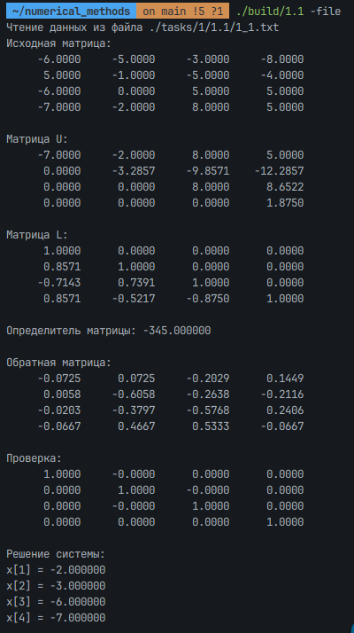
Рисунок 1, результат работы LU разложения

1.2 Задание 2. Метод прогонки

1.2.1 Теоретическая часть
Реализовать метод прогонки в виде программы, задавая в качестве входных данных ненулевые элементы матрицы системы и вектор правых частей. Используя разработанное программное обеспечение, решить СЛАУ с трехдиагональной матрицей.
$$\left\{\begin{matrix}{14x}_{1}+{9x}_{2}=125 \\ {-8x}_{1}+14x_{2}+6x_{3}=-56 \\ \begin{matrix}{-5x}_{2}-17x_{3}+8x_{4}=144 \\ x_{3}+{5x}_{4}-2x_{5}=36 \\ \begin{matrix}{-4x}_{4}-10x_{5}=70\end{matrix}\end{matrix}\end{matrix}\right.$$

Метод прогонки — это специализированный, численно устойчивый и крайне эффективный алгоритм для решения систем линейных уравнений, чья матрица коэффициентов является трехдиагональной. Он основан на идее исключения Гаусса, но использует лишь два цикла, значительно сокращая вычислительную сложность до $O(n)$ (вместо $O(n^3)$ для общего метода Гаусса).
Метод состоит из двух этапов:
1) вычисляются прогоночные коэффициенты $P_i$ и $Q_i$;
2) по найденным коэффициентам $P_i$ и $Q_i$.последовательно находятся неизвестные $x_i$, начиная с последнего $x_n$.
Система представляется в трехдиагональной форме, где каждая строка представлена формулой 2.1.
$$\begin{matrix} & a_{i}x_{i-1}+b_{i}x_{i}+c_{i}x_{i+1}=d_{i},i=1,…,n & & \end{matrix}$$ | (2.1)
При этом будем полагать, что $a_1=0$ и $c_n=0$. Решение системы можно искать в виде 2.2.
$$\begin{matrix} & x_{i}=P_{i}x_{i+1}+Q_{i},i=1,…,n & & \end{matrix}$$ | (2.2)
Здесь $P_i$ и $Q_i$ прогоночные коэффициенты, определяемые по формулам 2.3, 2.4, 2.5, 2.6.
$$\begin{matrix} & P_{1}=-\frac{c_{1}}{b_{1}} & & \end{matrix}$$ | (2.3)
$$\begin{matrix} & Q_{1}=\frac{d_{1}}{b_{1}} & & \end{matrix}$$ | (2.4)
$$\begin{matrix} & Q_{i}=\frac{d_{i}-a_{i}Q_{i-1}}{b_{i}+a_{i}P_{i-1}},i=2,3,…,n & & \end{matrix}$$ | (2.5)
$$\begin{matrix} & Q_{i}=\frac{d_{i}-a_{i}Q_{i-1}}{b_{i}+a_{i}P_{i-1}},i=2,3,…,n & & \end{matrix}$$ | (2.6)
После того как будут найдены прогоночные коэффициенты (прямой ход), можно вычислить значения неизвестных путем обратной подстановки (обратный ход) по формуле 2.7.
$$\begin{matrix} & x_{i}=P_{i}x_{i+1}+Q_{i},i=n-1,n-2,…,1 & & \end{matrix}$$ | (2.7)
Для последней неизвестной нужно воспользоваться формулой 2.8.
$$\begin{matrix} & x_{n}=Q_{n} & & \end{matrix}$$ | (2.8)
Достаточным условием корректности метода прогонки и устойчивости его к погрешностям вычислений является условие преобладания диагональных коэффициентов.
$$|b_{i} | ≥|a_{i} |+|c_{i} |$$ | (2.9)
Поскольку прямой ход метода прогонки эквивалентен прямому ходу Гаусса, определитель матрицы A равен произведению элементов на главной диагонали преобразованной матрицы. Формула 2.10.
$$det⁡(A)=\prod_{i=1}^{n}{(b_{i}+a_{i} P_{i-1})}$$ | (2.10)

1.2.2 Основной код программы
Листинг 2.1
#include <iostream>
#include <iomanip>
#include <vector>
#include <cmath>
#include <utility>
#include <fstream>
#include <stdexcept>
#include "Matrix.hpp"
#include "Vector.hpp"

class Task2 {
public:
static void Do(const Matrix& A, const Vector& B) {
int n = A.GetLength();

if (!A.isTriDiagonal()) {
throw std::invalid_argument("Матрица не является трехдиагональной.");
}

Vector alpha(n);
Vector beta(n);
double z;

// Прямой ход (вычисление коэффициентов)
alpha.Set(0, -A.Get(0, 1) / A.Get(0, 0));
beta.Set(0, B.Get(0) / A.Get(0, 0));

for (int i = 1; i < n - 1; i++) {
z = A.Get(i, i) + A.Get(i, i - 1) * alpha.Get(i - 1);
if (std::abs(z) < 1e-9) {
throw std::runtime_error("Матрица вырождена или плохо обусловлена.");
}
alpha.Set(i, -A.Get(i, i + 1) / z);
beta.Set(i, (B.Get(i) - A.Get(i, i - 1) * beta.Get(i - 1)) / z);
}

// Обратный ход (вычисление решения)
Vector X(n);
z = A.Get(n - 1, n - 1) + A.Get(n - 1, n - 2) * alpha.Get(n - 2);
if (std::abs(z) < 1e-9) {
throw std::runtime_error("Матрица вырождена или плохо обусловлена.");
}
X.Set(n - 1, (B.Get(n - 1) - A.Get(n - 1, n - 2) * beta.Get(n - 2)) / z);

for (int i = n - 2; i >= 0; i--) {
X.Set(i, alpha.Get(i) * X.Get(i + 1) + beta.Get(i));
}

std::cout << "\nРешение системы:\n";
for (int i = 0; i < n; i++) {
std::cout << "x[" << i + 1 << "] = " << std::fixed << std::setprecision(6) << X.Get(i) << "\n";
}
}
};

int main(int argc, char* argv[]) {
try {
Matrix A;
Vector B;
std::istream* input_stream = &std::cin;
std::ifstream file_stream;
if(argc > 1 && std::string(argv[1]) == "-file") {
std::string filename = "./tasks/1/1.2/1_2.txt";
if (argc > 2) {
filename = argv[2];
}
file_stream.open(filename);
if (!file_stream.is_open()) {
throw std::runtime_error("Не удалось открыть файл " + filename);
}
input_stream = &file_stream;
std::cout << "Чтение данных из файла " << filename << std::endl;
A = get_user_matrix_input_file(*input_stream);
B = get_free_members_vector_file(*input_stream);
} else {
std::cout << "Чтение данных с консоли" << std::endl;
A = get_user_matrix_input_rows();
B = get_free_members_vector_rows();
}
if (A.GetLength() != B.GetSize()) {
throw std::invalid_argument("Размерность матрицы и вектора должны совпадать.");
}

Task2::Do(A, B);

} catch (const std::exception& e) {
std::cerr << "Произошла ошибка: " << e.what() << std::endl;
return 1;
}

return 0;
}

1.2.3 Результаты работы программы
Результаты работы программы представлены на рисунке 2
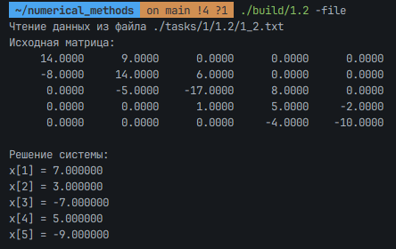
Рисунок 2, метод прогонки

1.3 Задание 3. Метод простых итераций и Зейделя

1.3.1 Теоретическая часть
Реализовать метод простых итераций и метод Зейделя в виде программ, задавая в качестве входных данных матрицу системы, вектор правых частей и точность вычислений. Используя разработанное программное обеспечение, решить СЛАУ. Проанализировать количество итераций, необходимое для достижения заданной точности.
$$\left\{\begin{matrix}24x_{1}-7x_{2}-4x_{3}+4x_{4}=-190 \\ \begin{matrix}-3x_{1}-9x_{2}-2x_{3}-2x_{4}=-12 \\ 3x_{1}+7x_{2}+24x_{3}+{9x}_{4}=155\end{matrix} \\ x_{1}-6x_{2}-2x_{3}-{15x}_{4}=-17\end{matrix}\right.$$

Итерационные методы (простых итераций, Зейделя) гарантированно сходятся, если матрица А удовлетворяет условию диагонального преобладания. Для каждой строки или столбца $i$, модуль диагонального элемента должен быть строго больше суммы модулей остальных элементов в этой строке или столбце.
Для решения методом простой итерации $A∙x=b$ систему преобразуют к виду $x=Bx+g.$ Для вычисления вводят итерационную формулу 3.1.
$$\begin{matrix} & x_{i}^{(k+1)}=\frac{1}{A_{ii}}(b_{i}-\sum_{j=1,j≠i}^{n}{A_{ij}⋅x_{j}^{(k)})} & & \end{matrix}$$ | (3.1)
На каждой итерации производится проверка критерия остановы (формул 3.2) для заданной изначально точности.
$$\begin{matrix} & \underset{i}{max⁡}∣x_{i}^{(k+1)}-x_{i}^{(k)}∣<ϵ & & \end{matrix}$$ | (3.2)
Если критерий остановы выполнился, алгоритм можно останавливать, так как необходимая точность достигнута.

1.3.2 Основной код программы
Листинг 3.1. Метод простых итераций
#include <iostream>
#include <iomanip>
#include <cmath>
#include <fstream>
#include <stdexcept>
#include "Matrix.hpp"
#include "Vector.hpp"

class Task3 {
public:

static void CheckSolution(const Matrix& A, const Vector& B, const Vector& X) {
int n = A.GetLength();
Vector Residual(n);

//R - вектор невязки
// 1. Вычисляем R = B - A * X
for (int i = 0; i < n; i++) {
double Ax_i = 0.0;
for (int j = 0; j < n; j++) {
Ax_i += A.Get(i, j) * X.Get(j);
}
Residual.Set(i, B.Get(i) - Ax_i);
}

// 2. Вычисляем норму невязки (например, бесконечную норму: max|R_i|)
double residual_norm = 0.0;
for (int i = 0; i < n; i++) {
double abs_r = std::abs(Residual.Get(i));
if (abs_r > residual_norm) {
residual_norm = abs_r;
}
}

std::cout << "\n--- Проверка решения ---\n";
std::cout << "Максимальный элемент вектора невязки (||B - A*X||_inf): "
<< std::scientific << std::setprecision(2) << residual_norm << "\n";

if (residual_norm > 1e-6) {
std::cout << "Внимание: Норма невязки высока. Решение может быть неточным.\n";
} else {
std::cout << "Норма невязки мала. Решение считается надежным.\n";
}
std::cout << "----------------------\n";
}

static double CalculateAlphaNorm(const Matrix& A) {
int n = A.GetLength();
double max_row_sum = 0.0;
for (int i = 0; i < n; i++) {
double current_row_sum = 0.0;
if (std::abs(A.Get(i, i)) < 1e-9) {
// Если диагональный элемент близок к нулю, норма бесконечна или метод не применим
throw std::runtime_error("Диагональный элемент близок к нулю. Невозможно вычислить норму альфа.");
}
for (int j = 0; j < n; j++) {
if (i != j) {
current_row_sum += std::abs(A.Get(i, j) / A.Get(i, i));
}
}
if (current_row_sum > max_row_sum) {
max_row_sum = current_row_sum;
}
}
return max_row_sum; // Это и есть ||альфа||_inf
}

static void Do(const Matrix& A, const Vector& B, double epsilon) {
int n = A.GetLength();

if (!A.isDiagonallyDominant()) {
std::cerr << "Внимание: Матрица не обладает свойством диагонального преобладания. Метод может не сойтись." << std::endl;
}

double alpha_norm;
try {
alpha_norm = CalculateAlphaNorm(A);
} catch (const std::exception& e) {
std::cerr << "Ошибка при расчете нормы: " << e.what() << std::endl;
return;
}

if (alpha_norm >= 1.0) {
std::cerr << "Внимание: Норма матрицы перехода ||alpha||_inf = "
<< std::fixed << std::setprecision(4) << alpha_norm
<< " >= 1. Метод не гарантирует сходимость." << std::endl;
} else {
std::cout << "Норма: " << alpha_norm;
}

Vector X_current(n);
Vector X_next(n);

// Начальное приближение: X(0) = B / Aii
for (int i = 0; i < n; i++) {
if (std::abs(A.Get(i, i)) < 1e-9) {
throw std::runtime_error("Диагональный элемент близок к нулю. Невозможно выполнить итерации.");
}
X_current.Set(i, B.Get(i) / A.Get(i, i));
}

int iterations_count = 0;
double error_diff_norm; // ||X(k) - X(k-1)||_inf
double error_estimate; // Оценка погрешности ||X(k) - X*||_inf
do {
//проходим по каждому уравнению системы
for (int i = 0; i < n; i++) {
//сумма для накопления всех недиагональных элементов
double sum = 0.0;
for (int j = 0; j < n; j++) {
if (i != j) {
sum += A.Get(i, j) * X_current.Get(j);
}
}
X_next.Set(i, (B.Get(i) - sum) / A.Get(i, i));
}

//расчет ошибки
error_diff_norm = 0.0;
for (int i = 0; i < n; i++) {
double diff = std::abs(X_next.Get(i) - X_current.Get(i));
if (diff > error_diff_norm) {
error_diff_norm = diff;
}
X_current.Set(i, X_next.Get(i)); // Обновление X_current
}
if (alpha_norm < 1.0) {
error_estimate = (alpha_norm / (1.0 - alpha_norm)) * error_diff_norm;
} else {
// Если ||alpha|| >= 1, оценка (1.20) не имеет смысла,
// и продолжаем использовать практическую норму разности, если метод еще не "развалился".
error_estimate = error_diff_norm;
}
iterations_count++;

// std::cout << "Error: " << error << "\n";
// for (int i = 0; i < n; i++) {
// std::cout << "x[" << i << "] = " << std::fixed << std::setprecision(6) << X_current.Get(i) << "\n";
// }

// std::cout << "Press Enter to continue...\n";
// std::cin.get();

} while (error_estimate > epsilon);

std::cout << "\nРешение системы (за " << iterations_count << " итераций):\n";
for (int i = 0; i < n; i++) {
std::cout << "x[" << i + 1 << "] = " << std::fixed << std::setprecision(6) << X_current.Get(i) << "\n";
}

Task3::CheckSolution(A, B, X_current);
}
};

int main(int argc, char* argv[]) {
try {
Matrix A;
Vector B;
double epsilon;
std::istream* input_stream = &std::cin;
std::ifstream file_stream;
if(argc > 1 && std::string(argv[1]) == "-file") {
std::string filename = "./tasks/1/1.3/1_3.txt";
if (argc > 2) {
filename = argv[2];
}
file_stream.open(filename);
if (!file_stream.is_open()) {
throw std::runtime_error("Не удалось открыть файл " + filename);
}
input_stream = &file_stream;
std::cout << "Чтение данных из файла " << filename << std::endl;
A = get_user_matrix_input_file(*input_stream);
B = get_free_members_vector_file(*input_stream);
epsilon = get_user_epsilon_file(*input_stream);
} else {
std::cout << "Чтение данных с консоли" << std::endl;
A = get_user_matrix_input_rows();
B = get_free_members_vector_rows();
epsilon = get_user_epsilon();
}
if (A.GetLength() != B.GetSize()) {
throw std::invalid_argument("Размерность матрицы и вектора должны совпадать.");
}

Task3::Do(A, B, epsilon);

} catch (const std::exception& e) {
std::cerr << "Произошла ошибка: " << e.what() << std::endl;
return 1;
}

return 0;
}
Листинг 3.2. Метод Зейделя
#include <iostream>
#include <iomanip>
#include <cmath>
#include <stdexcept>
#include <fstream>
#include "Matrix.hpp"
#include "Vector.hpp"

class Task3 {
public:
static void CheckSolution(const Matrix& A, const Vector& B, const Vector& X) {
int n = A.GetLength();
Vector Residual(n);

//R - вектор невязки
// 1. Вычисляем R = B - A * X
for (int i = 0; i < n; i++) {
double Ax_i = 0.0;
for (int j = 0; j < n; j++) {
Ax_i += A.Get(i, j) * X.Get(j);
}
Residual.Set(i, B.Get(i) - Ax_i);
}

// 2. Вычисляем норму невязки (например, бесконечную норму: max|R_i|)
double residual_norm = 0.0;
for (int i = 0; i < n; i++) {
double abs_r = std::abs(Residual.Get(i));
if (abs_r > residual_norm) {
residual_norm = abs_r;
}
}

std::cout << "\n--- Проверка решения ---\n";
std::cout << "Максимальный элемент вектора невязки (||B - A*X||_inf): "
<< std::scientific << std::setprecision(2) << residual_norm << "\n";

if (residual_norm > 1e-6) {
std::cout << "Внимание: Норма невязки высока. Решение может быть неточным.\n";
} else {
std::cout << "Норма невязки мала. Решение считается надежным.\n";
}
std::cout << "----------------------\n";
}

static double CalculateAlphaNorm_Jacobi(const Matrix& A) {
int n = A.GetLength();
double max_row_sum = 0.0;
for (int i = 0; i < n; i++) {
double current_row_sum = 0.0;
if (std::abs(A.Get(i, i)) < 1e-9) {
throw std::runtime_error("Диагональный элемент близок к нулю. Невозможно вычислить норму альфа.");
}
for (int j = 0; j < n; j++) {
if (i != j) {
current_row_sum += std::abs(A.Get(i, j) / A.Get(i, i));
}
}
if (current_row_sum > max_row_sum) {
max_row_sum = current_row_sum;
}
}
return max_row_sum;
}

static void Do(const Matrix& A, const Vector& B, double epsilon) {
int n = A.GetLength();

double alpha_norm;
try {
alpha_norm = CalculateAlphaNorm_Jacobi(A);
} catch (const std::exception& e) {
std::cerr << "Ошибка при расчете нормы: " << e.what() << std::endl;
return;
}

if (alpha_norm >= 1.0) {
std::cerr << "Внимание: Норма матрицы перехода ||alpha||_inf = "
<< std::fixed << std::setprecision(4) << alpha_norm
<< " >= 1. Метод не гарантирует сходимость. Используется практический критерий." << std::endl;
} else {
std::cout << "Норма: " << alpha_norm << std::endl;
}

if (!A.isDiagonallyDominant()) {
std::cerr << "Внимание: Матрица не обладает свойством диагонального преобладания. Метод может не сойтись." << std::endl;
}

Vector X_current(n);

// Начальное приближение: X(0) = B / Aii
for (int i = 0; i < n; i++) {
if (std::abs(A.Get(i, i)) < 1e-9) {
throw std::runtime_error("Диагональный элемент близок к нулю. Невозможно выполнить итерации.");
}
X_current.Set(i, B.Get(i) / A.Get(i, i));
}

int iterations_count = 0;

double error_diff_norm; // ||X(k) - X(k-1)||_inf
double error_estimate = 2.0 * epsilon; // Инициализация, чтобы цикл do-while выполнился хотя бы раз

do {
Vector X_prev = X_current;

for (int i = 0; i < n; i++) {
double sum = 0.0;
for (int j = 0; j < n; j++) {
if (i != j) {
sum += A.Get(i, j) * X_current.Get(j);
}
}
X_current.Set(i, (B.Get(i) - sum) / A.Get(i, i));
}

error_diff_norm = 0.0;
for (int i = 0; i < n; i++) {
double diff = std::abs(X_current.Get(i) - X_prev.Get(i));
if (diff > error_diff_norm) {
error_diff_norm = diff;
}
}
if (alpha_norm < 1.0) {
// Строгая оценка погрешности: ||X(k) - X*||_inf
error_estimate = (alpha_norm / (1.0 - alpha_norm)) * error_diff_norm;
} else {
// Если сходимость не гарантирована, используем практический критерий (вторая часть скриншота)
error_estimate = error_diff_norm;
}
iterations_count++;

// std::cout << "Error: " << error << "\n";
// for (int i = 0; i < n; i++) {
// std::cout << "x[" << i << "] = " << std::fixed << std::setprecision(6) << X_current.Get(i) << "\n";
// }

} while (error_estimate > epsilon);

std::cout << "\nРешение системы (за " << iterations_count << " итераций):\n";
for (int i = 0; i < n; i++) {
std::cout << "x[" << i + 1 << "] = " << std::fixed << std::setprecision(6) << X_current.Get(i) << "\n";
}

Task3::CheckSolution(A, B, X_current);
}
};

int main(int argc, char* argv[]) {
try {
Matrix A;
Vector B;
double epsilon;
std::istream* input_stream = &std::cin;
std::ifstream file_stream;
if(argc > 1 && std::string(argv[1]) == "-file") {
std::string filename = "./tasks/1/1.3/1_3.txt";
if (argc > 2) {
filename = argv[2];
}
file_stream.open(filename);
if (!file_stream.is_open()) {
throw std::runtime_error("Не удалось открыть файл " + filename);
}
input_stream = &file_stream;
std::cout << "Чтение данных из файла " << filename << std::endl;
A = get_user_matrix_input_file(*input_stream);
B = get_free_members_vector_file(*input_stream);
epsilon = get_user_epsilon_file(*input_stream);
} else {
std::cout << "Чтение данных с консоли" << std::endl;
A = get_user_matrix_input_rows();
B = get_free_members_vector_rows();
epsilon = get_user_epsilon();
}
if (A.GetLength() != B.GetSize()) {
throw std::invalid_argument("Размерность матрицы и вектора должны совпадать.");
}

Task3::Do(A, B, epsilon);

} catch (const std::exception& e) {
std::cerr << "Произошла ошибка: " << e.what() << std::endl;
return 1;
}

return 0;
}
Отличие метода Зейдела от метода простых итераций заключается в использовании уже посчитанных на текущей итерации значений.

1.3.3 Результаты работы программы
Результаты работы метода простой итерации представлены на рисунке 3.
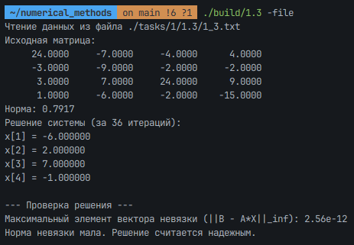
Рисунок 3, метод простых итераций
Метод Зейделя нашел ответ с заданной точностью с гораздо меньшим количеством итераций, по сравнению с методом простых итераций.
Для решения системы методом Зейделя, используется формула 3.3.
$$\begin{matrix} & x_{i}^{(k+1)}=\frac{1}{A_{ii}}(b_{i}-\sum_{j=1}^{i-1}{A_{ij}⋅x_{j}^{(k+1)}}-\sum_{j=i+1}^{n}{A_{ij}⋅x_{j}^{(k)})} & & \end{matrix}$$ | (3.3)
Метод Зейделя использует уже новые, пересчитанные значения в той же итерации для ускорения сходимости.
Результаты работы метода Зейделя представлены на рисунке 4.
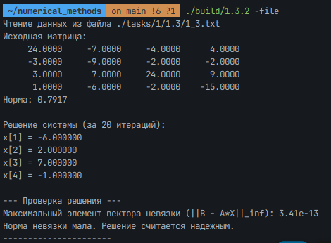
Рисунок 4, метод Зейделя

1.4 Задание 4. QR-разложение

1.4.1 Теоретическая часть
Реализовать алгоритм QR – разложения матриц в виде программы. На его основе разработать программу, реализующую QR – алгоритм решения полной проблемы собственных значений произвольных матриц, задавая в качестве входных данных матрицу и точность вычислений. С использованием разработанного программного обеспечения найти собственные значения матрицы.
-1 | 2 | 9
9 | 3 | 4
8 | -4 | -6

Собственные значения матрицы — это числа, удовлетворяющие уравнению $Ax=λx$. Для нахождения собственных числе необходимо решить характеристическое уравнение $det⁡(A-λI)=0$.
В основе 𝑄𝑅-алгоритма лежит представление матрицы в виде 𝐴 = 𝑄𝑅, где Q – ортогональная матрица ($Q^{-1}=Q^{T}$), а 𝑅 – верхняя треугольная. Такое разложение существует для любой квадратной матрицы. Одним из возможных подходов к построению 𝑄𝑅-разложения является использование преобразования Хаусхолдера, позволяющего обратить в нуль группу поддиагональных элементов столбца матрицы.
Преобразование Хаусхолдера осуществляется с использованием матрицы Хаусхолдера, имеющей вид 4.1.
$$\begin{matrix} & H=E-2\frac{vv^{T}}{v^{T}v} & & \end{matrix}$$ | (4.1)
Рассмотрим случай, когда необходимо обратить в нуль все элементы какого‑либо вектора кроме первого, тогда вектор $v$ определяется формулой 4.2.
$$\begin{matrix} & v=b+\text{sign}(b_{1})∥b∥_{2}e_{1} & & \end{matrix}$$ | (4.2)
Применяя описанную процедуру с целью обнуления поддиагональных элементов каждого из столбцов исходной матрицы, можно за фиксированное число шагов получить ее QR – разложение.
Процедура 𝑄𝑅-разложения многократно используется в 𝑄𝑅-алгоритме вычисления собственных значений. Строится следующий итерационный процесс:
$A^{0}=A,$
$A^{0}=Q^{0} R^{0}$ , производится QR-разложение,
$A^{1}=Q^{0} R^{0}$ , производится перемножение матриц,
…
$A^{k}=Q^{k} R^{k}$ , производится QR-разложение,
$A^{k+1}=Q^{k} R^{k}$ , производится перемножение матриц,
Таким образом, каждая итерация реализуется в два этапа. На первом этапе осуществляется разложение матрицы $A^{k}$ в произведение ортогональной $Q^{k}$ и верхней треугольной $R^{k}$ матриц, а на втором – полученные матрицы перемножаются в обратном порядке.
При отсутствии у матрицы кратных собственных значений последовательность $A^{k}$ сходится к верхней треугольной матрице (в случае, когда все собственные значения вещественны) или к верхней квазитреугольной матрице (если имеются комплексно-сопряжённые пары собственных значений).
Таким образом, каждому вещественному собственному значению будет соответствовать столбец со стремящимися к нулю поддиагональными элементами.

1.4.2 Основной код программы
Листинг 4.1.
#include <iostream>
#include <vector>
#include <cmath>
#include <fstream>
#include <utility>
#include <stdexcept>
#include "Vector.hpp"
#include "Matrix.hpp"

class Task5 {
public:
static void CheckOrthogonality(const Matrix& Q) {
int n = Q.GetLength();

std::cout << "\n--- Проверка ортогональности Q (на последней итерации) ---\n";

// 1. Проверка ортогональности Q (Ошибка Q = ||Q^T * Q - I||)
Matrix Q_T = Q.Transpose();
Matrix Q_T_Q = Q_T * Q;
Matrix Identity = Matrix::GetSingularMatrix(n);
Matrix Residual_Q = Q_T_Q - Identity;

double error_Q = Residual_Q.GetNorm();

std::cout << std::fixed << std::setprecision(8);
std::cout << "Ошибка ортогональности ||Q^T*Q - I||_inf: " << error_Q << "\n";

if (error_Q < 1e-8) {
std::cout << "Ортогональность Q подтверждена. Ошибка мала.\n";
} else {
std::cerr << "Внимание: Ошибка ортогональности Q превышает допуск 1e-8. Возможно, проблемы с реализацией Householder.\n";
}
std::cout << "--------------------------------\n";
}
static void Do(Matrix A, double epsilon) {
int k = 1;
Matrix Q_last;
Matrix R_last;
do {
auto pair = A.QR();
Matrix Q = pair.first;
Matrix R = pair.second;

Q_last = Q;
R_last = R;

//получаем следующую матрицу в последовательности
A = R * Q;

// std::cout << "\nИтерация " << k << ":\nМатрица A:\n";
// A.Show();
// std::cout << "Press Enter to continue...\n";
// std::cin.get();
k++;

} while (!Finish(A, epsilon));

std::cout << "\nИтоговое число итераций: " << k << "\n";
std::cout << "\nМатрица A:\n";
A.Show();

Matrix res = A.Subtract(Q_last * R_last);

CheckOrthogonality(Q_last);
}

private:
static bool Finish(const Matrix& matrix, double epsilon) {
int m = matrix.GetLength();
bool converged = true;

int j = 0;
while (j < m) {
if (j == m - 1) {
// Последний элемент - всегда вещественное собственное значение
std::cout << "Лямбда " << j << ": " << matrix.Get(j, j) << "\n";
j++;
} else {
double subdiag = std::abs(matrix.Get(j + 1, j));

if (subdiag <= epsilon) {
// Поддиагональный элемент мал - вещественное собственное значение
std::cout << "Лямбда " << j << ": " << matrix.Get(j, j) << "\n";
j++;
} else {
// Проверяем, сошелся ли блок 2x2
double next_subdiag = (j + 2 < m) ? std::abs(matrix.Get(j + 2, j + 1)) : 0.0;

if (next_subdiag <= epsilon) {
// Блок 2x2 сошелся - вычисляем собственные значения
double a11 = matrix.Get(j, j);
double a12 = matrix.Get(j, j + 1);
double a21 = matrix.Get(j + 1, j);
double a22 = matrix.Get(j + 1, j + 1);

// Характеристическое уравнение: λ² - (a11+a22)λ + (a11*a22 - a12*a21) = 0
double trace = a11 + a22;
double det = a11 * a22 - a12 * a21;
double discriminant = trace * trace - 4 * det;

if (discriminant >= 0) {
// Два вещественных корня
double sqrt_d = std::sqrt(discriminant);
double lambda1 = (trace + sqrt_d) / 2.0;
double lambda2 = (trace - sqrt_d) / 2.0;
std::cout << "Лямбда " << j << ": " << lambda1 << "\n";
std::cout << "Лямбда " << (j + 1) << ": " << lambda2 << "\n";
} else {
// Комплексно-сопряженные корни
double real_part = trace / 2.0;
double imag_part = std::sqrt(-discriminant) / 2.0;
std::cout << "Лямбда " << j << ": " << real_part << " + " << imag_part << "i\n";
std::cout << "Лямбда " << (j + 1) << ": " << real_part << " - " << imag_part << "i\n";
}
j += 2; // Перескакиваем через обработанный блок
} else {
// Блок еще не сошелся - продолжаем итерации
converged = false;
break;
}
}
}
}

return converged;
}

};

int main(int argc, char* argv[]) {
try
{
Matrix A;
double epsilon;
std::istream* input_stream = &std::cin;
std::ifstream file_stream;

if(argc > 1 && std::string(argv[1]) == "-file") {
std::string filename = "./tasks/1/1.5/1_5.txt";
if (argc > 2) {
filename = argv[2];
}
file_stream.open(filename);
if (!file_stream.is_open()) {
throw std::runtime_error("Не удалось открыть файл " + filename);
}
input_stream = &file_stream;
std::cout << "Чтение данных из файла " << filename << std::endl;
A = get_user_matrix_input_file(*input_stream);
epsilon = get_user_epsilon_file(*input_stream);
} else {
std::cout << "Чтение данных с консоли" << std::endl;
A = get_user_matrix_input_rows();
epsilon = get_user_epsilon();
}
Task5::Do(A, epsilon);

} catch (const std::exception& e) {
std::cerr << "Произошла ошибка: " << e.what() << std::endl;
return 1;
}
return 0;

}
Листинг 4.2. Итерация QR-разложения из Matrix.hpp.
std::pair<Matrix, Matrix> QR() {
Matrix R = *this;
Matrix Q = GetSingularMatrix(n); //тут копим произведения преобразований хаусхолдера
Vector v(n); //вектор Хаусхолдера

//цикл по столбцам
//каждая итерация k - обнуление элементов под главной диагональю в k-ом столбце
for (int k = 0; k < n - 1; k++) {
//строим вектор для текущего столбца k
for (int i = 0; i < n; i++) {
//выше главной диагонали в 0
if (i < k) {
v.Set(i, 0.0);
} else if (i == k) {
double norma = 0.0;
Vector column = R.GetColumn(k);
//проходим по элементам столбца с диагонали
for (int j = k; j < n; j++) {
norma += column.Get(j) * column.Get(j);
}
norma = std::sqrt(norma);
v.Set(i, R.Get(i, i) + std::copysign(norma, R.Get(i, i)));
} else if (i > k) {
v.Set(i, R.Get(i, k));
}
}

//это v * v^t (внешнее произведение)
Matrix temp(n);
double p = 0.0; //скалярный кэф из формулы Хаусхолдера
for (int i = 0; i < n; i++) {
for (int j = 0; j < n; j++) {
temp.Set(i, j, v.Get(i) * v.Get(j));
}
p += v.Get(i) * v.Get(i);
}

p = -2.0 / p;
Matrix H = GetSingularMatrix(n) + (temp * p); //сама матрица

R = H * R; //элементы обнуляются
Q = Q * H; //накапливаем преобразование
}

return std::make_pair(Q, R);
}

1.4.3 Результаты работы программы
Результаты работы алгоритма QR для нахождения собственных значений матрицы представлены на рисунке 5.
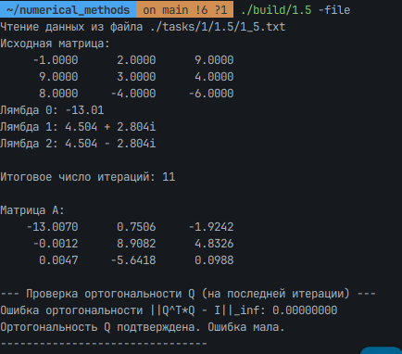
Рисунок 5, резльтаты работы QR алгоритма

1.5 Вывод
В ходе выполнения работ по решению систем линейных алгебраических уравнений были реализованы и протестированы шесть ключевых методов. На практике удалось наглядно сравнить их эффективность, выявить сильные стороны и ограничения для разных типов задач.
Прямые методы, такие как метод Гаусса и LU-разложение, проявили себя как надежный инструмент для получения точного решения систем небольшой и средней размерности. Их главное преимущество — детерминированное количество операций, не зависящее от условных параметров, как у итерационных методов. При реализации метод Гаусса показал свою концептуальную простоту, в то время как LU-разложение, хотя и требует больше подготовительных вычислений, оказалось невероятно эффективным при необходимости решить одну систему с разными правыми частями, так как дорогостоящий этап факторизации выполняется только один раз.
Особняком среди прямых методов стоит метод прогонки. Его реализация для трехдиагональных систем впечатлила своей эффективностью — количество операций имеет порядок O(n), что на несколько порядков быстрее стандартных методов для плотных матриц. Этот метод однозначно является лучшим выбором для СЛАУ со специфической, но часто встречающейся в прикладных задачах (например, при решении дифференциальных уравнений) трехдиагональной структурой.
Среди итерационных методов было проведено сравнение метода простых итераций и метода Зейделя. Оба метода требуют приведения системы к виду с преобладанием диагональных элементов для гарантии сходимости. На тестовых примерах метод Зейделя стабильно демонстрировал более высокую скорость сходимости по сравнению с методом простых итераций, что полностью подтверждает теорию, так как он использует уже вычисленные на текущей итерации уточненные значения. Однако, общим недостатком этих методов является невозможность предсказать точное количество итераций, а также риск расходимости при неудачном выборе начального приближения или нарушении условий сходимости.
Реализация QR-разложения, в отличие от предыдущих, была направлена не на решение конкретной системы, а на приведение матрицы к удобному виду. Этот алгоритм оказался наиболее сложным в программной реализации из-за необходимости организации последовательных ортогональных преобразований (Хаусхолдера или Гивенса). Его основная мощь заключается в устойчивости и применении для решения более общих задач, таких как поиск собственных значений и решение переопределенных систем методом наименьших квадратов.
Таким образом, проведенный анализ позволяет сделать следующий практический вывод: не существует «универсально лучшего» метода. Выбор алгоритма критически зависит от условий задачи. Для плотных систем малой размерности оптимальны методы Гаусса или LU-разложения. Для трехдиагональных систем — исключительно метод прогонки. Для больших разреженных систем, где прямое вычисление неприемлемо по ресурсам, используются итерационные методы (Зейделя как более быстрый вариант), а для задач спектрального анализа и обработки данных незаменимым инструментом является QR-разложение. Каждый из реализованных методов занял свою важную нишу в арсенале средств для решения СЛАУ.

2 Решение нелинейных уравнений

2.1 Задание 5. Решение нелинейного уравнения
Реализовать методы простой итерации и Ньютона решения нелинейных уравнений в виде программ, задавая в качестве входных данных точность вычислений. С использованием разработанного программного обеспечения найти положительный корень нелинейного уравнения (начальное приближение определить графически). Проанализировать зависимость погрешности вычислений от количества итераций.
$$\ln\left(x+1\right)-2x+0.5=0$$ |  | (5.1)
График представлен на рисунке 6.
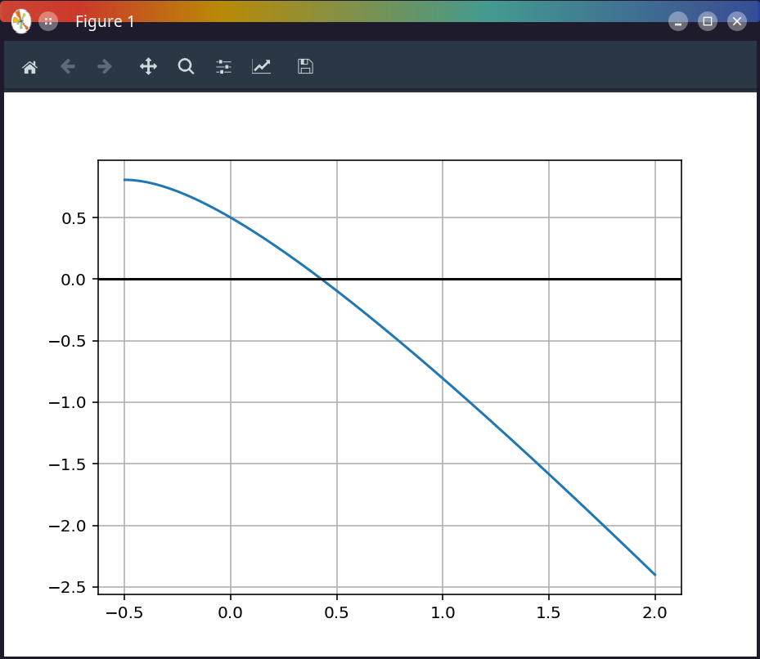
Рисунок 6, график исходной функции

2.1.1 Метод простой итерации
Метод простой итерации (или метод фиксированной точки) является одним из основных численных методов решения нелинейных уравнений. Его суть заключается в преобразовании исходного уравнения к эквивалентному виду
$$x=φ\left(x\right),$$ |  | (5.1)
После этого решение ищется как фиксированная точка этой функции. Далее строится последовательность приближений
$$x=φ\left(x\right),$$ |  | (5.2)
которая при выполнении условий сходимости стремится к корню уравнения. Для применения метода необходимо выбрать такую функцию φ(x​), чтобы на некотором интервале, содержащем корень, выполнялось условие
$$∣φ^{'}(x)∣<1$$ |  | (5.3)
Это условие гарантирует, что функция является сжимающей и последовательность итераций будет сходиться. Также требуется выбрать начальное приближение x₀, достаточно близкое к предполагаемому корню. Итерационный процесс продолжают до тех пор, пока разность между соседними приближениями не станет меньше заданной точности.
Листинг 5.1.
#include "Matrix.hpp"
#include <iostream>
#include <cmath>
#include <vector>
#include <iomanip>
#include <stdexcept>
#include <fstream>

using namespace std;

// Вариант 13: ln(x+1) - 2x + 0.5 = 0

class Task2_1 {
private:
// Интервал, содержащий положительный корень
// Выбран, так как функция на его концах имеет разные знаки
// Соответственно в нем нечетное число корней (минимум 1)
// static constexpr double A = 0.0;
// static constexpr double B = 1.0;

// Функция f(x)
static double f(double x) {
return std::log(x + 1) - 2.0 * x + 0.5;
}

// Функция g(x) для метода простой итерации: g(x) = 0.5 * (ln(x+1) + 0.5) (x выразили)
static double g(double x) {
return 0.5 * (std::log(x + 1) + 0.5);
}

// Производная f'(x) для метода Ньютона: f'(x) = 1/(x+1) - 2
static double df(double x) {
return 1.0 / (x + 1) - 2.0;
}

// Вторая производная f''(x) для проверки условия сходимости Ньютона: f''(x) = -1/(x+1)^2
static double d2f(double x) {
return -1.0 / ((x + 1) * (x + 1));
}

public:

/*
start_x: начало поиска (например, 0.0)
end_x: конец поиска (например, 10.0, или другое разумное число)
h: шаг поиска (например, 0.1)
теорема Больцано Коши:
если функция f(x) непрерывна на отрезке [A,B] и на концах отрезка принимает значения разных знаков
(f(A)⋅f(B)<0), то внутри отрезка (A,B) существует хотя бы один корень ξ (то есть точка, где f(ξ)=0).
*/
static std::pair<double, double> find_root_interval(double start_x, double end_x, double h) {

double x_curr = start_x;
double x_next;

// Проверка, что логарифм определен: x+1 > 0
if (start_x <= -1.0) {
x_curr = -1.0 + h; // Сдвигаемся чуть правее -1
if (x_curr >= end_x) throw std::runtime_error("Интервал поиска слишком мал.");
}

double f_curr = f(x_curr);

while (x_curr < end_x) {
x_next = x_curr + h;

// Прерываем поиск, если вышли за end_x
if (x_next > end_x) x_next = end_x;

double f_next = f(x_next);

// Условие изоляции корня: смена знака
if (f_curr * f_next < 0) {
// Корень найден в интервале [x_curr, x_next]
return {x_curr, x_next};
}

// Если корень находится точно в узле (редко, но бывает)
if (std::fabs(f_curr) < 1e-9) {
return {x_curr - h, x_curr};
}

// Сдвигаемся к следующему шагу
x_curr = x_next;
f_curr = f_next;
}

// Если корень не найден в заданном диапазоне
throw std::runtime_error("Корень не найден в заданном диапазоне [" +
std::to_string(start_x) + ", " + std::to_string(end_x) + "].");
}

static void Do(double eps) {

double A = 0.0;
double B = 0.0;
try {
auto interval = find_root_interval(0.0, 5.0, 0.1); // Ищем от 0 до 5 с шагом 0.1
A = interval.first;
B = interval.second;
} catch (const std::exception& e) {
std::cerr << "Ошибка при поиске интервала: " << e.what() << std::endl;
return;
}
// A = 0.4;
// B = 0.5;

std::cout << "\n--- Решение уравнения ln(x+1) - 2x + 0.5 = 0 на интервале ["
<< A << ", " << B << "] ---\n";

// ---------------------------------------------------
// Метод простой итерации
// ---------------------------------------------------

double x0_fp = (A + B) / 2.0; // Начальное приближение

//проверка условия сходимости
double q_1 = 1.0 / (2.0 * (B + 1.0));
double q_2 = 1.0 / (2.0 * (A + 1.0)); // g'(x) = 1/(2(x+1)). Max на x=A=0

double abs_q1 = std::fabs(q_1);
double abs_q2 = std::fabs(q_2);
double q_max = std::max(abs_q1, abs_q2);

if (q_max >= 1.0) {
throw std::runtime_error("Метод простой итерации: Условие сходимости |g'(x)| < 1 не выполнено (q_max=" + std::to_string(q_max) + ").");
}
std::cout << "Условие сжатия выполнено. Коэффициент сжатия q_max = " << q_max << endl;

double x_fp = g(x0_fp); //первая итерация
int iterations_fp = 1;
vector<double> fp_errors_diff;
vector<double> fp_errors_bound;

// Добавляем результаты первой итерации
double diff_k1 = std::fabs(x_fp - x0_fp);
fp_errors_diff.push_back(diff_k1);

// Апостериорная оценка для k=1 (использует |x1 - x0|)
double error_bound_k1 = (q_max / (1.0 - q_max)) * diff_k1;
fp_errors_bound.push_back(error_bound_k1);

while (std::fabs(error_bound_k1) >= eps) {
x0_fp = x_fp;
x_fp = g(x0_fp);

if (x_fp < A || x_fp > B) {
throw std::runtime_error("Метод простой итерации: Нарушено условие g(x) in [A, B]. Итерация вышла за границы.");
}

double diff_k = std::fabs(x_fp - x0_fp);
error_bound_k1 = (q_max / (1.0 - q_max)) * diff_k;

fp_errors_diff.push_back(diff_k);
fp_errors_bound.push_back(error_bound_k1);

iterations_fp++;

if (iterations_fp > 1000) {
std::cout << "Итерации не сошлись за 1000 шагов (метод простой итерации)." << std::endl;
return;
}
}

std::cout << "\n--- Метод простой итерации ---\n";
std::cout << std::fixed << std::setprecision(10);
std::cout << "Положительный корень примерно равен: " << x_fp << endl;
std::cout << "Проверка: f(x) = " << f(x_fp) << endl;
std::cout << "Количество итераций: " << iterations_fp << endl;

std::cout << "\nЗависимость погрешности от количества итераций:" << endl;
for (size_t i = 0; i < fp_errors_diff.size(); ++i) {
std::cout << "Итерация " << (i + 1) << ": погрешность абсолютная = " << fp_errors_diff[i]
<< "; погрешность из методички: " << fp_errors_bound[i] << endl;
}

// ---------------------------------------------------
// Метод Ньютона
// ---------------------------------------------------

double x0_newton = (A + B) / 2.0; // Начальное приближение

double f_at_x0 = f(x0_newton);
double d2f_at_x0 = d2f(x0_newton);

//проверка условия сходимости
if (f_at_x0 * d2f_at_x0 <= 0.0) {
std::cerr << "Предупреждение: Условие сходимости f(x0) * f''(x0) > 0 нарушено или близко к нулю.\n";
std::cerr << "f(x0)=" << f_at_x0 << ", f''(x0)=" << d2f_at_x0 << ". Сходимость не гарантируется.\n";
} else {
std::cout << "Условие сходимости f(x0) * f''(x0) > 0 выполнено." << endl;
}

double x_newton;
int iterations_newton = 0;
vector<double> newton_errors;

do {
if (iterations_newton > 0) {
x0_newton = x_newton;
}

// Проверка на деление на ноль
if (std::fabs(df(x0_newton)) < 1e-9) {
throw std::runtime_error("Производная f'(x) близка к нулю. Метод Ньютона не применим.");
}

x_newton = x0_newton - f(x0_newton) / df(x0_newton);

newton_errors.push_back(std::fabs(x_newton - x0_newton));

iterations_newton++;

if (iterations_newton > 100) {
std::cout << "Итерации не сошлись за 100 шагов (метод Ньютона)." << endl;
return;
}
} while (std::fabs(x_newton - x0_newton) >= eps || iterations_newton == 1);

std::cout << "\n--- Метод Ньютона ---\n";
std::cout << std::fixed << std::setprecision(10);
std::cout << "Положительный корень примерно равен: " << x_newton << endl;
std::cout << "Проверка: f(x) = " << f(x_newton) << endl;
std::cout << "Количество итераций: " << iterations_newton << endl;

std::cout << "\nЗависимость погрешности от количества итераций:" << endl;
for (size_t i = 0; i < newton_errors.size(); ++i) {
std::cout << "Итерация " << (i + 1) << ": погрешность = " << newton_errors[i] << endl;
}
}
};

int main(int argc, char* argv[]) {
try {
std::cout << std::ios::fixed << std::setprecision(10);
double eps;
std::istream* input_stream = &std::cin;
std::ifstream file_stream;
if(argc > 1 && std::string(argv[1]) == "-file") {
std::string filename = "./tasks/2/2.1/2_1.txt";
if (argc > 2) {
filename = argv[2];
}
file_stream.open(filename);
if (!file_stream.is_open()) {
throw std::runtime_error("Не удалось открыть файл " + filename);
}
input_stream = &file_stream;
std::cout << "Чтение данных из файла " << filename << std::endl;
eps = get_user_epsilon_file(*input_stream);
} else {
std::cout << "Чтение данных с консоли" << std::endl;
eps = get_user_epsilon();
}

Task2_1::Do(eps);
} catch (const std::exception& e) {
std::cerr << "Произошла ошибка: " << e.what() << std::endl;
return 1;
}

return 0;
}
Характеристики метода:
- итерационный метод первого порядка, обладает низкой скоростью сходимости;
- рекомендуется применять для разреженных матриц или слабо заполненных матриц;
- используется для решения систем высокого порядка;
- контролирует точность получения результата;
- требует обязательной проверки достаточного условия сходимости;
- может использоваться при проектировании параллельных вычислений.

2.1.2 Метод Ньютона
Метод Ньютона (или метод касательных) является одним из наиболее эффективных численных методов решения нелинейных уравнений вида
$f(x)=0$. Основная идея метода заключается в замене нелинейной функции её линейной аппроксимацией в окрестности текущего приближения. Для этого используется разложение функции в ряд Тейлора с ограничением первыми членами. В результате итерационная формула метода имеет вид:
$$x_{n+1}=x_{n}-\frac{f(x_{n})}{f^{'}(x_{n})}$$ |  | (5.4)
Метод Ньютона позволяет получать приближения к корню значительно быстрее, чем метод простой итерации, благодаря квадратичной сходимости: при достаточно хорошем начальном приближении число верных знаков удваивается на каждой итерации.
Для корректной работы метода необходимо, чтобы функция $f(x)$была достаточно гладкой в окрестности корня, а её производная $f^{'}(x)$не обращалась в нуль. Начальное приближение $x_{0}$ выбирают таким образом, чтобы точка находилась рядом с корнем, иначе метод может расходиться. Условие сходимости метода Ньютона можно записать следующим образом:
$$∣\frac{f(x)f^{''}(x)}{(f^{'}(x))^{2}}∣<1$$ |  | (5.5)
Итерационный процесс продолжают до выполнения критерия остановки, который обычно формулируется через разность двух соседних приближений или через значение функции в текущей точке:
$$∣x_{n+1}-x_{n}∣<ε$$ |  | (5.6)
Ниже приведен листинг кода, реализующего основную часть метода Ньютона.
Достоинства метода:
- метод предназначен для уточнения отделенных корней нелинейных уравнений;
- одношаговый метод второго порядка точности;
- алгоритмичен и прост в реализации;
- быстро сходится к решению, если начальное приближение выбрано близко к корню.
Недостатки метода:
- применяется только для дифференцируемых функций;
- не определяет кратность корней.
Результаты работы метода Ньютона и простых итераций приведены на рисунке 7.
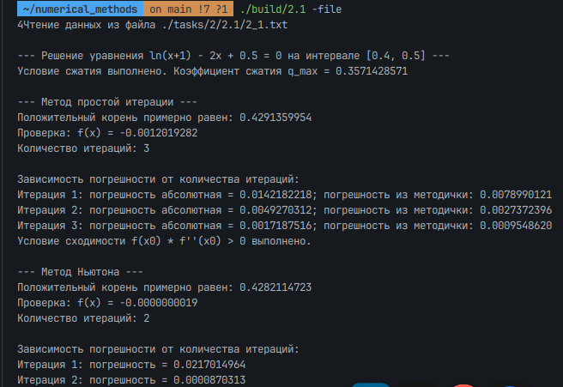
Рисунок 7. Результаты работы метода простой итерации и Ньютона

2.2 Задание 6. Решение системы нелинейных уравнений
Реализовать методы простой итерации и Ньютона решения систем нелинейных уравнений в виде программного кода, задавая в качестве входных данных точность вычислений. С использованием разработанного программного обеспечения решить систему нелинейных уравнений (при наличии нескольких решений найти то из них, в котором значения неизвестных являются положительными); начальное приближение определить графически. Проанализировать зависимость погрешности вычислений от количества итераций.
$$\left\{\begin{matrix}\frac{{x_{1}}^{2}}{4}+{x_{2}}^{2}-1=0 \\ 2x_{2}-e^{x_{1}} - x_{1}=0\end{matrix}\right.$$ |  | (6.1)

2.2.1 Метод простых итераций
Метод простых итераций для решения систем нелинейных уравнений является обобщением одноимённого метода, применяемого к одиночным уравнениям. Пусть дана система вида
$$F(x)=0$$ |  | (6.2)
где $x=(x_{1},x_{2},…,x_{n})^{T}$, а $F=(f_{1},f_{2},…,f_{n})^{T}$.
Идея метода заключается в преобразовании данной системы к эквивалентному,
$$x=φ\left(x\right)$$ |  | (6.3)
после чего решение ищется как фиксированная точка отображения $φ$.
Итерационный процесс имеет вид:
$$x^{(k+1)}=φ(x^{(k)})$$ |  | (6.4)
где $x^{(k)}$— вектор очередного приближения. Для сходимости метода отображение $φ$должно быть сжимающим в некоторой окрестности корня, что гарантирует устойчивое уменьшение погрешности на каждой итерации. Условие сжимаемости формулируется через нормы якобиана функции $φ(x)$и требует выполнения неравенства
$$∥φ^{'}(x)∥<1$$ |  | (6.5)
Одним из распространённых подходов к построению итерационной функции является выбор итерирующего оператора вида
$$φ_{i}(x)=x_{i}+λf_{i}(x)$$ |  | (6.6)
где $λ$— числовой параметр, обычно не превышающий по модулю 0,5 и подбираемый таким образом, чтобы обеспечить сходимость процесса.
что делает итерации устойчивыми. При удачном выборе параметра $λ$ метод становится эффективным, однако неверный выбор параметра может привести к очень медленной сходимости или даже расходимости.
Критерий остановки метода формулируется через разность двух соседних векторов:
$$∥x^{(k+1)}-x^{(k)}∥<ε$$ |  | (6.7)
Метод простых итераций для систем нелинейных уравнений отличается простотой реализации и отсутствием необходимости вычислять или обращать матрицу Якоби, что делает его удобным для задач, где вычисление производных затруднено. Однако скорость сходимости обычно ниже, чем у методов Ньютона и секущих, и сильно зависит от выбора функции $φ$ и параметра $λ$. Несмотря на это, метод широко применяется, особенно как предварительный или вспомогательный метод в сложных вычислительных алгоритмах.

2.2.3 Метод Ньютона
Метод Ньютона для решения системы нелинейных уравнений является обобщением одноимённого метода для одного уравнения. Пусть дана система нелинейных уравнений:
$$\begin{aligned}f_{1}(x_{1},x_{2},…,x_{n})=0, \\ f_{2}(x_{1},x_{2},…,x_{n})=0, \\ ⋮ \\ f_{n}(x_{1},x_{2},…,x_{n})=0,\end{aligned}$$ |  | (6.8)
где $x=(x_{1},x_{2},…,x_{n})^{T}$— вектор переменных, а $F(x)=(f_{1}(x_{1},x_{2},…,x_{n}),f_{2}(x_{1},x_{2},…,x_{n}),…)^{T}$— вектор функций.
Основная идея метода Ньютона состоит в том, чтобы на каждом шаге аппроксимировать систему линейной системой, используя разложение Тейлора для функций. На основе этого на каждом шаге метода вычисляется новый вектор приближений как:
$$x^{(k+1)}=x^{(k)}-{[J(x^{(k)})]}^{-1}F(x^{(k)}),$$ |  | (6.9)
где $J(x)$— матрица Якоби системы, которая вычисляется как:
$$J(x)=[\begin{matrix}\frac{∂f_{1}}{∂x_{1}} & \frac{∂f_{1}}{∂x_{2}} & ⋯ & \frac{∂f_{1}}{∂x_{n}} \\ \frac{∂f_{2}}{∂x_{1}} & \frac{∂f_{2}}{∂x_{2}} & ⋯ & \frac{∂f_{2}}{∂x_{n}} \\ ⋮ & ⋮ & ⋱ & ⋮ \\ \frac{∂f_{n}}{∂x_{1}} & \frac{∂f_{n}}{∂x_{2}} & ⋯ & \frac{∂f_{n}}{∂x_{n}}\end{matrix}]$$ |  | (6.10)
Этот процесс повторяется до тех пор, пока изменение вектора приближений на двух последовательных шагах не станет меньше заданной точности:
$$∥x^{(k+1)}-x^{(k)}∥<ε$$ |  | (6.11)
Проверка условия сходимости для метода ньютона при решении систем нелинейных уравнений довольно-таки сложна, поэтому в практических задачах обычно ее не выполняют.
Листинг 6.1.
#include "Matrix.hpp"
#include <iostream>
#include <cmath>
#include <vector>
#include <algorithm>
#include <iomanip>
#include <stdexcept>
#include <string>
#include <fstream>

using namespace std;

class Task2_2 {
private:

static constexpr double TAU = 0.00005;

// Начальное приближение (определено графически)
static constexpr double X1_INIT = 0.42;
static constexpr double X2_INIT = 0.97;

// --- Функции невязки F(X) ---
static double F1(double x1, double x2) {
return x1 * x1 + 4.0 * x2 * x2 - 4.0;
}

static double F2(double x1, double x2) {
return 2.0 * x2 - std::exp(x1) - x1;
}

// --- Функции для метода простой итерации G(X) (Метод релаксации) ---
// G1 = x1 - TAU * F1 (x1, x2)
static double G1(double x1, double x2) {
return x1 - TAU * F1(x1, x2);
}

// G2 = x2 - TAU * F2 (x1, x2)
static double G2(double x1, double x2) {
return x2 - TAU * F2(x1, x2);
}

// --- Матрица Якоби J(X) и ее элементы ---
static double J11(double x1) { return 2.0 * x1; }
static double J12(double x2) { return 8.0 * x2; }
static double J21(double x1) { return -std::exp(x1) - 1.0; }
static double J22() { return 2.0; }

// --- Норма вектора F (максимум модуля компоненты) ---
static double norm_F(double x1, double x2) {
return std::max(std::fabs(F1(x1, x2)), std::fabs(F2(x1, x2)));
}

// --- Норма приращения (максимум модуля компоненты) ---
// static double norm_delta(double delta1, double delta2) {
// return std::max(std::fabs(delta1), std::fabs(delta2));
// }

static void generate_plot_data(const std::string& filename = "plot_data.csv") {

const std::string full_path = "./tasks/2/2.2/" + filename;
std::ofstream file(full_path);
if (!file.is_open()) {
std::cerr << "Не удалось создать файл " << filename << std::endl;
return;
}

file << "x1,F1_x2,F2_x2,Difference\n"; // Заголовки: x1, x2 из F1=0, x2 из F2=0

// Диапазон для x1. Кривая F1=0 существует только при x1 в [-2, 2]
// Мы ищем решение в первой четверти, поэтому x1 в [0, 2]
const double X_MAX = 2.0;
const int NUM_POINTS = 100;

for (int i = 0; i <= NUM_POINTS; ++i) {
double x1 = X_MAX * (double)i / NUM_POINTS;

// Кривая 1 (Эллипс): x1^2 + 4x2^2 - 4 = 0 => x2 = sqrt(4 - x1^2) / 2
double x2_from_F1 = 0.0;
if (4.0 - x1 * x1 >= 0) {
x2_from_F1 = std::sqrt(4.0 - x1 * x1) / 2.0;
} else {
continue; // Игнорируем точки вне области определения
}

// Кривая 2 (Трансцендентная): 2x2 - exp(x1) - x1 = 0 => x2 = (exp(x1) + x1) / 2
double x2_from_F2 = (std::exp(x1) + x1) / 2.0;

double difference = std::fabs(x2_from_F1 - x2_from_F2);

// Вывод: x1, x2(F1), x2(F2)
file << std::fixed << std::setprecision(10)
<< x1 << "," << x2_from_F1 << "," << x2_from_F2
<< "," << difference << "\n"; // Добавлена разница
}

std::cout << "\n[!] Данные для графического определения записаны в " << filename
<< ". Используйте стороннее ПО для построения графиков F1=0 и F2=0.\n";
}

public:
static void Do(double eps) {

generate_plot_data();

std::cout << std::fixed << std::setprecision(10);
std::cout << "\n--- Решение системы для варианта 13 (a=2): x1^2+4x2^2-4=0, 2x2-e^x1-x1=0 ---\n";
std::cout << "Начальное приближение: X(0) = (" << X1_INIT << ", " << X2_INIT << ")\n";

// ---------------------------------------------------
// Метод простой итерации (Метод релаксации)
// ---------------------------------------------------

// ПРОВЕРКА УСЛОВИЯ СХОДИМОСТИ (СЖАТИЯ) МПИ ***
// Вычисляем норму Якоби итерационной функции G' = I - TAU * F' в начальной точке

// 1. Элементы F'(X) в X0:
double J11_init = J11(X1_INIT);
double J12_init = J12(X2_INIT);
double J21_init = J21(X1_INIT);
double J22_init = J22();

// 2. Элементы G'(X) = I - TAU * F'(X):
double G_11 = 1.0 - TAU * J11_init;
double G_12 = -TAU * J12_init;
double G_21 = -TAU * J21_init;
double G_22 = 1.0 - TAU * J22_init;

// 3. Расчет нормы (Используем бесконечную норму: max сумма модулей по строкам)
double norm_row1 = std::fabs(G_11) + std::fabs(G_12);
double norm_row2 = std::fabs(G_21) + std::fabs(G_22);
double norm_G_prime = std::max(norm_row1, norm_row2); //коэф сжатия

// std::cout << "Расчетный коэффициент сжатия q = ||G'(X0)||inf: " << norm_G_prime << endl;

if (norm_G_prime < 1.0) {
std::cout << "Условие сходимости: ||G'(X0)||inf < 1. Сходимость ожидается.\n";
} else {
// Сохраняем вывод для информации
std::cout << "Проверка сходимости: ||G'(X0)||inf = "
<< norm_G_prime << " >= 1 (достаточное условие не выполнено, но сходимость возможна).\n";
}

double x1_fp = X1_INIT;
double x2_fp = X2_INIT;
int iterations_fp = 0;
vector<double> fp_errors;
vector<double> fp_errors_bound;
const int MAX_ITER_FP = 10000;

try {
double current_norm_F; // Норма невязки ||F(X)||

// Первая итерация: просто расчет
double x1_old = x1_fp;
double x2_old = x2_fp;

x1_fp = G1(x1_old, x2_old);
x2_fp = G2(x1_old, x2_old);

double initial_err = std::max(std::fabs(x1_fp - x1_old), std::fabs(x2_fp - x2_old));
fp_errors.push_back(initial_err);

double bound_err = (norm_G_prime / std::fabs(1.0 - norm_G_prime)) * initial_err;
fp_errors_bound.push_back(bound_err);
iterations_fp++;

// Цикл: пока норма невязки больше точности (eps)
do {
x1_old = x1_fp;
x2_old = x2_fp;

// X(k+1) = G(X(k))
x1_fp = G1(x1_old, x2_old);
x2_fp = G2(x1_old, x2_old);

// Оценка погрешности (приращения)
double err = std::max(std::fabs(x1_fp - x1_old), std::fabs(x2_fp - x2_old));
fp_errors.push_back(err);

double bound_err = (norm_G_prime / std::fabs(1.0 - norm_G_prime)) * err;
fp_errors_bound.push_back(bound_err);

//Норма невязки ||F(X)|| <= eps
current_norm_F = std::max(std::fabs(F1(x1_fp, x2_fp)), std::fabs(F2(x1_fp, x2_fp)));

iterations_fp++;
// if (iterations_fp > MAX_ITER_FP) {
// throw std::runtime_error("Метод простой итерации не сошелся за " + std::to_string(MAX_ITER_FP) + " шагов.");
// }
} while (fp_errors_bound.back() >= eps);

} catch (const std::exception& e) {
std::cerr << "\nОшибка в методе простой итерации: " << e.what() << std::endl;
if (iterations_fp > 0) {
std::cout << "Последнее приближение: X = (" << x1_fp << ", " << x2_fp << ")\n";
}
return;
}

std::cout << "\n--- Метод простой итерации (TAU=" << TAU << ") ---\n";
std::cout << "Приближенный корень: X = (" << x1_fp << ", " << x2_fp << ")\n";
std::cout << "Проверка F(X): (" << F1(x1_fp, x2_fp) << ", " << F2(x1_fp, x2_fp) << ")\n";
std::cout << "Количество итераций: " << iterations_fp << endl;

std::cout << "\nЗависимость погрешности от количества итераций:\n";
size_t limit = std::min((size_t)10, fp_errors.size());
for (size_t i = 0; i < limit; ++i) {
std::cout << "Итерация " << (i + 1) << ": погрешность = " << fp_errors[i]
<< "; погрешность из методички = " << fp_errors_bound[i] << endl;
}
if (fp_errors.size() > 10) {
std::cout << "...\n";
std::cout << "Итерация " << fp_errors.size() << ": погрешность = " << fp_errors.back()
<< "; погрешность из методички = " << fp_errors_bound.back() << endl;
}

// ---------------------------------------------------
// Метод Ньютона
// ---------------------------------------------------
double x1_newton = X1_INIT;
double x2_newton = X2_INIT;
int iterations_newton = 0;
vector<double> newton_errors;

try {
double current_norm_F;
do {

double x1_old = x1_newton;
double x2_old = x2_newton;

double f1 = F1(x1_old, x2_old);
double f2 = F2(x1_old, x2_old);

double j11 = J11(x1_old);
double j12 = J12(x2_old);
double j21 = J21(x1_old);
double j22 = J22();

//определитель матрицы якоби
double det = j11 * j22 - j12 * j21;
if (std::fabs(det) < 1e-10) {
throw std::runtime_error("Вырожденный якобиан в методе Ньютона.");
}

// Решение системы J * Delta = -F (по правилу Крамера)
double delta1 = (-f1 * j22 + f2 * j12) / det;
double delta2 = (f1 * j21 - f2 * j11) / det;

//
x1_newton = x1_old + delta1;
x2_newton = x2_old + delta2;

double err = std::max(std::fabs(delta1), std::fabs(delta2));
newton_errors.push_back(err);

current_norm_F = std::max(std::fabs(F1(x1_newton, x2_newton)), std::fabs(F2(x1_newton, x2_newton)));

iterations_newton++;
if (iterations_newton > 100) {
throw std::runtime_error("Метод Ньютона не сошелся за 100 шагов.");
}
} while (newton_errors.back() >= eps || current_norm_F >= eps);
} catch (const std::exception& e) {
std::cerr << "\nОшибка в методе Ньютона: " << e.what() << std::endl;
return;
}

std::cout << "\n--- Метод Ньютона ---\n";
std::cout << "Приближенный корень: X = (" << x1_newton << ", " << x2_newton << ")\n";
std::cout << "Проверка F(X): (" << F1(x1_newton, x2_newton) << ", " << F2(x1_newton, x2_newton) << ")\n";
std::cout << "Количество итераций: " << iterations_newton << endl;

std::cout << "\nЗависимость погрешности от количества итераций:\n";
for (size_t i = 0; i < newton_errors.size(); ++i) {
std::cout << "Итерация " << (i + 1) << ": погрешность = " << newton_errors[i] << endl;
}
}
};

int main(int argc, char* argv[]) {
try {

std::cout << std::fixed << std::setprecision(10);
double eps;

std::istream* input_stream = &std::cin;
std::ifstream file_stream;
if(argc > 1 && std::string(argv[1]) == "-file") {
std::string filename = "./tasks/2/2.2/2_2.txt";
if (argc > 2) {
filename = argv[2];
}
file_stream.open(filename);
if (!file_stream.is_open()) {
throw std::runtime_error("Не удалось открыть файл " + filename);
}
input_stream = &file_stream;
std::cout << "Чтение данных из файла " << filename << std::endl;
eps = get_user_epsilon_file(*input_stream);
} else {
std::cout << "Чтение данных с консоли" << std::endl;
eps = get_user_epsilon();
}

Task2_2::Do(eps);
} catch (const std::exception& e) {
std::cerr << "Произошла фатальная ошибка: " << e.what() << std::endl;
return 1;
}

return 0;
}
На рисунке 8 представлены результаты работы метода простых и Ньютона. На рисунке 9 представлены графики функций.
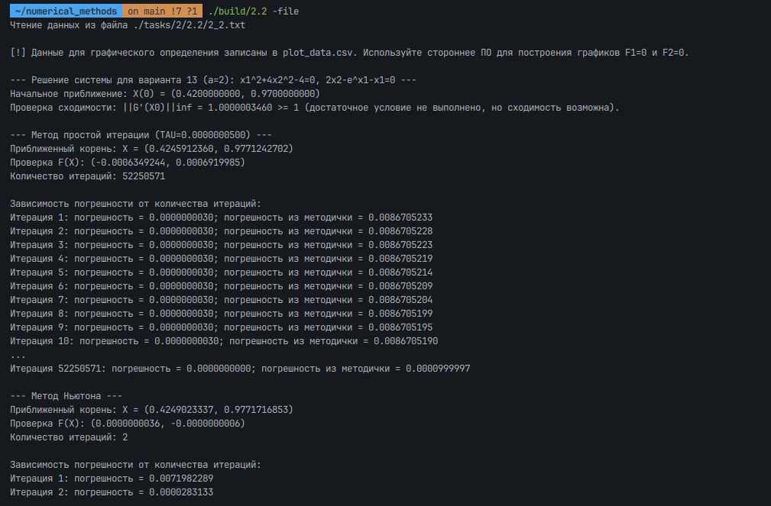
Рисунок 8, результаты работы метода простых итераций для системы (первый корень)
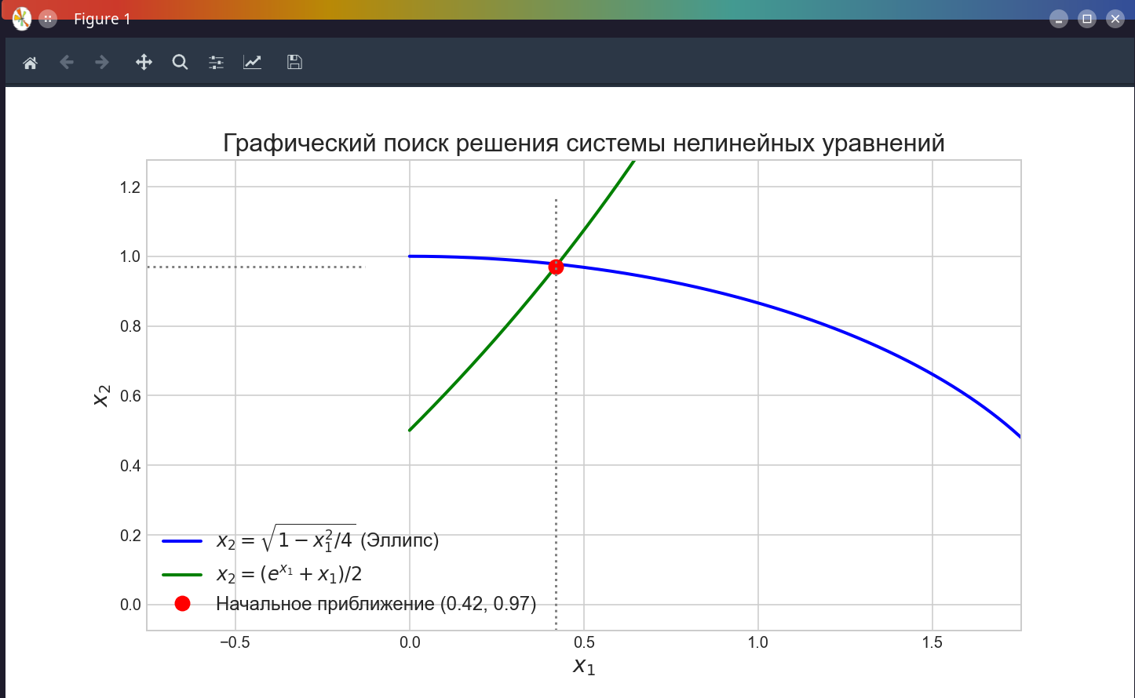
Рисунок 9, графики функций

2.3 Вывод
Практическая реализация и сравнение методов решения нелинейных уравнений позволили глубоко изучить их поведение, сильные стороны и принципиальные ограничения. Работа была разделена на две ключевые части: решение скалярных уравнений и систем нелинейных уравнений.
При решении одного нелинейного уравнения все рассмотренные методы показали зависимость результата от выбора начального приближения, но с разной степенью критичности. Метод простой итерации оказался самым простым в реализации, но и самым капризным. Его сходимость и скорость полностью определяются удачным выбором эквивалентного преобразования уравнения `x = φ(x)`. На практике часто требовалось выполнять несколько проб, чтобы найти сходящийся итерационный процесс, что делает метод не самым надежным инструментом без предварительного анализа.
Метод Ньютона продемонстрировал эталонную квадратичную скорость сходимости вблизи корня, что делало его самым быстрым из всех испытанных методов. Однако эта мощь имеет свою цену: метод требователен к начальному приближению (при неудачном выборе может легко разойтись) и требует вычисления производной на каждом шаге. Его реализация на практике сталкивается с двумя проблемами: необходимостью аналитического задания производной (что не всегда удобно) и потенциальными ошибками, если производная близка к нулю в окрестности итераций.
Переход к системам нелинейных уравнений существенно усложнил задачу. Метод простых итераций для систем унаследовал все проблемы скалярного случая: необходимость построения сходящегося итерационного процесса, которое на практике часто превращалось в нетривиальную задачу. Его сходимость наблюдалась только при очень слабой нелинейности и диагональном преобладании в соответствующей матрице Якоби.
Наиболее мощным и универсальным инструментом для систем подтвердил себя метод Ньютона. Его реализация, хотя и была самой трудоемкой (требовалось вычислять матрицу Якоби и решать вспомогательную СЛАУ на каждом шаге), обеспечивала быструю и точную сходимость при удачном начальном векторе. Главными практическими сложностями стали: 1) трудоемкость вычисления или аппроксимации матрицы частных производных; 2) высокие вычислительные затраты на каждом шаге; 3) чувствительность к начальному приближению. В ходе работы стало очевидно, что успешное применение метода Ньютона часто требует предварительного «грубого» нахождения области решения с помощью более простых, но устойчивых методов.
Итоговый вывод по разделу заключается в следующем: для одиночных уравнений метод Ньютона является оптимальным по скорости, когда производная доступна, а начальное приближение известно.Для систем уравнений метод Ньютона, несмотря на свою сложность, остается основным рабочим инструментом, тогда как итерационные методы служат скорее для анализа или решения специальных, хорошо обусловленных задач.

3 Интерполяция и аппроксимация

3.1 Задание 7. Интерполяция многочленами Лагранжа и Ньютона
Используя таблицу значений $Y_{i}$ функции $y=f(x)$, вычисленных в точках $X_{i}$, i = 0…3 построить интерполяционные многочлены Лагранжа и Ньютона, проходящие через точки ${\{X_{i},Y}_{i}\}$. Вычислить значение погрешности интерполяции в точке $X^{*}$.
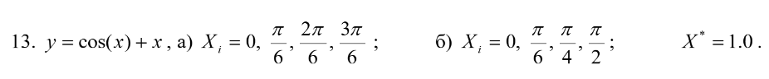
В виде таблицы
$$i$$ | $$0$$ | 1 | $$2$$ | $$3$$
$$x_{i}$$ | $$0,0$$ | $$0,52$$ | $$1,05$$ | $$1,57$$
$$y_{i}$$ | $$1,0$$ | $$1,39$$ | $$1,55$$ | $$1,57$$
Многочлен Лагранжа $L_{n}(x)$степени $n$строится как сумма произведений табличных значений $f_{i}$на базисные полиномы Лагранжа $l_{i}(x)$.
Общая формула многочлена Лагранжа:
$$L_{n}(x)=\sum_{i=0}^{n}{f_{i}⋅l_{i}(x)}$$ |  | (7.1)
Базисный полином Лагранжа:
$$l_{i}(x)=\prod_{\begin{aligned}j=0 \\ j≠i\end{aligned}}^{n}{\frac{x-x_{j}}{x_{i}-x_{j}}}$$ |  | (7.2)
Базисный полином Лагранжа обладает свойством:
$$l_{i}\left(x_{j}\right)=\left\{\begin{aligned}\begin{matrix}1, & \text{при }i=j, \\ & \end{matrix} \\ 0,\text{при }i≠j\end{aligned}\right.$$ |  | (7.3)
Листинг 7.1
#include <iostream>
#include <vector>
#include <cmath>
#include <iomanip>
#include <functional>
#include <stdexcept>
#include <fstream>
#include "Vector.hpp"

#ifndef M_PI
#define M_PI 3.14159265358979323846
#endif

class Task3_1 {
public:
Task3_1(std::function<double(double)> func, const Vector& nodes, double point)
: f(func), X(nodes), x_star(point) {

if (X.GetSize() == 0) {
throw std::invalid_argument("Вектор узлов не может быть пустым.");
}
Y = Vector(X.GetSize());
for (int i = 0; i < X.GetSize(); ++i) {
Y.Set(i, f(X.Get(i)));
}
}

void Do(const std::string& plot_filename) {
std::cout << std::fixed << std::setprecision(8);

PrintInitialData();

double lagrange_result = SolveLagrange();

// Вычисляем коэффициенты и значение Ньютона ОДИН РАЗ
Vector newton_coeffs;
double newton_result = SolveNewton(newton_coeffs);

if (std::abs(lagrange_result - newton_result) > 1e-9) {
std::cerr << "Внимание: Результаты методов Лагранжа и Ньютона не совпадают!" << std::endl;
}

// Передаем уже вычисленные коэффициенты в другие функции
PrintNewtonPolynomial(newton_coeffs);
GeneratePlotData(plot_filename, newton_coeffs);

CalculateError(lagrange_result);
}

private:
std::function<double(double)> f;
Vector X;
Vector Y;
double x_star;

double EvaluateNewton(double x, const Vector& coeffs) {
double result = coeffs.Get(0);
double term = 1.0;
for (int i = 1; i < coeffs.GetSize(); ++i) {
term *= (x - X.Get(i - 1));
result += coeffs.Get(i) * term;
}
return result;
}

void PrintInitialData() {
std::cout << "--- Исходные данные ---\n";
std::cout << "Функция: y = cos(x) + x\n";
std::cout << "Точка для вычисления погрешности X* = " << x_star << "\n";
std::cout << "Узлы интерполяции:\n";
for (int i = 0; i < X.GetSize(); ++i) {
std::cout << " X[" << i << "] = " << std::setw(10) << X.Get(i)
<< " | Y[" << i << "] = " << std::setw(10) << Y.Get(i) << "\n";
}
std::cout << "------------------------\n\n";
}

double SolveLagrange() {
std::cout << "--- 1. Метод Лагранжа ---\n";
double sum = 0.0;
for (int i = 0; i < X.GetSize(); ++i) {
double basis_polynomial = 1.0;
for (int j = 0; j < X.GetSize(); ++j) {
if (i != j) {
basis_polynomial *= (x_star - X.Get(j)) / (X.Get(i) - X.Get(j));
}
}
sum += Y.Get(i) * basis_polynomial;
}
std::cout << "Значение многочлена Лагранжа L(X*) в точке X* = " << x_star << " равно: " << sum << "\n";
std::cout << "---------------------------\n\n";
return sum;
}

double SolveNewton(Vector& coeffs) {
std::cout << "--- 2. Метод Ньютона ---\n";
int n = X.GetSize();

std::vector<Vector> diffs(n);
for(int i = 0; i < n; ++i) {
//разделенная разность 0-го порядка
diffs[i] = Vector(n - i);
diffs[i].Set(0, Y.Get(i));
}
//j определяет порядок разделенной разности
for (int j = 1; j < n; ++j) {
for (int i = 0; i < n - j; ++i) {
double val = (diffs[i+1].Get(j-1) - diffs[i].Get(j-1)) / (X.Get(i+j) - X.Get(i));
diffs[i].Set(j, val);
}
}

// ВОЗВРАЩАЕМ ВЫВОД ТАБЛИЦЫ РАЗДЕЛЕННЫХ РАЗНОСТЕЙ
std::cout << "Таблица разделенных разностей:\n";
for (int j = 0; j < n; ++j) {
std::cout << " f[..]_" << j << ": ";
for (int i = 0; i < n - j; ++i) {
std::cout << std::setw(12) << diffs[i].Get(j);
}
std::cout << std::endl;
}

//записываем разделенные разности для формулы
coeffs = Vector(n);
for (int i = 0; i < n; ++i) {
coeffs.Set(i, diffs[0].Get(i));
}

double result = EvaluateNewton(x_star, coeffs);

std::cout << "\nЗначение многочлена Ньютона P(X*) в точке X* = " << x_star << " равно: " << result << "\n";
std::cout << "---------------------------\n\n";
return result;
}

void PrintNewtonPolynomial(const Vector& coeffs) {
std::cout << "--- Вид интерполяционного многочлена Ньютона ---\n";
std::cout << "P(x) = " << coeffs.Get(0);
for (int i = 1; i < coeffs.GetSize(); ++i) {
double c = coeffs.Get(i);
std::cout << (c >= 0 ? " + " : " - ") << std::abs(c);
for (int j = 0; j < i; ++j) {
double node_val = X.Get(j);
std::cout << " * (x" << (node_val >= 0 ? " - " : " + ") << std::abs(node_val) << ")";
}
}
std::cout << "\n-------------------------------------------------\n\n";
}

//точки графика для сравнения точной функции и интерполяционного многочлена
void GeneratePlotData(const std::string& filename, const Vector& coeffs) {
std::cout << "--- 4. Генерация данных для графика ---\n";

std::ofstream outFile(filename);
if (!outFile.is_open()) {
std::cerr << "Не удалось создать файл " << filename << std::endl;
return;
}

outFile << "x,actual_f(x),polynomial_p(x)\n";

double start = X.Get(0) - 0.1;
double end = X.Get(X.GetSize() - 1) + 0.1;
int steps = 200;

for (int i = 0; i <= steps; ++i) {
double x = start + (end - start) * i / steps;
double y_actual = f(x);
double y_poly = EvaluateNewton(x, coeffs);
outFile << x << "," << y_actual << "," << y_poly << "\n";
}

outFile.close();
std::cout << "Данные для построения графика сохранены в файл: " << filename << "\n";
std::cout << "-------------------------------------------\n\n";
}

double CalculateOmega(double x) {
double omega = 1.0;
for (int i = 0; i < X.GetSize(); ++i) {
omega *= (x - X.Get(i));
}
return omega;
}

void CalculateError(double approx_value) {
std::cout << "--- 5. Вычисление погрешности ---\n";

// 1. Фактическая (апостериорная) погрешность
double actual_value = f(x_star);
double error_actual = std::abs(actual_value - approx_value);

std::cout << "Точное значение функции f(X*): " << actual_value << "\n";
std::cout << "Приближенное значение P(X*): " << approx_value << "\n";
std::cout << "Абсолютная погрешность |f(X*) - P(X*)|: " << error_actual << "\n";

// 2. Теоретическая (априорная) оценка погрешности

// n - степень многочлена, n+1 - количество узлов
int n_plus_1 = X.GetSize(); // 4

// M_{n+1} = max |f^(n+1)(xi)|
// Для f(x)=cos(x)+x, f^(4)(x) = cos(x). Max |cos(x)| на [0, pi/2] равен 1.0
const double M_n_plus_1 = 1.0;

// (n+1)!
double factorial_n_plus_1 = 1.0;
for (int k = 1; k <= n_plus_1; ++k) {
factorial_n_plus_1 *= k;
}

// |omega_{n+1}(X*)| = | product (X* - Xi) |
double omega_x_star = CalculateOmega(x_star);
double abs_omega_x_star = std::abs(omega_x_star);

// Оценка: |E_n(X*)| <= M_{n+1} / (n+1)! * |omega_{n+1}(X*)|
double error_theoretical_estimate = (M_n_plus_1 / factorial_n_plus_1) * abs_omega_x_star;

std::cout << "\n--- Теоретическая (априорная) оценка погрешности ---\n";
std::cout << " n+1 (количество узлов) = " << n_plus_1 << "\n";
std::cout << " M_{n+1} = max |f^(" << n_plus_1 << ")(xi)| = " << M_n_plus_1 << "\n";
std::cout << " (n+1)! = " << factorial_n_plus_1 << "\n";
std::cout << " |omega_{n+1}(X*)| = " << abs_omega_x_star << "\n";
std::cout << " Оценка: E_n(X*) <= M_{n+1}/(n+1)! * |omega_{n+1}(X*)| \n";
std::cout << " Теоретическая оценка E_n(X*) <= " << error_theoretical_estimate << "\n";

// Проверка: фактическая ошибка должна быть меньше или равна оценке
if (error_actual > error_theoretical_estimate + 1e-10) {
std::cerr << "Внимание: Фактическая ошибка (" << error_actual << ") ПРЕВЫШАЕТ теоретическую оценку (" << error_theoretical_estimate << ")!\n";
std::cerr << "Проверьте вычисление M_{n+1} или узлы.\n";
} else {
std::cout << " Проверка: Фактическая ошибка меньше теоретической оценки. (Корректно)\n";
}

std::cout << "------------------------------------\n";
}
};

int main() {
try {
auto func = [](double x) { return cos(x) + x; };
double x_star = 1.0;

std::cout << "***************************************************\n";
std::cout << "*** ВАРИАНТ 13, ПУНКТ а) РАВНОМЕРНАЯ СЕТКА ***\n";
std::cout << "***************************************************\n\n";

Vector nodes_a(4);
nodes_a.Set(0, 0.0);
nodes_a.Set(1, M_PI / 6.0);
nodes_a.Set(2, 2.0 * M_PI / 6.0); // то же, что и PI/3
nodes_a.Set(3, 3.0 * M_PI / 6.0); // то же, что и PI/2

Task3_1 task_a(func, nodes_a, x_star);
task_a.Do("./tasks/3/3.1/plot_data_a.csv");

std::cout << "\n\n***************************************************\n";
std::cout << "*** ВАРИАНТ 13, ПУНКТ б) НЕРАВНОМЕРНАЯ СЕТКА ***\n";
std::cout << "***************************************************\n\n";

Vector nodes_b(4);
nodes_b.Set(0, 0.0);
nodes_b.Set(1, M_PI / 6.0);
nodes_b.Set(2, M_PI / 4.0);
nodes_b.Set(3, M_PI / 2.0);

Task3_1 task_b(func, nodes_b, x_star);
task_b.Do("./tasks/3/3.1/plot_data_b.csv");

std::cout << "\n\n***************************************************\n";
std::cout << "*** СВОДНЫЕ РЕЗУЛЬТАТЫ И ВЫВОДЫ ***\n";
std::cout << "***************************************************\n\n";

std::cout << "\n\nВывод:\n";
std::cout << "1. Равномерная сетка (вариант а) дала значительно более точный результат.\n";
std::cout << " Фактическая ошибка для нее почти в 5 раз меньше, чем для неравномерной сетки\n";
std::cout << "2. Теоретические оценки погрешности также подтверждают, что набор узлов 'а'\n";
std::cout << " является более удачным для интерполяции в точке X* = 1.0.\n";

} catch (const std::exception& e) {
std::cerr << "Произошла ошибка: " << e.what() << std::endl;
return 1;
}
return 0;
}
Для проверки многочлена, его значение вычисляется в одной из узловых точек $x_{k}$, где оно должно совпадать с $y_{i}$.
В программе вычисляются значения многочлена Лагранжа в точке интерполяции для всех возможных вариантов выбора наборов $x_{i}$, учитывая расположение точки $x^{*}$. Для многочлена второй степени подходящие варианты узловых точек: $x_{1},x_{2},x_{3}$, $x_{2},x_{3},x_{4}.$
Для многочлена третьей степени подходят варианты $x_{0},x_{1},x_{2},x_{3}$, $x_{1},x_{2},x_{3},x_{4}$, $x_{2},x_{3},x_{4},x_{5}.$
Многочлен Ньютона используется для интерполяции данных, и его форма отличается от многочлена Лагранжа. Он строится с использованием разностей разделённого разложения, что позволяет эффективно вычислять коэффициенты многочлена, используя табличные значения.
Общая формула многочлена Ньютона для степени $n$имеет вид:
$$P_{n}(x)=f_{0}+(x-x_{0})⋅Δf_{0}+(x-x_{0})(x-x_{1})⋅Δ^{2}f_{0}+⋯+(x-x_{0})(x-x_{1})⋅⋯⋅(x-x_{n-1})⋅Δ^{n}f_{0}$$ |  | (7.4)
где $Δ^{k}f_{0}$— это $k$-ая разделённая разность для значений функции в узловых точках.
Для многочлена второй степени подходящие узловые точки $x_{0},x_{1},x_{2}$.
Многочлен Ньютона второй степени строится по формуле:
$$P_{2}(x)=f_{0}+(x-x_{0})⋅Δf_{0}+(x-x_{0})(x-x_{1})⋅Δ^{2}f_{0}$$ | (7.5)
где
$$Δf_{0}=\frac{f_{1}-f_{0}}{x_{1}-x_{0}},Δ^{2}f_{0}=\frac{Δf_{1}-Δf_{0}}{x_{2}-x_{0}}$$ | (7.6)
Для многочлена третьей степени подходящие узловые точки$x_{0},x_{1},x_{2},x_{3}$.
Многочлен Ньютона третьей степени строится по формуле:
$$P_{3}(x)=f_{0}+(x-x_{0})⋅Δf_{0}+(x-x_{0})(x-x_{1})⋅Δ^{2}f_{0}+(x-x_{0})(x-x_{1})(x-x_{2})⋅Δ^{3}f_{0}$$ | (7.7)
Где
$$Δf_{0}=\frac{f_{1}-f_{0}}{x_{1}-x_{0}},Δ^{2}f_{0}=\frac{Δf_{1}-Δf_{0}}{x_{2}-x_{0}},Δ^{3}f_{0}=\frac{Δ^{2}f_{1}-Δ^{2}f_{0}}{x_{3}-x_{0}}$$ | (7.8)

Результаты работы программы показаны на рисунках 10-12. На рисунке 13 представлены графики решений.
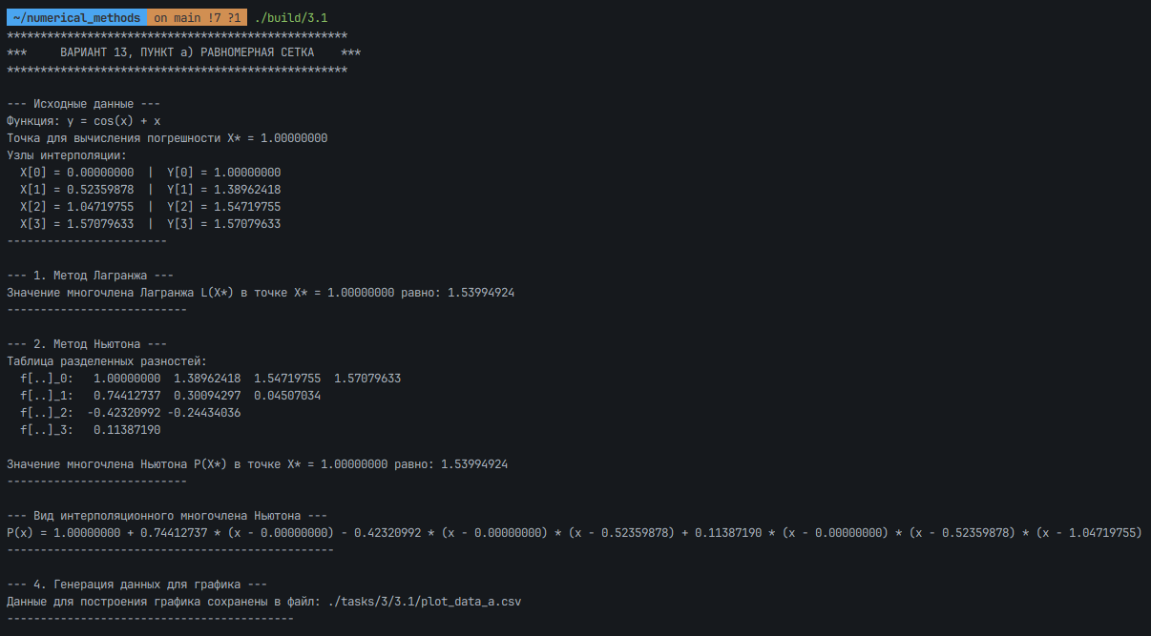
Рисунок 10, результаты вычисления через многочлен Лагранжа и Ньютона.
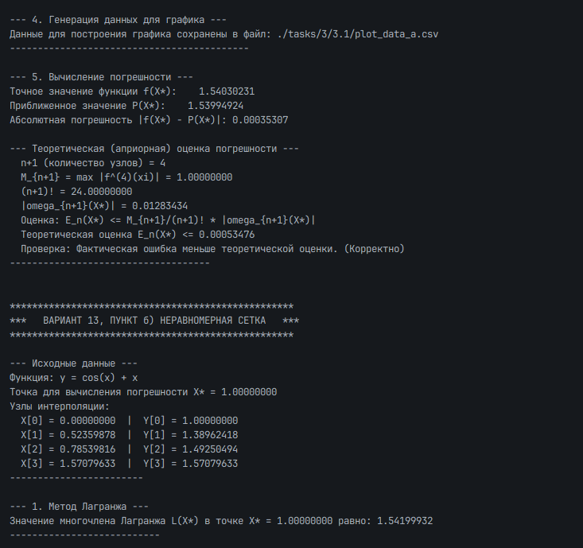
Рисунок 11, начало результатов вычислений для неравномерной сетки).
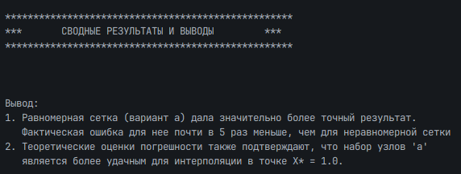
Рисунок 12, выводы по итогам работы
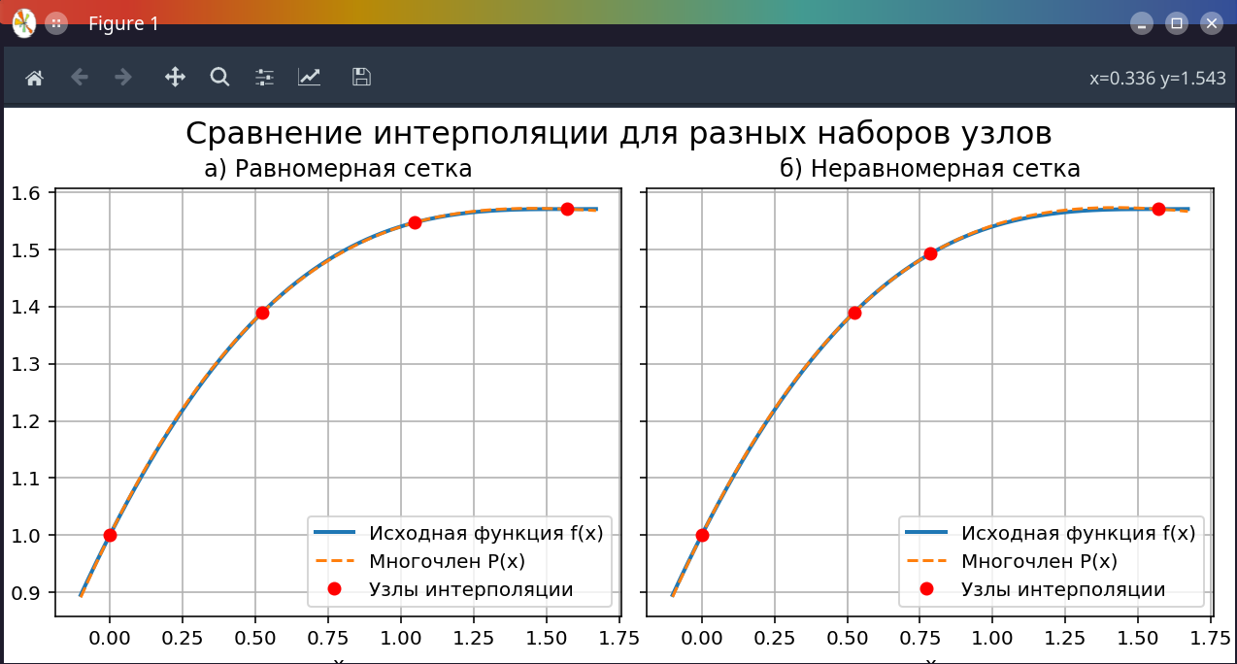
Рисунок 13, графики интерполяционных многочленов для равномерной и неравномерной сеток

3.2 Задание 8. Сплайны
Построить кубический сплайн для функции, заданной в узлах интерполяции, предполагая, что сплайн имеет нулевую кривизну при $x= x_{0}$ и $x= x_{4}$. Вычислить значение функции в точке $x= x= x_{0}$
 | Вариант 13 $X^{*}=1.5$
$$i$$ | $$0$$ | 1 | $$2$$ | $$3$$ | $$4$$
$$x_{i}$$ | $$0,1$$ | $$1,0$$ | $$2,0$$ | $$3,0$$ | $$4,0$$
$$y_{i}$$ | $$1,0$$ | $1,54$03 | $$1,5839$$ | $$2,01$$ | $$3,3464$$

Сплайны — это кусочно-гладкие функции, которые используются для аппроксимации заданных дискретных данных. Основная идея сплайнов заключается в том, чтобы разбить интервал, содержащий узловые точки $(x_{0},x_{1},…,x_{n})$, на подынтервалы и на каждом подынтервале построить простую функцию (например, многочлен), при этом обеспечивая непрерывность самой функции и её производных на границах подынтервалов.
В отличие от многочленов высокой степени, сплайны обладают рядом преимуществ. Во-первых, они минимизируют колебания (эффект Рунге) при больших наборах точек. Во-вторых, позволяют легко локально изменять форму аппроксимирующей функции без перерасчета всего многочлена. В третьих, Обеспечивают гладкость, необходимую для многих практических задач, например, в инженерной графике и численной механике.
Наиболее часто используемым является кубический сплайн — кусочно-кубический многочлен на каждом подынтервале $[x_{i},x_{i+1}]$, который удовлетворяет ряду условий.
Первым условием является интерполяция, то есть функция проходит через все узловые точки.
$$S(x_{i})=f_{i},i=0,1,…,n$$ | (8.1)
Вторым условием является непрерывность первой и второй производной.
$$S_{i}^{'}(x_{i+1})=S_{i+1}^{'}(x_{i+1}),S_{i}^{''}(x_{i+1})=S_{i+1}^{''}(x_{i+1})$$ | (8.2)
Третьим условием является гладкость на концах: для естественного сплайна вводятся дополнительные условия на концах интервала.
Общая форма кубического сплайна на подынтервале $[x_{i},x_{i+1}]$:
$$S_{i}(x)=a_{i}+b_{i}(x-x_{i})+c_{i}(x-x_{i})^{2}+d_{i}(x-x_{i})^{3}$$ | (8.3)
где $a_{i},b_{i},c_{i},d_{i}$— коэффициенты, определяемые из системы условий интерполяции и непрерывности.
Естественный кубический сплайн — это кубический сплайн, у которого на концах интервала вторая производная равна нулю:
$$S^{''}(x_{0})=0,S^{''}(x_{n})=0$$ | (8.4)
Эти условия обеспечивают «естественное» поведение сплайна на концах интервала, предотвращая чрезмерные изгибы.
Для построения естественного кубического сплайна обычно решается система линейных уравнений относительно вторых производных в узловых точках $M_{i}=S^{''}(x_{i})$, которая имеет тридиагональную форму:
$$h_{i-1}M_{i-1}+2(h_{i-1}+h_{i})M_{i}+h_{i}M_{i+1}=6\frac{f_{i+1}-f_{i}}{h_{i}}-6\frac{f_{i}-f_{i-1}}{h_{i-1}},i=1,…,n-1$$ | (8.5)
где $h_{i}=x_{i+1}-x_{i}$.
После вычисления $M_{i}$коэффициенты кубического многочлена на каждом подынтервале находятся по формуле:
$$\begin{matrix}a_{i} & =f_{i}, \\ b_{i} & =\frac{f_{i+1}-f_{i}}{h_{i}}-\frac{h_{i}}{6}(2M_{i}+M_{i+1}), \\ c_{i} & =\frac{M_{i}}{2}, \\ d_{i} & =\frac{M_{i+1}-M_{i}}{6h_{i}}.\end{matrix}$$ | (8.6)
Таким образом, на каждом подынтервале сплайн задаётся как:
$$S_{i}(x)=a_{i}+b_{i}(x-x_{i})+c_{i}(x-x_{i})^{2}+d_{i}(x-x_{i})^{3}$$ | (8.7)
Кубический сплайн дефекта один — это сплайн, у которого непрерывны сама функция и её первая производная, а вторая производная может быть кусочно-непрерывной. Такой сплайн имеет меньший порядок гладкости, чем стандартный кубический сплайн (с дефектом ноль), но требует меньше условий для вычисления коэффициентов. Он может использоваться, когда требования к гладкости на концах менее строгие или когда данные задаются с шумом.
Построение сплайна дефекта один аналогично построению обычного кубического сплайна, но при формировании системы для вычисления коэффициентов учитывается меньше условий на вторые производные, что упрощает расчёт, но может слегка уменьшить гладкость графика.
Сплайны имеют несколько важных преимуществ. Во-первых, они отлично подходят для аппроксимации функций с локальными особенностями, поскольку позволяют эффективно моделировать поведение функции на небольших участках интервала. Во-вторых, сплайны минимизируют колебания, которые часто возникают при использовании многочленов высоких степеней, что делает их более стабильными при интерполяции. Также сплайны позволяют легко добавлять новые узлы в процесс аппроксимации без необходимости перерасчёта всего интерполяционного многочлена, что делает их удобными при работе с большими и динамично изменяющимися данными. Наконец, кубические сплайны обеспечивают достаточно высокую гладкость, что делает их идеальными для большинства практических задач, где требуется сочетание точности и плавности аппроксимации.
Листинг 8.1
#include <iostream>
#include <cmath>
#include <iomanip>
#include <stdexcept>
#include "Vector.hpp"

class Task3_2 {
public:
Task3_2(const Vector& nodes, const Vector& values, double point)
: x(nodes), f(values), x_star(point) {
if (x.GetSize() != f.GetSize() || x.GetSize() < 2) {
throw std::invalid_argument("Некорректные входные данные для сплайна.");
}

int n = x.GetSize() - 1;
a = Vector(n); b = Vector(n); c = Vector(n); d = Vector(n);
}

void Do() {
std::cout << std::fixed << std::setprecision(8);
PrintInitialData();

//сохраняем длину интервалов
int n = x.GetSize() - 1;
Vector h(n);
for (int i = 0; i < n; ++i) h.Set(i, x.Get(i+1) - x.Get(i));

Vector c_full = SolveTridiagonalSystem(n, h);

//копируем значения вторых производных в финальный вектор
for(int i = 0; i < n; ++i) c.Set(i, c_full.Get(i));

for (int i = 0; i < n; ++i) {
a.Set(i, f.Get(i));
if (i < n - 1) {
d.Set(i, (c.Get(i+1) - c.Get(i)) / (3.0 * h.Get(i)));
b.Set(i, (f.Get(i+1) - f.Get(i)) / h.Get(i) - (h.Get(i) / 3.0) * (c.Get(i+1) + 2.0 * c.Get(i)));
} else {
d.Set(i, -c.Get(i) / (3.0 * h.Get(i)));
b.Set(i, (f.Get(i+1) - f.Get(i)) / h.Get(i) - (2.0 / 3.0) * h.Get(i) * c.Get(i));
}
}

PrintSplineCoefficients();

VerifySpline(1e-7);

EvaluateAtPoint();
}

// Проверка корректности сплайна
void VerifySpline(double tolerance) {
std::cout << "--- 4. Проверка корректности построенного сплайна ---\n";
bool all_ok = true;

// 1. Проверка прохождения через узлы
std::cout << "1. Проверка прохождения через узлы S(x_i) = f_i:\n";
for (int i = 0; i < x.GetSize(); ++i) {
double val = Evaluate(x.Get(i));
bool ok = std::abs(val - f.Get(i)) < tolerance;
std::cout << " Узел x[" << i << "]=" << x.Get(i) << ": S(x)=" << val << ", f=" << f.Get(i) << " -> " << (ok ? "OK" : "FAIL") << "\n";
if (!ok) all_ok = false;
}

// 2. Проверка непрерывности производных во внутренних узлах
std::cout << "\n2. Проверка непрерывности производных S'(x_i) и S''(x_i):\n";
for (int i = 1; i < x.GetSize() - 1; ++i) {
double node = x.Get(i);
double d1_left = EvaluateDerivative(node, 1, i - 1);
double d1_right = EvaluateDerivative(node, 1, i);
double d2_left = EvaluateDerivative(node, 2, i - 1);
double d2_right = EvaluateDerivative(node, 2, i);

bool d1_ok = std::abs(d1_left - d1_right) < tolerance;
bool d2_ok = std::abs(d2_left - d2_right) < tolerance;

std::cout << " Узел x[" << i << "]=" << node << ":\n";
std::cout << " S' слева=" << d1_left << ", S' справа=" << d1_right << " -> " << (d1_ok ? "OK" : "FAIL") << "\n";
std::cout << " S'' слева=" << d2_left << ", S'' справа=" << d2_right << " -> " << (d2_ok ? "OK" : "FAIL") << "\n";
if (!d1_ok || !d2_ok) all_ok = false;
}

// 3. Проверка граничных условий
std::cout << "\n3. Проверка граничных условий S''(x_0)=0, S''(x_n)=0:\n";
double d2_start = EvaluateDerivative(x.Get(0), 2);
double d2_end = EvaluateDerivative(x.Get(x.GetSize() - 1), 2);
bool start_ok = std::abs(d2_start) < tolerance;
bool end_ok = std::abs(d2_end) < tolerance;
std::cout << " S''(" << x.Get(0) << ") = " << d2_start << " -> " << (start_ok ? "OK" : "FAIL") << "\n";
std::cout << " S''(" << x.Get(x.GetSize()-1) << ") = " << d2_end << " -> " << (end_ok ? "OK" : "FAIL") << "\n";
if (!start_ok || !end_ok) all_ok = false;

std::cout << "\nИтог проверки: " << (all_ok ? "Все тесты пройдены успешно!" : "ОБНАРУЖЕНЫ НЕСООТВЕТСТВИЯ!") << "\n";
std::cout << "---------------------------------------------------------\n\n";
}

private:
Vector x, f, a, b, c, d;
double x_star;

// Определяем, к какому интервалу принадлежит заданная точка
int FindInterval(double point) const {
for (int i = 0; i < x.GetSize() - 1; ++i) {
if (point >= x.Get(i) && point <= x.Get(i+1)) {
// Особый случай для самой левой точки
if (point == x.Get(0)) return 0;
// Особый случай для самой правой точки
if (point == x.Get(x.GetSize() - 1)) return x.GetSize() - 2;
return i;
}
}
return -1; // Точка вне диапазона
}

double Evaluate(double point) const {
int i = FindInterval(point);
if (i == -1) return NAN;
double dx = point - x.Get(i);
return a.Get(i) + b.Get(i) * dx + c.Get(i) * dx * dx + d.Get(i) * dx * dx * dx;
}

//вычисление производной: a + b(x - x_{i}) + c(x - x_{i})^2 + d(x - x_{i})^3
double EvaluateDerivative(double point, int order, int interval_idx = -1) const {
int i = (interval_idx == -1) ? FindInterval(point) : interval_idx;
if (i == -1) return NAN;
double dx = point - x.Get(i);
if (order == 1) { // Первая производная
return b.Get(i) + 2.0 * c.Get(i) * dx + 3.0 * d.Get(i) * dx * dx;
}
if (order == 2) { // Вторая производная
return 2.0 * c.Get(i) + 6.0 * d.Get(i) * dx;
}
return Evaluate(point);
}

// решаем систему из методички
Vector SolveTridiagonalSystem(int n, const Vector& h) {

//формируем систему
int size = n - 1;
if (size <= 0) return Vector(n);
Vector A(size), B(size), C(size), F(size);
for (int i = 0; i < size; ++i) {
int j = i + 2;
//2(h_{i - 1} + h_{i}) - кэф при c_{i}
B.Set(i, 2.0 * (h.Get(j-2) + h.Get(j-1)));
// h_{i - 1} - кэф при c_{i - 1}
if (i > 0) A.Set(i, h.Get(j-2));
//h_i - кэф при c_{i+1}
if (i < size - 1) C.Set(i, h.Get(j-1));
//правая часть
F.Set(i, 3.0 * (((f.Get(j) - f.Get(j-1)) / h.Get(j-1)) - ((f.Get(j-1) - f.Get(j-2)) / h.Get(j-2))));
}

//метод прогонки

//прямой ход
Vector alpha(size), beta(size);
//начальные формулы
alpha.Set(0, -C.Get(0) / B.Get(0));
beta.Set(0, F.Get(0) / B.Get(0));
//цикл для вычисления альф и бет
for (int i = 1; i < size; ++i) {
double denom = B.Get(i) + A.Get(i) * alpha.Get(i-1);

//рекуррентные формулы
alpha.Set(i, -C.Get(i) / denom);
beta.Set(i, (F.Get(i) - A.Get(i) * beta.Get(i-1)) / denom);
}

//обратный ход
Vector result_c(size);
result_c.Set(size-1, beta.Get(size-1));
for (int i = size - 2; i >= 0; --i) {
result_c.Set(i, alpha.Get(i) * result_c.Get(i+1) + beta.Get(i));
}
Vector full_c(n);
for(int i = 0; i < size; ++i) full_c.Set(i+1, result_c.Get(i));
std::cout << "--- Шаг 1: Найденные коэффициенты 'c' ---\n";
for (int i = 0; i < n; ++i) std::cout << "c[" << i + 1 << "] = " << full_c.Get(i) << "\n";
std::cout << "-------------------------------------------\n\n";
return full_c;
}
void PrintInitialData() {
std::cout << "--- Исходные данные для построения сплайна ---\n";
std::cout << "Точка для вычисления X* = " << x_star << "\n";
std::cout << "Узлы интерполяции:\n";
for (int i = 0; i < x.GetSize(); ++i) std::cout << " i=" << i << " | X[" << i << "] = " << std::setw(8) << x.Get(i) << " | f[" << i << "] = " << std::setw(10) << f.Get(i) << "\n";
std::cout << "-----------------------------------------------\n\n";
}
void PrintSplineCoefficients() {
std::cout << "--- Шаг 2: Коэффициенты кубических сплайнов ---\n";
for (int i = 0; i < a.GetSize(); ++i) {
std::cout << "Интервал [" << x.Get(i) << ", " << x.Get(i+1) << "] (i=" << i + 1 << "):\n";
std::cout << " a" << i+1 << " = " << a.Get(i) << "\n" << " b" << i+1 << " = " << b.Get(i) << "\n" << " c" << i+1 << " = " << c.Get(i) << "\n" << " d" << i+1 << " = " << d.Get(i) << "\n";
}
std::cout << "--------------------------------------------------\n\n";
}
void EvaluateAtPoint() {
std::cout << "--- Шаг 3 (ФИНАЛ): Вычисление значения в точке X* ---\n";

// Поиск нужного интервала
int interval_idx = -1;
for (int i = 0; i < x.GetSize() - 1; ++i) {
if (x_star >= x.Get(i) && x_star <= x.Get(i+1)) {
interval_idx = i;
break;
}
}

if (interval_idx == -1) {
std::cout << "Точка X*=" << x_star << " находится вне диапазона интерполяции.\n";
return;
}

// Индекс сплайна (S1, S2, и т.д.) для вывода
const int j = interval_idx + 1;

std::cout << "Точка X* = " << x_star << " попадает в интервал [" << x.Get(interval_idx) << ", " << x.Get(interval_idx+1) << "].\n";
std::cout << "Используем сплайн S" << j << "(x).\n\n";

// --- НОВЫЙ БЛОК: Детальный пошаговый расчет ---
std::cout << "Формула: S" << j << "(x) = a" << j << " + b" << j << "*(x-x" << j-1 << ") + c" << j << "*(x-x" << j-1 << ")^2 + d" << j << "*(x-x" << j-1 << ")^3\n\n";

double xi = x.Get(interval_idx);
double dx = x_star - xi;

double val_a = a.Get(interval_idx);
double val_b = b.Get(interval_idx);
double val_c = c.Get(interval_idx);
double val_d = d.Get(interval_idx);

double term_b = val_b * dx;
double term_c = val_c * dx * dx;
double term_d = val_d * dx * dx * dx;

double result = val_a + term_b + term_c + term_d;

std::cout << "Подставляем значения:\n";
std::cout << " x* = " << x_star << "\n";
std::cout << " x" << j-1 << " = " << xi << "\n";
std::cout << " (x* - x" << j-1 << ") = " << dx << "\n\n";

std::cout << " a" << j << " = " << val_a << "\n";
std::cout << " b" << j << " = " << val_b << "\n";
std::cout << " c" << j << " = " << val_c << "\n";
std::cout << " d" << j << " = " << val_d << "\n\n";

std::cout << "Вычисляем каждый член:\n";
// std::showpos временно включает печать знака '+' для положительных чисел
std::cout << " a" << j << " = " << val_a << "\n";
std::cout << " b" << j << " * " << dx << " = " << term_b << "\n";
std::cout << " c" << j << " * (" << dx << ")^2 = " << term_c << "\n";
std::cout << " d" << j << " * (" << dx << ")^3 = " << term_d << "\n";
std::cout << std::noshowpos; // Отключаем обратно

std::cout << "---------------------------------------------------------\n";
std::cout << "Итого S(" << x_star << ") = " << result << "\n";
std::cout << "---------------------------------------------------------\n";
}
};

int main() {
try {
Vector nodes(5);
nodes.Set(0, 0.0); nodes.Set(1, 1.0); nodes.Set(2, 2.0); nodes.Set(3, 3.0); nodes.Set(4, 4.0);
Vector values(5);
values.Set(0, 1.0); values.Set(1, 1.5403); values.Set(2, 1.5839); values.Set(3, 2.01); values.Set(4, 3.3464);
double x_star = 1.5;

Task3_2 task(nodes, values, x_star);
task.Do();

} catch (const std::exception& e) {
std::cerr << "Произошла ошибка: " << e.what() << std::endl;
return 1;
}
return 0;
}
На рисунке 14-16 представлена работа программы, на рисунке 17 итоговый график.
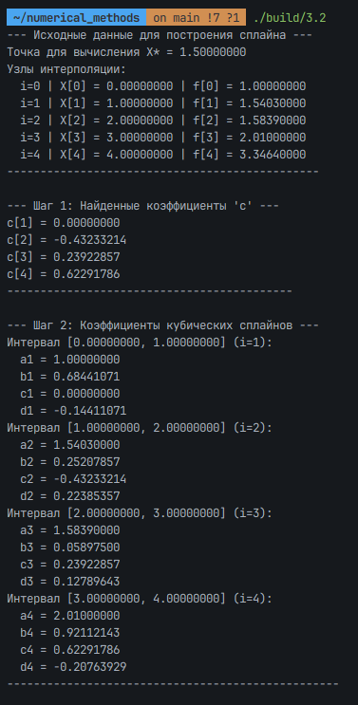
Рисунок 14, значения коэффициентов в интервалах
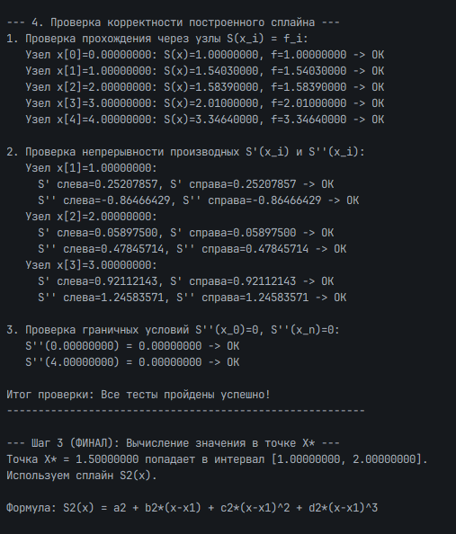
Рисунок 15, проверки на корректность построенных сплайнов
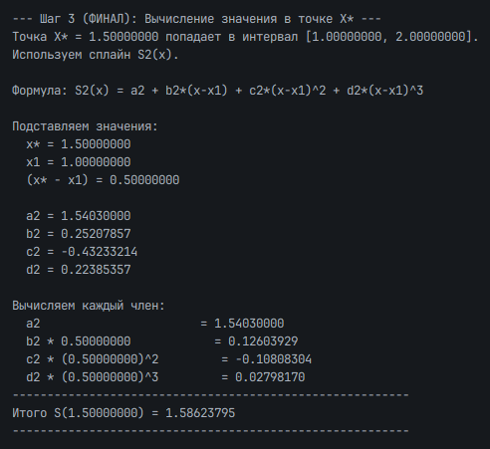
Рисунок 16, вычисленное значение
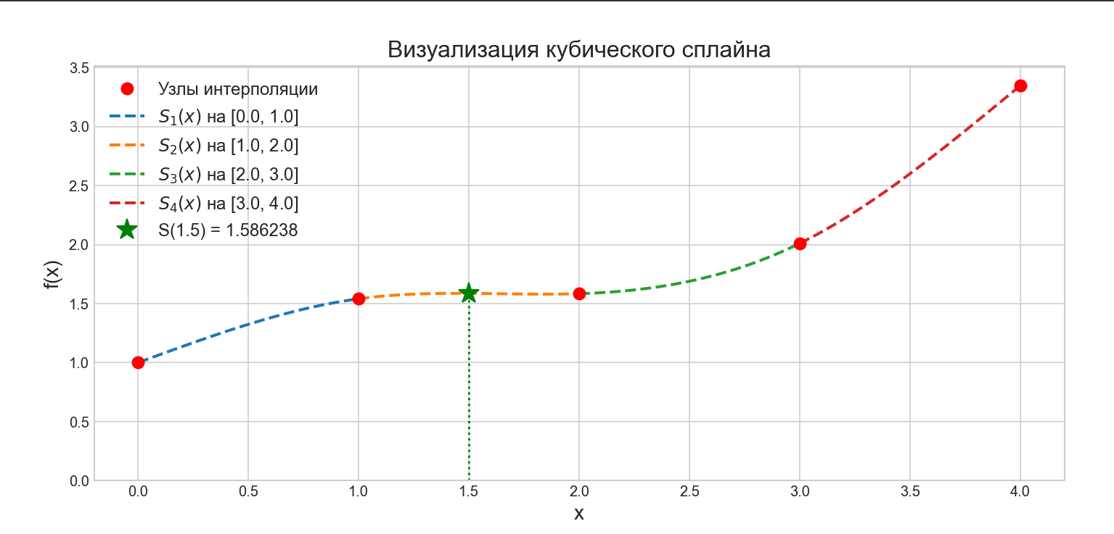
Рисунок 17, график кубического сплайна

3.3 Задание 9. Метод наименьших квадратов
Для таблично заданной функции путем решения нормальной системы МНК найти приближающие многочлены а) 1-ой и б) 2-ой степени. Для каждого из приближающих многочленов вычислить сумму квадратов ошибок. Построить общий график всех многочленов и приближаемой функции.
 | Вариант 13
$$i$$ | $$0$$ | 1 | $$2$$ | $$3$$ | $$4$$ | $$5$$
$$x_{i}$$ | $$-1,0$$ | $$0,0$$ | $$1,0$$ | $$2,0$$ | $$3,0$$ | $$4,0$$
$$y_{i}$$ | $$-0,4597$$ | $$1,0000$$ | $$1,5403$$ | $$1,5839$$ | $$2,0100$$ | $$3,3464$$
Метод наименьших квадратов (МНК) является одним из самых широко используемых методов для решения задач аппроксимации, когда требуется найти наилучшее приближение для данных. Этот метод позволяет минимизировать сумму квадратов отклонений между заданными значениями и аппроксимирующей функцией, что делает его полезным инструментом для обработки данных, подверженных шуму или погрешности измерений. Основное его преимущество заключается в том, что он предоставляет эффективный способ нахождения параметров модели, которые наилучшим образом соответствуют данным.
Общая цель метода заключается в нахождении такого приближения функции $f(x)$, которое минимизирует ошибку аппроксимации, выраженную через сумму квадратов отклонений. Для этого предполагается, что есть набор данных, состоящий из $n$точек $(x_{i},y_{i})$, где $x_{i}$— это независимые переменные, а $y_{i}$— зависимые переменные, для которых нужно найти приближающую функцию.
Формула для аппроксимации функции $f(x)$методом наименьших квадратов имеет вид
$$S(a)=\sum_{i=1}^{n}{{(y_{i}-f(x_{i},a))}^{2}}$$ | (9.1)
где $a$— вектор параметров, который необходимо определить, а $f(x_{i},a)$— значение аппроксимирующей функции в точке $x_{i}$. Цель метода — минимизировать сумму квадратов отклонений между реальными значениями $y_{i}$и предсказанными значениями $f(x_{i},a)$.
При этом задача сводится к решению системы нормальных уравнений. Если функция $f(x)$линейна относительно параметров $a$, то для её аппроксимации минимизируется следующая функция:
$$S(a)=\sum_{i=1}^{n}{{(y_{i}-a_{0}-a_{1}x_{i}-a_{2}x_{i}^{2}-⋯-a_{m}x_{i}^{m})}^{2}}$$ | (9.2)
Задача сводится к нахождению таких коэффициентов $a_{0},a_{1},…,a_{m}$, которые минимизируют $S(a)$. Для решения этой задачи используется метод нахождения производных функции ошибки по каждому из параметров и приравнивания их к нулю, что приводит к системе линейных уравнений:
$$\begin{matrix}\sum_{i=1}^{n}{1} & \sum_{i=1}^{n}{x_{i}} & \sum_{i=1}^{n}{x_{i}^{2}} & … & \sum_{i=1}^{n}{x_{i}^{m}} \\ \sum_{i=1}^{n}{x_{i}} & \sum_{i=1}^{n}{x_{i}^{2}} & \sum_{i=1}^{n}{x_{i}^{3}} & … & \sum_{i=1}^{n}{x_{i}^{m+1}} \\ ⋮ & ⋮ & ⋮ & ⋱ & ⋮ \\ \sum_{i=1}^{n}{x_{i}^{m}} & \sum_{i=1}^{n}{x_{i}^{m+1}} & \sum_{i=1}^{n}{x_{i}^{m+2}} & … & \sum_{i=1}^{n}{x_{i}^{2m}}\end{matrix} \begin{aligned}a_{0} \\ a_{1} \\ a_{2} \\ ⋮ \\ a_{m}\end{aligned}=[\begin{aligned}\sum_{i=1}^{n}{y_{i}} \\ \sum_{i=1}^{n}{y_{i}x_{i}} \\ \sum_{i=1}^{n}{y_{i}x_{i}^{2}} \\ ⋮ \\ \sum_{i=1}^{n}{y_{i}x_{i}^{m}}\end{aligned}$$ | (9.3)
Решение этой системы уравнений даёт искомые коэффициенты $a_{0},a_{1},…,a_{m}$, которые минимизируют ошибку аппроксимации.
Метод наименьших квадратов идеально подходит для задач, где требуется аппроксимировать функции с локальными особенностями, так как он позволяет сгладить колебания данных, исключив влияние случайных отклонений или ошибок. Это особенно полезно при работе с большими объёмами данных, где важна точность, но при этом необходимо исключить влияние шума, который может существенно искажать результаты.
МНК минимизирует не сами отклонения, а их квадраты, что делает метод особенно устойчивым к большим отклонениям в данных. В случае, когда данные содержат шум или погрешности измерений, такой подход позволяет уменьшить влияние аномальных значений и получить более стабильное решение.
Кроме того, МНК имеет важное преимущество в том, что с его помощью можно легко добавлять новые узлы (точки данных) без перерасчёта всего интерполяционного многочлена, что экономит ресурсы и время при работе с динамично изменяющимися наборами данных. Метод также позволяет решать задачи как для линейных, так и для нелинейных моделей, что делает его универсальным инструментом в различных областях, таких как обработка сигналов, моделирование и прогнозирование.
В заключение стоит отметить, что метод наименьших квадратов является мощным и гибким инструментом, который позволяет эффективно аппроксимировать сложные зависимости, минимизируя погрешности и обеспечивая при этом достаточно высокую точность.
Ниже приведен листинг кода, в котором представлена реализация метода МНК.
Листинг 9.1
#include <iostream>
#include <cmath>
#include <iomanip>
#include <stdexcept>
#include "Vector.hpp"

class Task3_3 {
public:
Task3_3(const Vector& nodes, const Vector& values)
: x(nodes), y(values) {
if (x.GetSize() != y.GetSize() || x.GetSize() == 0) {
throw std::invalid_argument("Некорректные входные данные для МНК.");
}
}

void Do() {
std::cout << std::fixed << std::setprecision(5);
PrintInitialData();
SolveDegree1();
SolveDegree2();
}

private:
Vector x, y;

// Решение СЛАУ методом Гаусса
Vector SolveLinearSystem(Vector& A_flat, Vector& B) {
int n = B.GetSize();
// Прямой ход
for (int i = 0; i < n; ++i) {

// ищем наибольший элемент
int pivot = i;
for (int j = i + 1; j < n; ++j) {
if (std::abs(A_flat.Get(j * n + i)) > std::abs(A_flat.Get(pivot * n + i))) {
pivot = j;
}
}

// меняем строки, чтобы главный был на диагонали
for (int k = 0; k < n; ++k) {
double temp = A_flat.Get(i * n + k);
A_flat.Set(i * n + k, A_flat.Get(pivot * n + k));
A_flat.Set(pivot * n + k, temp);
}
double temp_b = B.Get(i); B.Set(i, B.Get(pivot)); B.Set(pivot, temp_b);

if (std::abs(A_flat.Get(i * n + i)) < 1e-10) throw std::runtime_error("Система вырождена.");

// по всем строкам ниже диагонали
for (int j = i + 1; j < n; ++j) {
double factor = A_flat.Get(j * n + i) / A_flat.Get(i * n + i); // вычисляем множитель
B.Set(j, B.Get(j) - factor * B.Get(i)); // вычитаем из правой части
for (int k = i; k < n; ++k) { // вычитаем из самой строки
double val = A_flat.Get(j * n + k) - factor * A_flat.Get(i * n + k);
A_flat.Set(j * n + k, val);
}
}
}

// Обратный ход
Vector solution(n);
for (int i = n - 1; i >= 0; --i) {
double sum = 0;
for (int j = i + 1; j < n; ++j) {
sum += A_flat.Get(i * n + j) * solution.Get(j);
}
solution.Set(i, (B.Get(i) - sum) / A_flat.Get(i * n + i));
}
return solution;
}

// --- Часть a) Многочлен 1-й степени ---
void SolveDegree1() {
std::cout << "\n--- а) Построение многочлена 1-й степени F1(x) = a0 + a1*x ---\n";
int n_points = x.GetSize();

// sx - сумма x, sy - сумма y, sx2 - сумма квадратов x, sxy - сумма x*y
double sx = 0, sy = 0, sx2 = 0, sxy = 0;
for (int i = 0; i < n_points; ++i) {
double xi = x.Get(i), yi = y.Get(i);
sx += xi; sy += yi; sx2 += xi * xi; sxy += xi * yi;
}

Vector A_flat(4);
A_flat.Set(0, n_points); A_flat.Set(1, sx);
A_flat.Set(2, sx); A_flat.Set(3, sx2);

Vector B(2); B.Set(0, sy); B.Set(1, sxy);

std::cout << "Нормальная система МНК:\n";
std::cout << " " << A_flat.Get(0) << "*a0 + " << A_flat.Get(1) << "*a1 = " << B.Get(0) << "\n";
std::cout << " " << A_flat.Get(2) << "*a0 + " << A_flat.Get(3) << "*a1 = " << B.Get(1) << "\n\n";

Vector coeffs = SolveLinearSystem(A_flat, B);
double a0 = coeffs.Get(0);
double a1 = coeffs.Get(1);

std::cout << "Решение системы: a0 = " << a0 << ", a1 = " << a1 << "\n";
std::cout << "Приближающий многочлен: F1(x) = " << a0 << (a1 >= 0 ? " + " : " - ") << std::abs(a1) << "*x\n\n";
std::cout << std::setw(5) << "i" << std::setw(15) << "x_i" << std::setw(15) << "F1(x_i)" << "\n";
std::cout << "-------------------------------------\n";
double error_sum = 0;
for (int i = 0; i < n_points; ++i) {
double xi = x.Get(i);
double fi = a0 + a1 * xi;
error_sum += (fi - y.Get(i)) * (fi - y.Get(i));
std::cout << std::setw(5) << i << std::setw(15) << xi << std::setw(15) << fi << "\n";
}
std::cout << "-------------------------------------\n\n";

std::cout << "Сумма квадратов ошибок Ф = " << error_sum << "\n";
}

// --- Часть б) Многочлен 2-й степени ---
void SolveDegree2() {
std::cout << "\n--- б) Построение многочлена 2-й степени F2(x) = a0 + a1*x + a2*x^2 ---\n";
int n_points = x.GetSize();

double sx=0, sy=0, sx2=0, sxy=0, sx3=0, sx4=0, sx2y=0;
for (int i = 0; i < n_points; ++i) {
double xi = x.Get(i), yi = y.Get(i), xi2 = xi * xi;
sx += xi; sy += yi; sx2 += xi2;
sxy += xi * yi; sx3 += xi * xi2; sx4 += xi2 * xi2;
sx2y += xi2 * yi;
}

// Формируем матрицу 3x3 в виде 1D вектора размером 9
Vector A_flat(9);
A_flat.Set(0, n_points); A_flat.Set(1, sx); A_flat.Set(2, sx2);
A_flat.Set(3, sx); A_flat.Set(4, sx2); A_flat.Set(5, sx3);
A_flat.Set(6, sx2); A_flat.Set(7, sx3); A_flat.Set(8, sx4);

Vector B(3); B.Set(0, sy); B.Set(1, sxy); B.Set(2, sx2y);

std::cout << "Нормальная система МНК:\n";
std::cout << " " << A_flat.Get(0) << "*a0 + " << A_flat.Get(1) << "*a1 + " << A_flat.Get(2) << "*a2 = " << B.Get(0) << "\n";
std::cout << " " << A_flat.Get(3) << "*a0 + " << A_flat.Get(4) << "*a1 + " << A_flat.Get(5) << "*a2 = " << B.Get(1) << "\n";
std::cout << " " << A_flat.Get(6) << "*a0 + " << A_flat.Get(7) << "*a1 + " << A_flat.Get(8) << "*a2 = " << B.Get(2) << "\n\n";

Vector coeffs = SolveLinearSystem(A_flat, B);
double a0 = coeffs.Get(0);
double a1 = coeffs.Get(1);
double a2 = coeffs.Get(2);

std::cout << "Решение системы: a0 = " << a0 << ", a1 = " << a1 << ", a2 = " << a2 << "\n";
std::cout << "Приближающий многочлен: F2(x) = " << a0 << (a1 >= 0 ? " + " : " - ") << std::abs(a1)
<< "*x" << (a2 >= 0 ? " + " : " - ") << std::abs(a2) << "*x^2\n\n";

std::cout << std::setw(5) << "i" << std::setw(15) << "x_i" << std::setw(15) << "F2(x_i)" << "\n";
std::cout << "-------------------------------------\n";
double error_sum = 0;
for (int i = 0; i < n_points; ++i) {
double xi = x.Get(i);
double fi = a0 + a1 * xi + a2 * xi * xi;
error_sum += (fi - y.Get(i)) * (fi - y.Get(i));
std::cout << std::setw(5) << i << std::setw(15) << xi << std::setw(15) << fi << "\n";
}
std::cout << "-------------------------------------\n\n";

std::cout << "Сумма квадратов ошибок Ф = " << error_sum << "\n";
}

void PrintInitialData() {
std::cout << "--- Исходные данные (Вариант 13) ---\n";
for (int i = 0; i < x.GetSize(); ++i) {
std::cout << " i=" << i << " | x[" << i << "] = " << std::setw(8) << x.Get(i)
<< " | y[" << i << "] = " << std::setw(10) << y.Get(i) << "\n";
}
}
};

int main() {
try {

Vector nodes(6);
Vector values(6);

nodes.Set(0, -1.0); nodes.Set(1, 0.0); nodes.Set(2, 1.0);
nodes.Set(3, 2.0); nodes.Set(4, 3.0); nodes.Set(5, 4.0);
values.Set(0, -0.4597); values.Set(1, 1.0); values.Set(2, 1.5403);
values.Set(3, 1.5839); values.Set(4, 2.010); values.Set(5, 3.3464);

// другой вариант
// nodes.Set(0, -0.9); nodes.Set(1, 0.0); nodes.Set(2, 0.9);
// nodes.Set(3, 1.8); nodes.Set(4, 2.7); nodes.Set(5, 3.6);

// values.Set(0, -0.36892); values.Set(1, 0.0); values.Set(2, 0.36892);
// values.Set(3, 0.85408); values.Set(4, 1.7856); values.Set(5, 6.3138);

// для методички
// nodes.Set(0, 0.0); nodes.Set(1, 1.7); nodes.Set(2, 3.4);
// nodes.Set(3, 5.1); nodes.Set(4, 6.8); nodes.Set(5, 8.5);

// values.Set(0, 0.0); values.Set(1, 1.3038); values.Set(2, 1.8439);
// values.Set(3, 2.2583); values.Set(4, 2.6077); values.Set(5, 2.9155);

Task3_3 task(nodes, values);
task.Do();

} catch (const std::exception& e) {
std::cerr << "\nПроизошла ошибка: " << e.what() << std::endl;
return 1;
}
return 0;
}
На рисунке 18 представлены графики приближающих многочленов.
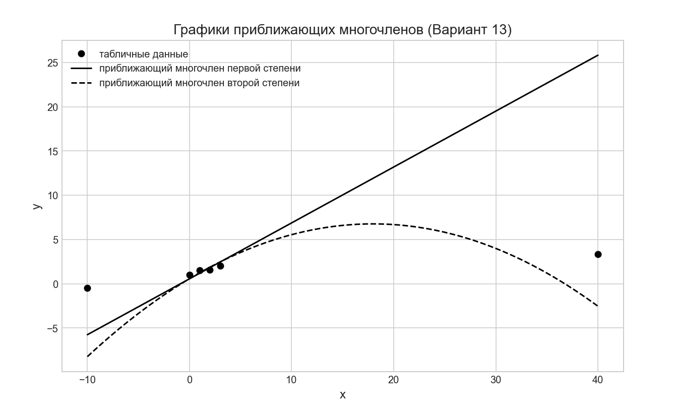
Рисунок 18, график приближающих многочленов
На рисунках 19-20 представлены результаты вычислений для исходных данных.
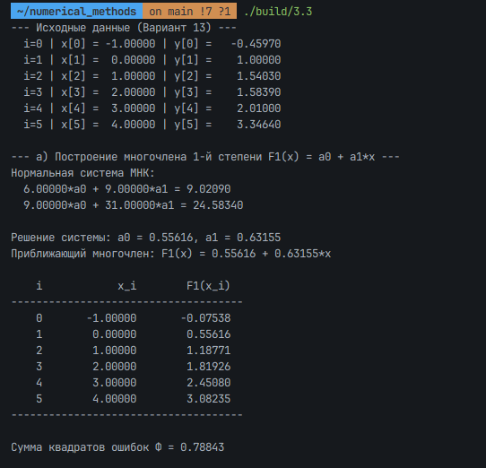
Рисунок 19, построение многочлена 1 степени
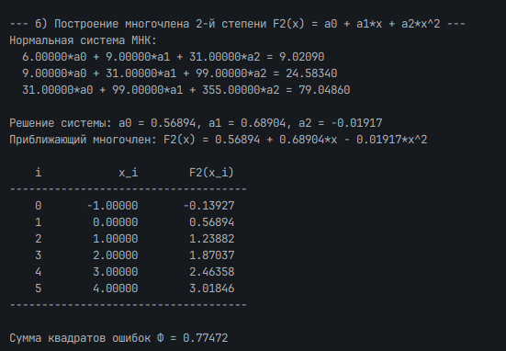
Рисунок 20, построение многочлена 2 степени

3.4 Задание 10. Численное дифференцирование
Вычислить первую и вторую производную от таблично заданной функции $y_{i}=f\left(x_{i}\right), i= 0, 1, 2, 3, 4 в точке x= X^{*}$
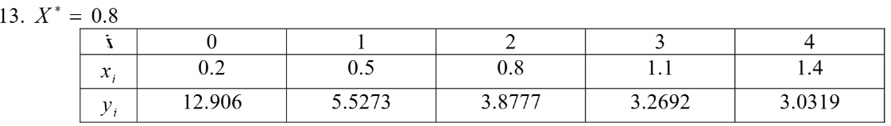
Численное дифференцирование представляет собой метод приближенного вычисления производных функции, когда аналитическое вычисление производных затруднительно или невозможно. Это важный инструмент численных методов, который применяется во многих областях науки и инженерии, таких как численное моделирование, обработка данных и решение дифференциальных уравнений. Вместо того чтобы вычислять производные в привычном аналитическом виде, численное дифференцирование позволяет получить приближенные значения производных с использованием конечных разностей.
Процесс численного дифференцирования заключается в замене производных на приближенные выражения, получаемые через разности значений функции в соседних точках. Эти выражения называются разностями. Разности могут быть первого порядка, второго порядка и даже высших порядков в зависимости от количества точек, используемых для аппроксимации. Различные схемы численного дифференцирования могут использовать разные подходы к вычислению этих разностей, что влияет на точность и эффективность метода.
Одной из самых простых схем для численного вычисления первой производной является схема двухточечной разности первого порядка. Эта схема использует разность значений функции в точках $x$и $x-h$, где $h$— шаг. Формула для этой схемы:
$$\frac{df}{dx}(x)≈\frac{f(x)-f(x-h)}{h}$$ | (10.1)
предполагает, что разность значений функции между точкой $x$и точкой $x-h$ делится на шаг $h$, что позволяет аппроксимировать первую производную. Эта схема обладает точностью первого порядка $O(h)$, и её ошибка будет пропорциональна величине шага $h$.
Для вычисления первой производной можно также использовать схему, известную как обратная разность. В отличие от прямой разности, эта схема вычисляет разницу между значениями функции в точке $x+h$и в точке $x$. Формула для этой схемы выглядит следующим образом:
$$\frac{df}{dx}(x)≈\frac{f(x+h)-f(x)}{h}$$ | (10.2)
Как и схема прямой разности, схема обратной разности имеет точность первого порядка $O(h)$, и ошибка будет зависеть от первой производной функции. В отличие от предыдущей схемы, она использует информацию только с правой стороны от точки $x$, что делает её менее точной, чем центральная разность.
Схема центральной разности для вычисления первой производной является более точной, так как она использует значения функции как с правой, так и с левой стороны точки $x$. Эта схема вычисляется по следующей формуле:
$$\frac{df}{dx}(x)≈\frac{f(x+h)-f(x-h)}{2h}$$ | (10.3)
Центральная разность обладает точностью второго порядка $O(h^{2})$, что означает, что ошибка схемы уменьшается быстрее по сравнению с прямой и обратной разностями. Ошибка вычисления первой производной с помощью этой схемы будет пропорциональна квадрату шага $h^{2}$.
Точность схем численного дифференцирования определяется как порядок ошибки. Порядок ошибки для схемы численного дифференцирования первого порядка обычно равен $O(h)$, что означает, что ошибка уменьшается линейно с уменьшением шага $h$. Для схем второго порядка ошибка уменьшается как $O(h^{2})$, а для схем более высокого порядка, таких как $O(h^{4})$, ошибка уменьшается еще быстрее.
Таким образом, использование схем более высокого порядка, таких как схема на 4 или 5 точках, может значительно повысить точность вычислений, особенно при малых значениях шага $h$.
Для выполнения сравнения различных схем численного дифференцирования для первой и второй производных функции можно использовать несколько стандартных методов, таких как ошибка аппроксимации (разница между аналитическим значением производной и численно вычисленным значением) и графическое сравнение. Расчёты выполняются для различных шагов $h$и $h/2$, чтобы исследовать, как уменьшение шага влияет на точность результатов.
Ожидается, что при уменьшении шага ошибка будет снижаться для всех методов, однако, схемы с более высоким порядком точности должны показывать более быстрое уменьшение ошибки по сравнению с методами первого порядка.
Для первой производной можно сравнить такие схемы, как прямая разность, обратная разность и центральная разность, а для второй производной — центральную разность второго порядка, а также схемы, использующие большее количество точек, например, на основе 4-х или 5-ти точек.
Графически сравнив результаты с аналитическими значениями, можно убедиться в преимуществах использования схем с более высоким порядком точности. Для этого можно построить графики, где на оси $x$будет отклонение от аналитической функции, а на оси $y$— ошибка вычисления производной.
Численное дифференцирование является мощным инструментом для приближенного вычисления производных. Выбор схемы зависит от требований к точности и скорости вычислений. Для первой производной метод центральной разности второго порядка часто оказывается наиболее точным и стабильным. Для второй производной схемы на основе четырёх и пяти точек дают более высокую точность и позволяют минимизировать ошибку при вычислениях.
Для вычисления первой производной используются различные схемы, такие как схемы с двумя точками, тремя точками, четырьмя точками и пятью точками. Например, схема с двумя точками вычисляет первую производную по формуле:
Листинг 10.1
#include <iostream>
#include <cmath>
#include <iomanip>
#include <stdexcept>
#include "Vector.hpp"

class Task3_4 {
public:
Task3_4(const Vector& nodes, const Vector& values, double point)
: x(nodes), y(values), x_star(point) {
if (x.GetSize() != y.GetSize() || x.GetSize() < 3) {
throw std::invalid_argument("Для численного дифференцирования требуется минимум 3 узла.");
}
}

void Do() {
std::cout << std::fixed << std::setprecision(5);
PrintInitialData();

int idx = FindNodeIndex();
if (idx == -1) {
std::cout << "Точка X* = " << x_star << " не является узлом сетки.\n";
return;
}

// --- 1. Первая производная (1-й порядок точности) ---
std::cout << "\n--- 1. Первая производная (1-й порядок точности) ---\n";
double y_left_deriv = NAN, y_right_deriv = NAN;

if (idx > 0) {
y_left_deriv = (y.Get(idx) - y.Get(idx-1)) / (x.Get(idx) - x.Get(idx-1));
std::cout << "Левосторонняя производная y'(" << x_star << "): " << y_left_deriv << "\n";
} else {
std::cout << "Невозможно вычислить левостороннюю производную.\n";
}

if (idx < x.GetSize() - 1) {
y_right_deriv = (y.Get(idx+1) - y.Get(idx)) / (x.Get(idx+1) - x.Get(idx));
std::cout << "Правосторонняя производная y'(" << x_star << "): " << y_right_deriv << "\n";
} else {
std::cout << "Невозможно вычислить правостороннюю производную.\n";
}

// --- 2. Первая производная (2-й порядок точности) ---
std::cout << "\n--- 2. Первая производная (2-й порядок точности, формула 3.20) ---\n";
double y_deriv_2nd_order = NAN;
if (idx > 0 && idx < x.GetSize() - 1) {
double x_i = x.Get(idx-1), x_i1 = x.Get(idx), x_i2 = x.Get(idx+1);
double y_i = y.Get(idx-1), y_i1 = y.Get(idx), y_i2 = y.Get(idx+1);

double term1 = (y_i1 - y_i) / (x_i1 - x_i);
double term2_num = (y_i2 - y_i1) / (x_i2 - x_i1) - term1;
double term2_den = x_i2 - x_i;
double term3 = (2 * x_star - x_i - x_i1);

y_deriv_2nd_order = term1 + (term2_num / term2_den) * term3;
std::cout << "Производная y'(" << x_star << ") по 3 точкам: " << y_deriv_2nd_order << "\n";
} else {
std::cout << "Невозможно вычислить (требуется 3 точки, X* не может быть крайней).\n";
}

// --- 3. Вторая производная ---
std::cout << "\n--- 3. Вторая производная (формула 3.21) ---\n";
double y_2nd_deriv = NAN;
if (idx > 0 && idx < x.GetSize() - 1) {
double x_i = x.Get(idx-1), x_i1 = x.Get(idx), x_i2 = x.Get(idx+1);
double y_i = y.Get(idx-1), y_i1 = y.Get(idx), y_i2 = y.Get(idx+1);

double term1 = (y_i1 - y_i) / (x_i1 - x_i);
double term2 = (y_i2 - y_i1) / (x_i2 - x_i1);

y_2nd_deriv = 2 * (term2 - term1) / (x_i2 - x_i);
std::cout << "Вторая производная y''(" << x_star << ") по 3 точкам: " << y_2nd_deriv << "\n";
} else {
std::cout << "Невозможно вычислить (требуется 3 точки, X* не может быть крайней).\n";
}

VerifyFormulas(idx, y_left_deriv, y_right_deriv, y_deriv_2nd_order, y_2nd_deriv, 1e-7);
}

private:
Vector x, y;
double x_star;

// Проверка, является ли сетка равномерной
bool IsGridUniform(double tolerance, double& step) const {
if (x.GetSize() < 2) return true;
step = x.Get(1) - x.Get(0);
for (int i = 1; i < x.GetSize() - 1; ++i) {
if (std::abs((x.Get(i+1) - x.Get(i)) - step) > tolerance) {
return false;
}
}
return true;
}

void VerifyFormulas(int idx, double left_d, double right_d, double d1, double d2, double tol) {
std::cout << "\n--- 4. Проверка для равноотстоящих узлов ---\n";
double step = 0;
if (!IsGridUniform(tol, step)) {
std::cout << "Сетка не является равномерной. Проверка упрощенных формул не выполняется.\n";
return;
}

std::cout << "Сетка равномерная с шагом h = " << step << ". Выполняем проверку:\n";

// Проверка 1: Первая производная
double simplified_d1 = (left_d + right_d) / 2.0;
bool d1_ok = std::abs(d1 - simplified_d1) < tol;
std::cout << " Проверка y' (полусумма): " << simplified_d1 << " vs " << d1 << " -> " << (d1_ok ? "OK" : "FAIL") << "\n";

// Проверка 2: Вторая производная
if (idx > 0 && idx < x.GetSize() - 1) {
double simplified_d2 = (y.Get(idx+1) - 2*y.Get(idx) + y.Get(idx-1)) / (step * step);
bool d2_ok = std::abs(d2 - simplified_d2) < tol;
std::cout << " Проверка y'' (центральная разность): " << simplified_d2 << " vs " << d2 << " -> " << (d2_ok ? "OK" : "FAIL") << "\n";
}
}

// находим номер строки, который соответствует моей точке
int FindNodeIndex() const {
for (int i = 0; i < x.GetSize(); ++i) {
if (std::abs(x.Get(i) - x_star) < 1e-9) return i;
}
return -1;
}

void PrintInitialData() {
std::cout << "--- Исходные данные (Вариант 13) ---\n";
std::cout << "Точка для вычисления производных X* = " << x_star << "\n";
std::cout << "Таблица значений:\n";
for (int i = 0; i < x.GetSize(); ++i) {
std::cout << " i=" << i << " | x[" << i << "] = " << std::setw(8) << x.Get(i)
<< " | y[" << i << "] = " << std::setw(10) << y.Get(i) << "\n";
}
}
};

int main() {
try {
Vector nodes(5);
nodes.Set(0, 0.2); nodes.Set(1, 0.5); nodes.Set(2, 0.8);
nodes.Set(3, 1.1); nodes.Set(4, 1.4);

Vector values(5);
values.Set(0, 12.906); values.Set(1, 5.5273); values.Set(2, 3.8777);
values.Set(3, 3.2692); values.Set(4, 3.0319);

double x_star = 0.8;

Task3_4 task(nodes, values, x_star);
task.Do();

} catch (const std::exception& e) {
std::cerr << "\nПроизошла ошибка: " << e.what() << std::endl;
return 1;
}
return 0;
}
На рисунке 21 приведен результат работы программы.
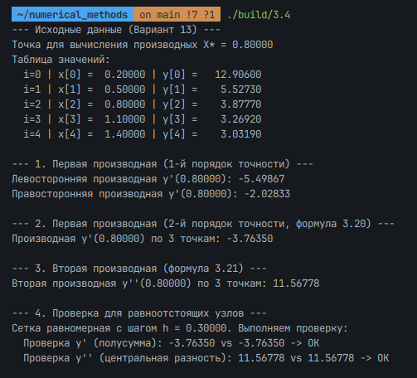
Рисунок 21, результат работы программы
На рисунке 22 приведены графики производных на отрезке
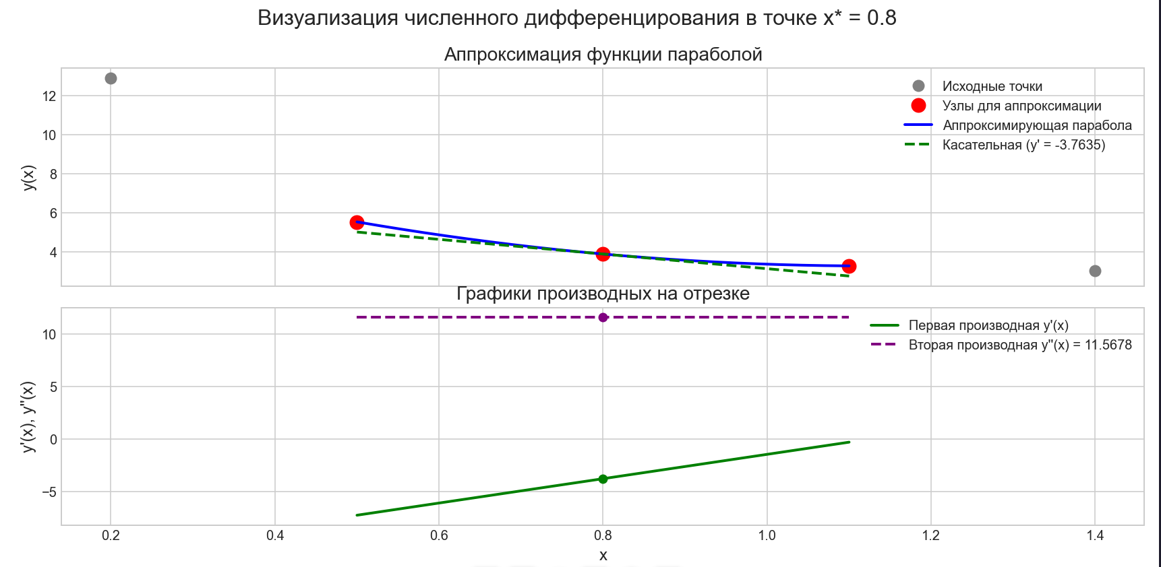

Рисунок 22, графики первой и второй производных

3.5 Задание 11. Численное интегрирование
Вычислить определенный интеграл методами прямоугольников, трапеций, Симпсона с шагами $h_{1}, h_{2}$. Оценить погрешность вычислений, используя метод Рунге–Ромберга.
Формулировка задания для варианта 13 в формате: подынтегральное выражение, начало интегрирования, конец интегрирования, шаг 1, шаг2:
(11.1)
Численное интегрирование играет ключевую роль в математике и прикладных дисциплинах, когда аналитическое решение интеграла невозможно или слишком сложное. Основная цель численного интегрирования — найти приближенное значение определённого интеграла на основе значений функции в дискретных точках на некотором интервале. Существует множество методов численного интегрирования, среди которых методы средних прямоугольников, трапеций, Симпсона считаются наиболее распространёнными. Рассмотрим их по порядку.
Метод средних прямоугольников основывается на аппроксимации графика функции с помощью прямоугольников, в которых высота каждого прямоугольника равна значению функции в середине интервала. Математически это можно выразить следующим образом. Пусть необходимо вычислить интеграл от функции $f(x)$на интервале $[a,b]$с шагом $h$, то есть интеграл имеет вид:
$$I=\int_{a}^{b}{f(x) dx}$$ | (11.2)
В методе средних прямоугольников интервал $[a,b]$разбивается на $n$равных частей, и для каждого интервала $[x_{i},x_{i+1}]$вычисляется площадь прямоугольника с высотой $f(\frac{x_{i}+x_{i+1}}{2})$. Формула для вычисления интеграла будет выглядеть так:
$$I≈h\sum_{i=0}^{n-1}{f(\frac{x_{i}+x_{i+1}}{2})}$$ | (11.3)
где $x_{i}$— это узловые точки сетки, а $h$— шаг сетки, равный $\frac{b-a}{n}$.
Метод трапеций является одной из самых простых и широко используемых схем численного интегрирования. Он основан на аппроксимации функции линейными отрезками, соединяющими точки на графике функции. Для вычисления интеграла методом трапеций интервал $[a,b]$также разбивается на $n$равных частей, но вместо прямоугольников используются трапеции, площадь которых вычисляется по формуле:
$$I≈\frac{h}{2}[f(a)+2\sum_{i=1}^{n-1}{f(x_{i})+f(b)]}$$ | (11.4)
где $x_{0}=a$, $x_{n}=b$, а $x_{i}$— это промежуточные узловые точки. Как и в методе средних прямоугольников, $h$— это шаг сетки.
Метод Симпсона является более точным методом, который использует аппроксимацию функции параболами. В отличие от предыдущих методов, Симпсон использует не только значения функции в узловых точках, но и её значения в промежуточных точках, а также предполагает, что функция можно аппроксимировать кусочными параболами. Для интервала $[a,b]$с шагом $h$формула для вычисления интеграла методом Симпсона будет следующей:
$$I≈\frac{h}{3}[f(a)+4\sum_{\text{нечётные }i}{f(x_{i})}+2\sum_{\text{чётные }i}{f(x_{i})+f(b)]}$$ | (11.5)
Здесь $x_{0}=a$, $x_{n}=b$, а $x_{i}$— промежуточные узлы. В отличие от предыдущих методов, где для вычисления используется только два соседних значения функции, метод Симпсона использует тройки точек для аппроксимации функции.
Метод Рунге-Ромберга используется для уточнения результатов численного интегрирования и позволяет значительно повысить точность решения, используя результаты, полученные для различных шагов сетки. Метод основан на том, что погрешность численного метода можно аппроксимировать некоторой степенной зависимостью от шага сетки $h$. Метод Рунге-Ромберга использует два вычисления интегралов для шагов $h$и $h/2$и их комбинацию для получения более точного результата.
Если $I_{h}$— это результат численного интегрирования для шага $h$, то более точная аппроксимация интеграла $I_{\text{exact}}$может быть вычислена по формуле Рунге-Ромберга:
$$I_{\text{exact}}≈I_{h/2}+\frac{I_{h/2}-I_{h}}{2^{p}-1}$$ | (11.6)

где $p$— это порядок метода (например, для метода трапеций $p=2$, для метода Симпсона $p=4$, и так далее).
Метод Рунге-Ромберга использует идею о том, что при уменьшении шага сетки погрешность метода уменьшается в степени, связанной с порядком метода. Применяя это правило, можно получить более точное значение интеграла, улучшив результаты для любого метода численного интегрирования.
Для исследования погрешностей методов интегрирования на заданном интервале $[a,b]$с выбором шага $h$и $h/2$, необходимо вычислить приближённые значения интегралов с помощью каждого из методов — средних прямоугольников, трапеций, Симпсона. Затем эти значения сравниваются с аналитическим решением, и на основе полученных данных оцениваются погрешности. После этого шаг уменьшен в два раза, и вычисления повторяются. Для уточнения результатов используется метод Рунге-Ромберга, который позволяет с большей точностью определить значение интеграла, корректируя погрешности каждого из методов численного интегрирования.
Таким образом, численное интегрирование — это мощный инструмент для нахождения приближённых значений определённых интегралов, а использование методов Рунге-Ромберга даёт возможность улучшить точность этих приближений, что особенно важно при решении сложных задач в численных методах.
Листинг 11.1.
#include <iostream>
#include <cmath>
#include <iomanip>
#include <stdexcept>
#include <functional>
#include "Vector.hpp"

struct IntegralResults {
double rect, trap, simp;
};

class Task3_5 {
public:
Task3_5(std::function<double(double)> func, double start, double end, double h_1, double h_2)
: f(func), x0(start), xk(end), h1(h_1), h2(h_2) {
}

void Do() {
std::cout << std::fixed << std::setprecision(5);
PrintInitialData();

std::cout << "\n--- 1. Вычисление интеграла с шагом h1 = " << h1 << " ---\n";
IntegralResults res_h1 = CalculateForStep(h1);

std::cout << "\n--- 2. Вычисление интеграла с шагом h2 = " << h2 << " ---\n";
IntegralResults res_h2 = CalculateForStep(h2);

std::cout << "\n--- 3. Уточнение по методу Рунге-Ромберга ---\n";
AnalyzeRungeRomberg(res_h1, res_h2);
}

private:
std::function<double(double)> f;
double x0, xk, h1, h2;

IntegralResults CalculateForStep(double h) {
int n = static_cast<int>(round((xk - x0) / h));
if (std::abs(n * h - (xk - x0)) > 1e-9) {
throw std::runtime_error("Отрезок не делится нацело на шаг h = " + std::to_string(h));
}

Vector x(n + 1);
Vector y(n + 1);
for (int i = 0; i <= n; ++i) {
double cx = x0 + i * h;
x.Set(i, cx);
y.Set(i, f(cx));
}

std::cout << std::setw(5) << "i" << std::setw(12) << "x_i" << std::setw(12) << "y_i"
<< std::setw(20) << " Прямоугольники" << std::setw(15) << " Трапеции" << std::setw(15) << " Симпсон" << "\n";
std::cout << "-----------------------------------------------------------------------------\n";

double rect_sum = 0, trap_sum = 0, simp_sum = 0;

for (int i = 0; i <= n; ++i) {
std::cout << std::setw(5) << i << std::setw(12) << x.Get(i) << std::setw(12) << y.Get(i);

// ---= 1. МЕТОД ПРЯМОУГОЛЬНИКОВ =---
// Формула: h * Σ f( (x_{i-1}+x_i)/2 )
// Мы вычисляем значение функции в СЕРЕДИНЕ интервала, который НАЧИНАЕТСЯ с точки x_i.
// Поэтому цикл накопления идет до предпоследнего узла (i < n).
if (i < n) {
rect_sum += f(x.Get(i) + h / 2.0);
std::cout << std::setw(20) << h * rect_sum;
} else {
std::cout << std::setw(20) << h * rect_sum;
}

// ---= 2. МЕТОД ТРАПЕЦИЙ =---
// Формула: h * [ (y_0 + y_n)/2 + Σ y_i ]
// Мы добавляем к сумме значения в узлах с разными весами.
if (i == 0) trap_sum += y.Get(i) / 2.0;
else if (i == n) trap_sum += y.Get(i) / 2.0;
else trap_sum += y.Get(i);
std::cout << std::setw(15) << h * trap_sum;

// ---= 3. МЕТОД СИМПСОНА =---
// Формула: (h/3) * [ y_0 + 4y_1 + 2y_2 + ... + 4y_{n-1} + y_n ]
// Проверяем, что количество интервалов (n) - четное.
if (n % 2 == 0) {
if (i == 0 || i == n) simp_sum += y.Get(i);
else if (i % 2 != 0) simp_sum += 4 * y.Get(i);
else simp_sum += 2 * y.Get(i);
std::cout << std::setw(15) << (h / 3.0) * simp_sum;
} else {
if (i==0) std::cout << std::setw(15) << " (n нечетно)";
else std::cout << std::setw(15) << " ";
}
std::cout << "\n";
}

return {h * rect_sum, h * trap_sum, (n % 2 == 0) ? (h / 3.0) * simp_sum : NAN};
}

void AnalyzeRungeRomberg(const IntegralResults& coarse_res, const IntegralResults& fine_res) const {
double k = h1 / h2;

// --- Константы для теоретической оценки ---
const double M2 = 0.00676; // max|f''(x)| на [-2, 2]
const double M4 = 1.309; // max|f''''(x)| на [-2, 2]
const double b_minus_a = xk - x0;
const double exact_value = -0.2040185; // Посчитано с высокой точностью

std::cout << std::left << std::setw(20) << "Метод"
<< std::right << std::setw(18) << "Оценка по Р-Р"
<< std::right << std::setw(22) << " Теоретическая оценка"
<< std::right << std::setw(20) << " Истинная ошибка" << "\n";
std::cout << "----------------------------------------------------------------------------------\n";

// --- Прямоугольники (p=2) ---
{
double err_rr = std::abs((fine_res.rect - coarse_res.rect) / (pow(k, 2) - 1.0));
double refined_value = fine_res.rect + err_rr;
// Формула (3.24): R <= (b-a)/24 * h^2 * M2
double err_theory = (b_minus_a / 24.0) * pow(h2, 2) * M2;
double err_true = std::abs(exact_value - fine_res.rect);
std::cout << std::left << std::setw(20) << "Прямоугольников"
<< std::right << std::setw(18) << err_rr
<< std::right << std::setw(22) << err_theory
<< std::right << std::setw(20) << err_true
<< std::right << std::setw(20) << refined_value << "\n";
}

{

double err_rr = std::abs((fine_res.trap - coarse_res.trap) / (pow(k, 2) - 1.0));
double refined_value = fine_res.trap + err_rr;
// Формула (3.26): R <= (b-a)/12 * h^2 * M2 (в методичке опечатка, должно быть (b-a) * h^2 / 12)
double err_theory = (b_minus_a / 12.0) * pow(h2, 2) * M2;
double err_true = std::abs(exact_value - fine_res.trap);
std::cout << std::left << std::setw(20) << "Трапеций"
<< std::right << std::setw(18) << err_rr
<< std::right << std::setw(22) << err_theory
<< std::right << std::setw(20) << err_true
<< std::right << std::setw(20) << refined_value << "\n";
}

// --- Симпсон (p=4) ---
{

double err_rr = std::abs((fine_res.simp - coarse_res.simp) / (pow(k, 4) - 1.0));
double refined_value = fine_res.simp + err_rr;
// Формула (3.29): R <= (b-a)/180 * h^4 * M4
double err_theory = (b_minus_a / 180.0) * pow(h2, 4) * M4;
double err_true = std::abs(exact_value - fine_res.simp);
std::cout << std::left << std::setw(20) << "Симпсона"
<< std::right << std::setw(18) << err_rr
<< std::right << std::setw(22) << err_theory
<< std::right << std::setw(20) << err_true
<< std::right << std::setw(20) << refined_value << "\n";

}
}

void PrintInitialData() const {
std::cout << "--- Исходные данные (Вариант 13) ---\n";
std::cout << "Функция: y = x^2 / (x^3 - 27)\n";
std::cout << "Отрезок: [" << x0 << ", " << xk << "]\n";
std::cout << "Шаги: h1 = " << h1 << ", h2 = " << h2 << "\n";
}
};

int main() {
try {
auto func = [](double x) {
return (x * x) / (x * x * x - 27.0);
};

double x_start = -2.0;
double x_end = 2.0;
double h1 = 1.0;
double h2 = 0.5;

Task3_5 task(func, x_start, x_end, h1, h2);
task.Do();

} catch (const std::exception& e) {
std::cerr << "\nПроизошла ошибка: " << e.what() << std::endl;
return 1;
}
return 0;
}
В результате работы программы выводятся таблицы, в которых для каждого метода численного интегрирования приводятся значения интегралов, уточнённые результаты и погрешности для шагов $h$и $h/2$. Эти таблицы приведены на рисунке 23.
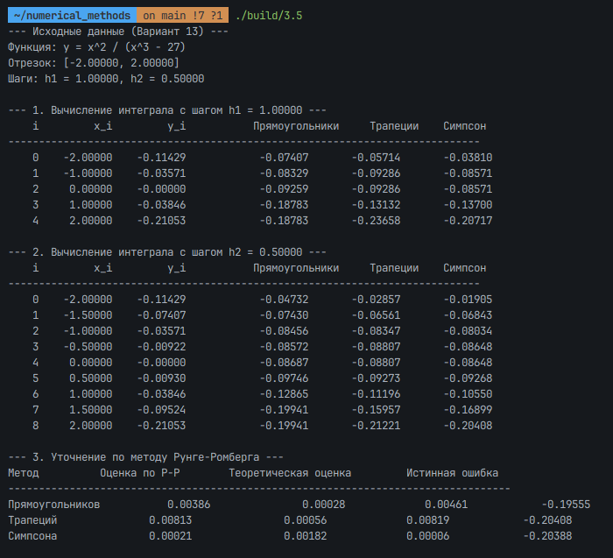
Рисунок 23, результат работы программы

3.6 Вывод
Реализация интерполяционных многочленов Лагранжа и Ньютона показала, что они дают идентичный полиномиальный результат для одного набора узлов. Многочлен Лагранжа понятен в реализации, но неэффективен при многократных вычислениях, так как требует пересчета всей суммы для каждой новой точки. Многочлен Ньютона, основанный на разделенных разностях, оказался значительно удобнее в вычислительном плане. После однократного построения его коэффициентов добавление нового узла интерполяции не требует пересчета всей схемы с нуля, а значение в точке вычисляется по эффективной схеме Горнера.
Однако главный практический вывод касается принципиального недостатка полиномиальной интерполяции высокой степени. При увеличении числа узлов интерполяционный полином начинает совершать сильные колебания между ними, демонстрируя явление, известное как феномен Рунге. Это делает классические полиномы непригодными для интерполяции данных с большим количеством точек или при необходимости обеспечить гладкость кривой.
Реализация сплайнов оказалась более сложной, так как потребовала решения системы линейных уравнений для нахождения коэффициентов, но результат полностью оправдал усилия. Сплайновая интерполяция устранила проблему неустойчивых колебаний, обеспечив гладкое соединение узлов с непрерывностью не только самой функции, но и ее первой и второй производных. Это делает сплайны идеальным инструментом для построения плавных кривых по плотным данным, например, в компьютерной графике или при обработке результатов измерений.
В ситуациях, когда данные зашумлены или содержат погрешности, требование точного прохождения через все точки становится не физичным. Для таких случаев был применен метод наименьших квадратов, который строит не интерполирующую, а аппроксимирующую функцию. На практике было подтверждено, что этот метод эффективно сглаживает случайные ошибки, находя функцию, которая минимизирует суммарное квадратичное отклонение от данных. Особенно наглядно это проявилось при построении линейной и полиномиальной регрессии, где можно было управлять степенью аппроксимирующего полинома, находя баланс между точностью описания тренда и избеганием переобучения шумам.
Таким образом, полученный опыт четко очерчивает области применения каждого метода. Полиномы Лагранжа и Ньютона хороши для аналитической работы с малым числом точных узлов. Сплайны незаменимы для гладкой интерполяции плотных данных. Метод наименьших квадратов является основным инструментом для анализа и сглаживания экспериментальных данных, позволяя выявлять устойчивые закономерности.
Практическая работа по численному дифференцированию позволила детально исследовать влияние выбора разностной схемы на точность вычисления производных. Были реализованы и сравнены шесть схем для первой производной и четыре схемы для второй производной, построенные на шаблонах разной ширины (от двух до пяти точек) и имеющие разный порядок точности. На графиках было наглядно видно, как увеличение количества точек в шаблоне и использование схем с более высоким порядком точности (например, центральные разности второго порядка) позволяют существенно снизить погрешность по сравнению с простейшими односторонними разностями первого порядка. Особенно показательным было сравнение результатов для шага h и шага h/2. Уменьшение шага закономерно повышало точность всех схем, однако для схем низкого порядка этот выигрыш был менее значительным, а погрешность могла оставаться заметной даже при малых шагах из-за влияния погрешности округления. Работа наглядно продемонстрировала фундаментальный компромисс численного дифференцирования: использование более точных многоточечных схем требует более гладкой функции и сталкивается с трудностями на краях интервала, где не хватает точек для построения симметричного шаблона. Таким образом, выбор оптимальной схемы всегда зависит от конкретных условий — доступности данных, требуемой точности и поведения самой функции.
В разделе, посвященном численному интегрированию, были применены и проанализированы четыре классические квадратурные формулы на равномерной сетке: средних прямоугольников, трапеций, Симпсона. Расчеты, выполненные с двумя различными шагами интегрирования, подтвердили теоретические оценки их порядка точности. Метод средних прямоугольников и метод трапеций показали сходимость второго порядка относительно шага, в то время как более сложная формула Симпсона, использующая квадратичную интерполяцию, продемонстрировала сходимость четвертого порядка, что сделало ее наиболее точной на сравнительно крупной сетке. Реализация уточнения по методу Рунге–Ромберга стала ключевым этапом, позволившим существенно повысить точность результатов без дополнительных вычислительных затрат на еще более мелкое разбиение. Этот метод эффективно оценил ведущую погрешность и построил уточненное значение, которое для схем второго порядка (прямоугольники, трапеции) дало результат с точностью, сопоставимой с результатом формулы Симпсона на исходной сетке. Практика подтвердила, что формула Симпсона является оптимальным выбором для интегрирования гладких функций, сочетая высокую точность с умеренной вычислительной сложностью. В то же время, для функций с разрывами или быстрыми осцилляциями более надежными могут оказаться простые методы, такие как трапеций, либо адаптивные алгоритмы. Общий вывод заключается в том, что численное интегрирование, в отличие от дифференцирования, является устойчивой и хорошо управляемой процедурой, где точность может планомерно повышаться как за счет уменьшения шага, так и за счет применения более точных формул и методов уточнения результатов

4 Решение дифференциальных уравнений

4.1 Задание 12. Численные методы решения задачи Коши

4.1.1 Теоретическая часть
Реализовать методы Эйлера, Рунгте-Кутты и Адамса 4-го порядка в виде программ, задавая в качестве входных данных шаг сетки h. С использованием разработанного программного обеспечения решить задачу Коши для ОДУ 2-го порядка на указанном отрезке. Оценить погрешность численного решения с использованием метода Рунге-Ромберга и путем сравнения с точным решением.
Задача Коши | Аналитическое решение
$$\begin{matrix}y^{''}-2tg\left(x\right)y^{'}-3y=0 \\ y\left(0\right)=1 y^{'}\left(1\right)=3 \\ x∈\left[0; 1\right], h=0,1\end{matrix}$$ | $$y=\cos^{3}\left(x\right)+\sin\left(x\right)*(1+2 \cos^{2}\left(x\right))$$

Рассматривается задача Коши для одного дифференциального уравнения первого порядка разрешенного относительно производной
$$y^{'}=f\left(x,y\right)$$ | (12.1)
$$y(x_{0})=y_{0}$$
Требуется найти решение на отрезке $\left[a, b\right]$, где $x_{0}=a$. Введем разностную сетку на отрезке $\left[a, b\right]$ $ϑ^{(k)}=\left\{x_{k}=x_{0}+hk\right\}, k=0,1…N, h= \frac{\left|b-a\right|}{N}$. Точки $x_{k}$- называются узлами разностной сетки, расстояния между узлами – шагом разностной сетки (h), а совокупность значений какой-либо величины заданных в узлах сетки называется сеточной функцией $y^{(h)}=\{y_{k}, k=0,1…N\}$.
Приближенное решение задачи Коши (12.1) будем искать численно в виде сеточной функции $y^{(h)}$. Для оценки погрешности приближенного численного решения будем рассматривать это решение как элемент N+1- мерного линейного векторного пространства с какой-либо нормой. В качестве погрешности решения принимается норма элемента этого пространства $∂^{(h)}= y^{(h)}- {\left[y\right]}^{(h)}$, где ${\left[y\right]}^{(h)}$ - точное решение задачи (1) в узлах расчетной сетки. Таким образом $ε_{h}=\left\|∂^{(h)}\right\|$.
Одношаговые методы: метод Эйлера, неявный метод Эйлера, метод Эйлера-Коши, неявный метод Эйлера-Коши, метод Эйлера-Коши с итерационной обработкой, первый улучшенный метод Эйлера, методы Рунге-Кутты (3-го порядка точности, 4-го порядка точности).
Многошаговые методы: метод Адамса, метод Адамса-Бэшфортса-Моултона
Метод Эйлера играет важную роль в теории численных методов решения ОДУ, хотя и не часто используется в практических расчетах из-за невысокой точности. Вывод расчетных соотношений для этого метода может быть произведен несколькими способами: с помощью геометрической интерпретации, с использованием разложения в ряд Тейлора, конечно разностным методом (с помощью разностной аппроксимации производной), квадратурным способом (использованием эквивалентного интегрального уравнения).
На каждом шаге метода Эйлера допускается локальная погрешность по отношению к точному решению, график которого проходит через крайнюю левую точку отрезка. Геометрически локальная погрешность изображается отрезком CD на первом шаге, C’D’ на втором и т.д. Кроме того, на каждом шаге, начиная со второго, накапливается глобальная погрешность представляющая собой разность межу численным решением и точным решением исходной начальной задачи (а не локальной).
Суть неявного метода Эйлера: если на правой границе интервала использовать точное значение производной от решения (т.е. тангенса угла наклона касательной), то получается неявный метод Эйлера первого порядка точности.
$$y_{k+1}=y_{k}+hf\left(x_{k+1},y_{k+1}\right)$$ | (12.2)
В общем случае нелинейное уравнение (12.2) численно решается с помощью одного из методов раздела 2, например, методом Ньютона или его модификациями.
Суть метода Эйлера-Коши: в данном методе на каждом интервале расчет проводится в два этапа. На первом (этап прогноза) определяется приближенное решение на правом конце интервала по методу Эйлера, на втором (этап коррекции) уточняется значение решения на правом конце с использованием полусуммы тангенсов углов наклона на концах интервала.
$${\ddot{\hat{y}}}_{k+1}=y_{k}+hf\left(x_{k+1},y_{k+1}\right)$$  $$y_{k+1} =y_{k}+\frac{h(f\left(x_{k},y_{k}\right)+ f\left(x_{k+1},{\ddot{\hat{y}}}_{k+1}\right))}{2}$$  $$x_{k+1}=x_{k}+h$$ | (12.3)
Этот метод имеет второй порядок точности.
Суть неявного метода Эйлера-Коши: если на правой границе интервала использовать точное значение производной к решению (т.е. тангенса угла наклона касательной), то получается неявный метод Эйлера-Коши (метод трапеций) второго порядка точности
$$y_{k+1} =y_{k}+\frac{h(f\left(x_{k},y_{k}\right)+ f\left(x_{k+1},{\ddot{\hat{y}}}_{k+1}\right))}{2}$$  $$x_{k+1}=x_{k}+h$$ | (12.4)
Суть метода Эйлера-Коши с итерационной обработкой: комбинация трех выше описанных методов дает метод формально второго порядка точности, но более точного в смысле абсолютной величины погрешности приближенного решения, чем исходные методы.
$${y_{k+1}}^{(0)}=y_{k}+hf\left(x_{k},y_{k}\right)$$  $${y_{k+1}}^{(i)} =y_{k}+\frac{h(f\left(x_{k},y_{k}\right)+ f\left(x_{k+1},{y_{k+1}}^{(i-1)}\right))}{2}$$  $$x_{k+1}=x_{k}+h$$ | (12.5)
Суть первого улучшенного метода Эйлера: Данный метод использует расчет приближенного значения производной от решения в точке на середине расчетного интервала. Значение производной в середине получают применением явного метода Эйлера на половинном шаге по х
$$y_{k+1/2}=y_{k}+\frac{h}{2}f\left(x_{k},y_{k}\right)$$  $$y_{k+1}=y_{k}+hf(x_{k+1/2};y_{k+1/2})$$  $$x_{k+1}=x_{k}+h$$  $$x_{k+1/2}=x_{k}+h/2$$ | (12.6)
Суть метода Рунге-Кутты третьего порядка точности:
($p=3, a_{1}=0, a_{2}=\frac{1}{3}, a_{3}=\frac{2}{3}, b_{21}=\frac{1}{3}, b_{31}=0, b_{32}=\frac{2}{3}, c_{1}=\frac{1}{4}, c_{2}=0, c_{3}=\frac{3}{4}$)
$$y_{k+1}=y_{k}+∆y_{k}$$  $$∆y_{k}= \frac{1}{4}\left(K_{1}^{k}+3K_{3}^{k}\right)$$  $$K_{1}^{k}= hf(x_{k};y_{k})$$  $$K_{2}^{k}= hf(x_{k}+ \frac{1}{3}h;y_{k}+\frac{1}{3}K_{1}^{k})$$  $$K_{3}^{k}= hf(x_{k}+ \frac{2}{3}h;y_{k}+\frac{2}{3}K_{2}^{k})$$ | (12.7)
Суть метода Рунге-Кутты четверого порядка точности:
($p=4, a_{1}=0, a_{2}=\frac{1}{2}, a_{3}=\frac{1}{2}, {a_{4}=1, b}_{21}=\frac{1}{2}, b_{31}=0, b_{32}=\frac{1}{2}, {b_{41}=0,b_{42}=0, b_{43}=\frac{1}{2}, c}_{1}=\frac{1}{6}, c_{2}=\frac{1}{3}, c_{3}=\frac{1}{3}, c_{4}=\frac{1}{6}$)
$$y_{k+1}=y_{k}+∆y_{k}$$  $$∆y_{k}= \frac{1}{6}\left(K_{1}^{k}+2K_{2}^{k}+2K_{3}^{k}+K_{4}^{k}\right)$$  $$K_{1}^{k}= hf(x_{k};y_{k})$$  $$K_{2}^{k}= hf(x_{k}+ \frac{1}{2}h;y_{k}+\frac{1}{2}K_{1}^{k})$$  $$K_{3}^{k}= hf(x_{k}+ \frac{1}{2}h;y_{k}+\frac{1}{2}K_{2}^{k})$$  $$K_{4}^{k}= hf(x_{k}+h;y_{k}+K_{3}^{k})$$ | (12.8)

4.1.2 Практическая часть
В коде определены переменные как для хранения функции, так и точного решения:
Листинг 12.1.
#include <iostream>
#include <cmath>
#include <iomanip>
#include <stdexcept>
#include <functional>
#include <string>
#include "Vector.hpp"

// Определяем типы для наших функций
using ODEFunc = std::function<double(double, double, double)>;
using ExactSolutionFunc = std::function<double(double)>;

class Task_4_1 {
public:
Task_4_1(ODEFunc f_y, ODEFunc f_z, ExactSolutionFunc y_exact_func,
double x_start, double y_start, double z_start,
double x_end, double step)
: fy(f_y), fz(f_z), y_exact(y_exact_func),
x0(x_start), y0(y_start), z0(z_start),
xk(x_end), h(step) {}

void Do() {
std::cout << std::fixed << std::setprecision(7);
PrintInitialData();

// Методы, которые выводят пошаговые таблицы, остаются без изменений
SolveEulerExplicit();
SolveEulerImplicit();
SolveEulerCauchy();
SolveEulerCauchyIterative();
SolveEulerImprovedMidpoint();
SolveRK3();
SolveRK4();
SolveAdamsExplicit();
SolveAdamsPredictorCorrector();

// А эта функция теперь будет работать для всех методов
EvaluateRungeRombergForAll();
}

private:
ODEFunc fy, fz;
ExactSolutionFunc y_exact;
double x0, y0, z0, xk, h;

// =========================================================================
// ОСНОВНЫЕ МЕТОДЫ РЕШЕНИЯ (с выводом таблиц) - БЕЗ ИЗМЕНЕНИЙ
// =========================================================================

// 1. Явный метод Эйлера (с печатью)
void SolveEulerExplicit() {
PrintTableHeader("1. Явный метод Эйлера");
double x = x0, y = y0, z = z0; int n = static_cast<int>(round((xk-x0)/h));
for (int k = 0; k <= n; ++k) {
if (k == n) { PrintTableRow(k,x,y,z); break; }

// 1. Вычисляем приращения dy_k и dz_k.
// Это применение общей формулы Эйлера (4.2): y_{k+1} = y_k + h*f(x_k, y_k)
// Мы применяем ее для каждой из функций нашей системы: y' = z и z' = f(x,y,z).

// Приращение для y: dy_k = h * y'_k = h * z_k
double dy = h * fy(x,y,z); // fy(x,y,z) возвращает z

// Приращение для z: dz_k = h * z'_k = h * f(x_k, y_k, z_k)
double dz = h * fz(x,y,z); // fz(...) возвращает 2*tg(x)*z + 3*y
PrintTableRow(k, x, y, z, dy, dz);

// 3. Вычисляем значения на следующем шаге k+1.
// y_{k+1} = y_k + dy_k
// z_{k+1} = z_k + dz_k
// x_{k+1} = x_k + h
y += dy; z += dz; x += h;
}
}
// 2. Неявный метод Эйлера (с печатью)
void SolveEulerImplicit() {
PrintTableHeader("2. Неявный метод Эйлера (решен итерациями)");
double x = x0, y = y0, z = z0; int n = static_cast<int>(round((xk-x0)/h));
for (int k = 0; k <= n; ++k) {
if (k == n) { PrintTableRow(k,x,y,z); break; }

double next_x = x + h;
// Прогноз
// ЦЕЛЬ: Решить систему неявных уравнений Эйлера (формула 4.3):
// y_{k+1} = y_k + h * f_y(x_{k+1}, y_{k+1}, z_{k+1})
// z_{k+1} = z_k + h * f_z(x_{k+1}, y_{k+1}, z_{k+1})
// где f_y = z, а f_z = 2*tg(x)*z + 3y.
//
// МЕТОД РЕШЕНИЯ: Метод простой итерации (как описано на стр. 4 под формулой 4.6).

// 1. "Прогноз" (начальное приближение для итераций).
// Чтобы начать итерационный процесс, нам нужно первое предположение
// о том, чему могут быть равны y_{k+1} и z_{k+1}.
// Самый простой способ - сделать шаг явным методом Эйлера.
double y_next = y + h*fy(x,y,z);
double z_next = z + h*fz(x,y,z);
// Итерации для поиска y_{k+1} и z_{k+1}

// 2. Итерационное уточнение.
// Мы несколько раз (здесь - 10) подставляем текущее приближение
// в правую часть неявного уравнения, чтобы получить новое, более точное.
// Это реализация метода Эйлера-Коши с итерационной обработкой,
// примененная для решения более простого неявного уравнения Эйлера.
for(int i=0;i<10;++i){

// ВАЖНО: для решения системы уравнений f_y(..., z_{k+1}) и f_z(..., y_{k+1}, ...)
// итерации лучше делать поочередно (метод Якоби или Зейделя).
// Здесь используется вариант, похожий на метод Зейделя, где новое значение
// одной переменной сразу используется для вычисления другой.
// Чтобы избежать расходимости, для f_z используем y_next от предыдущей итерации.
double y_iter_old = y_next;
// y_new = y_k + h * z_old
y_next = y + h * fy(next_x, y_next, z_next);

// z_new = z_k + h * f_z(x_{k+1}, y_old_from_this_step, z_old)
z_next = z + h * fz(next_x, y_iter_old, z_next);
}

// ВЫЧИСЛЯЕМ ПРИРАЩЕНИЯ ПОСТФАКТУМ
// 3. Вычисляем итоговые приращения.
// dy_k - это фактическое изменение 'y' за весь шаг.
double dy = y_next - y;
double dz = z_next - z;
PrintTableRow(k, x, y, z, dy, dz); // Печатаем с приращениями

// 5. Обновляем переменные до состояния k+1.
y = y_next; z = z_next; x = next_x;
}
}
// 3. Метод Эйлера-Коши (с печатью)
void SolveEulerCauchy() {
PrintTableHeader("3. Метод Эйлера-Коши (явный Предиктор-Корректор)");
double x = x0, y = y0, z = z0; int n = static_cast<int>(round((xk-x0)/h));
for (int k = 0; k <= n; ++k) {
if (k == n) { PrintTableRow(k,x,y,z); break; }
double next_x = x + h;

// 1. ЭТАП ПРЕДИКТОРА ("прогноз").
// Сначала делаем грубый шаг обычным методом Эйлера, чтобы получить
// предварительное значение в конце интервала (y_pred, z_pred).
// Это соответствует `ỹ_{k+1}` из формулы (4.4) в методичке.
double y_pred = y + h * fy(x,y,z), z_pred = z + h * fz(x,y,z);

// 2. ЭТАП КОРРЕКТОРА ("уточнение").
// Вычисляем финальные приращения dy и dz, используя ПОЛУСУММУ (среднее арифметическое)
// наклонов в НАЧАЛЕ интервала (f(x_k, y_k, z_k)) и в ПРЕДСКАЗАННОМ КОНЦЕ
// интервала (f(x_{k+1}, y_pred, z_pred)).
// Это в точности реализует правую часть формулы (4.4).

// Приращение для y: dy_k = (h/2) * [y'_k + y'_{k+1, pred}] = (h/2) * [z_k + z_pred]
// f_y(x,y,z)=z, f_y(next_x,y_pred,z_pred)=z_pred
double dy = (h/2.0) * (fy(x,y,z) + fy(next_x, y_pred, z_pred));

// Приращение для z: dz_k = (h/2) * [z'_k + z'_{k+1, pred}]
double dz = (h/2.0) * (fz(x,y,z) + fz(next_x, y_pred, z_pred));
PrintTableRow(k, x, y, z, dy, dz);
y += dy; z += dz; x = next_x;
}
}
// 4. Неявный Эйлер-Коши (с печатью)
void SolveEulerCauchyIterative() {
PrintTableHeader("4, 5. Метод Эйлера-Коши с итерационной обработкой");
double x = x0, y = y0, z = z0; int n = static_cast<int>(round((xk-x0)/h));
for (int k = 0; k <= n; ++k) {
if (k == n) { PrintTableRow(k,x,y,z); break; }

double next_x = x + h;
// Прогноз

// ---= ШАГ ВЫЧИСЛЕНИЙ СОГЛАСНО МЕТОДИЧКЕ (формула 4.6) =---

// ЦЕЛЬ: Решить систему неявных уравнений Эйлера-Коши (метод трапеций, формула 4.5):
// y_{k+1} = y_k + (h/2) * [ f_y(x_k, y_k, z_k) + f_y(x_{k+1}, y_{k+1}, z_{k+1}) ]
// z_{k+1} = z_k + (h/2) * [ f_z(x_k, y_k, z_k) + f_z(x_{k+1}, y_{k+1}, z_{k+1}) ]
//
// МЕТОД РЕШЕНИЯ: Метод простой итерации, как в формуле (4.6).

// 1. "Прогноз" (начальное приближение y_{k+1}^{(0)} для итераций).
// Как и в неявном методе Эйлера, нам нужно первое предположение.
// Используем явный метод Эйлера.
double y_next = y + h*fy(x,y,z);
double z_next = z + h*fz(x,y,z);

// 2. Итерационное уточнение (реализация формулы 4.6).
// Заранее вычисляем наклоны в НАЧАЛЬНОЙ точке, т.к. они не меняются в цикле.
double fy0 = fy(x,y,z), fz0 = fz(x,y,z);

// Итерации для поиска y_{k+1} и z_{k+1}
// Запускаем цикл для "подгонки" y_{k+1} и z_{k+1}.
for(int i=0; i<10; ++i){
// Сохраняем y_next от предыдущей итерации для стабильности решения системы
double y_iter_old = y_next;

// y_{k+1}^{(i)} = y_k + (h/2) * [ f_y(x_k,...) + f_y(x_{k+1}, y_{k+1}^{(i-1)}, ...) ]
y_next = y + (h/2.0) * (fy0 + fy(next_x, y_next, z_next));

// z_{k+1}^{(i)} = z_k + (h/2) * [ f_z(x_k,...) + f_z(x_{k+1}, y_{k+1}^{(i-1)}, ...) ]
z_next = z + (h/2.0) * (fz0 + fz(next_x, y_iter_old, z_next));
}

// ВЫЧИСЛЯЕМ ПРИРАЩЕНИЯ ПОСТФАКТУМ
double dy = y_next - y;
double dz = z_next - z;
PrintTableRow(k, x, y, z, dy, dz); // Печатаем с приращениями

y = y_next; z = z_next; x = next_x;
}
}
// 6. Улучшенный метод Эйлера (с печатью)
void SolveEulerImprovedMidpoint() {
PrintTableHeader("6. Первый улучшенный метод Эйлера");
double x = x0, y = y0, z = z0; int n = static_cast<int>(round((xk-x0)/h));
for (int k = 0; k <= n; ++k) {
if (k == n) { PrintTableRow(k,x,y,z); break; }

// ---= ШАГ ВЫЧИСЛЕНИЙ СОГЛАСНО МЕТОДИЧКЕ (формула 4.7) =---
// Идея: вместо усреднения наклонов по краям, как в методе Эйлера-Коши,
// мы делаем шаг, используя более точный наклон, вычисленный в СЕРЕДИНЕ интервала.

// 1. Находим координаты "средней точки" (x_{k+1/2}, y_{k+1/2}, z_{k+1/2}).
// Это делается с помощью "полушага" обычным методом Эйлера.
double mid_x = x + h/2.0;

// y_{k+1/2} = y_k + (h/2) * y'_k
double y_mid = y + (h/2.0) * fy(x,y,z);

// z_{k+1/2} = z_k + (h/2) * z'_k
double z_mid = z + (h/2.0) * fz(x,y,z);

// 2. Вычисляем финальные приращения dy и dz для ПОЛНОГО шага h.
// В качестве наклона используется производная, вычисленная в найденной
// "средней точке". Это вторая строка из формулы (4.7).

// Приращение для y: dy_k = h * y'_{k+1/2} = h * z_{k+1/2}
double dy = h * fy(mid_x, y_mid, z_mid);

// Приращение для z: dz_k = h * z'_{k+1/2} = h * f(x_{k+1/2}, y_{k+1/2}, z_{k+1/2})
double dz = h * fz(mid_x, y_mid, z_mid);
PrintTableRow(k, x, y, z, dy, dz);
y += dy; z += dz; x += h;
}
}
// 7. Метод Рунге-Кутты 3-го порядка (с печатью)
void SolveRK3() {
PrintTableHeader("7. Метод Рунге-Кутты 3-го порядка");
double x = x0, y = y0, z = z0; int n = static_cast<int>(round((xk-x0)/h));
for (int k=0; k<=n; ++k) {
if (k==n) { PrintTableRow(k,x,y,z); break; }

// ---= ШАГ ВЫЧИСЛЕНИЙ СОГЛАСНО МЕТОДИЧКЕ (формула 4.9) =---
// Идея: Вместо двух "пробных" наклонов, как в методах 2-го порядка,
// здесь вычисляются три наклона (K1, K2, K3), чтобы получить
// более точную оценку среднего наклона на интервале.
// Для системы уравнений мы параллельно считаем K_i для 'y' и L_i для 'z'.

// 1. Вычисляем наклоны в начальной точке (k_1).
// K_1 = h * y'(x_k, y_k, z_k)
// L_1 = h * z'(x_k, y_k, z_k)
double K1=h*fy(x,y,z), L1=h*fz(x,y,z);

// 2. Вычисляем наклоны в точке (x_k + h/3), используя K_1, L_1 (k_2).
// K_2 = h * y'(x_k + h/3, y_k + K_1/3, z_k + L_1/3)
// L_2 = h * z'(x_k + h/3, y_k + K_1/3, z_k + L_1/3)
double K2=h*fy(x+h/3.,y+K1/3.,z+L1/3.), L2=h*fz(x+h/3.,y+K1/3.,z+L1/3.);

// 3. Вычисляем наклоны в точке (x_k + 2h/3), используя K_2, L_2 (k_3).
// K_3 = h * y'(x_k + 2h/3, y_k + 2*K_2/3, z_k + 2*L_2/3)
// L_3 = h * z'(x_k + 2h/3, y_k + 2*K_2/3, z_k + 2*L_2/3)
double K3=h*fy(x+2.*h/3.,y+2.*K2/3.,z+2.*L2/3.), L3=h*fz(x+2.*h/3.,y+2.*K2/3.,z+2.*L2/3.);

// 4. Вычисляем итоговые приращения dy и dz как взвешенную сумму наклонов.
// Это в точности соответствует формуле (4.9): Δy_k = (1/4)*(K_1 + 3*K_3)
double dy = (K1 + 3.*K3)/4.;
double dz = (L1 + 3.*L3)/4.;
PrintTableRow(k, x, y, z, dy, dz);
y += dy; z += dz; x += h;
}
}
// 8. Метод Рунге-Кутты 4-го порядка (с печатью)
void SolveRK4() {
PrintTableHeader("8. Метод Рунге-Кутты 4-го порядка");
double x=x0, y=y0, z=z0; int n=static_cast<int>(round((xk-x0)/h));
for (int k=0; k<=n; ++k) {
if (k == n) { // Для последней строки просто печатаем результат
PrintTableRow(k, x, y, z);
break;
}

// Вычисляем коэффициенты
// ---= ШАГ ВЫЧИСЛЕНИЙ СОГЛАСНО МЕТОДИЧКЕ (формула 4.10 и 4.16) =---
// Идея: вычисляются четыре "пробных" наклона на интервале, которые
// затем усредняются с весами для получения очень точного приращения.
// Для системы уравнений мы параллельно считаем K_i для 'y' и L_i для 'z'.

// 1. Вычисляем наклоны в НАЧАЛЬНОЙ точке (k_1).
// K_1 = h * y'(x_k, y_k, z_k)
// L_1 = h * z'(x_k, y_k, z_k)
double K1=h*fy(x,y,z), L1=h*fz(x,y,z);

// 2. Вычисляем наклоны в СЕРЕДИНЕ интервала, используя K_1, L_1 (k_2).
// K_2 = h * y'(x_k + h/2, y_k + K_1/2, z_k + L_1/2)
// L_2 = h * z'(x_k + h/2, y_k + K_1/2, z_k + L_1/2)
double K2=h*fy(x+h/2,y+K1/2,z+L1/2), L2=h*fz(x+h/2,y+K1/2,z+L1/2);

// 3. Вычисляем УТОЧНЕННЫЕ наклоны в СЕРЕДИНЕ интервала, используя K_2, L_2 (k_3).
// K_3 = h * y'(x_k + h/2, y_k + K_2/2, z_k + L_2/2)
// L_3 = h * z'(x_k + h/2, y_k + K_2/2, z_k + L_2/2)
double K3=h*fy(x+h/2,y+K2/2,z+L2/2), L3=h*fz(x+h/2,y+K2/2,z+L2/2);

// 4. Вычисляем наклоны в КОНЦЕ интервала, используя K_3, L_3 (k_4).
// K_4 = h * y'(x_k + h, y_k + K_3, z_k + L_3)
// L_4 = h * z'(x_k + h, y_k + K_3, z_k + L_3)
double K4=h*fy(x+h,y+K3,z+L3), L4=h*fz(x+h,y+K3,z+L3);

// --- НОВЫЙ БЛОК: Вычисление theta по формуле (4.17) ---
double theta1 = 0.0, theta2 = 0.0;
// Проверка на деление на ноль
if (std::abs(K1 - K2) > 1e-12) {
theta1 = std::abs((K2 - K3) / (K1 - K2));
}
if (std::abs(L1 - L2) > 1e-12) {
theta2 = std::abs((L2 - L3) / (L1 - L2));
}
// Здесь можно было бы добавить вывод theta в таблицу
// и логику изменения шага h
std::cout << "Theta1 = " << theta1 << ", Theta2 = " << theta2 << "\n";

// Вычисляем ПРИРАЩЕНИЯ dy и dz
// 5. Вычисляем итоговые приращения dy и dz как взвешенную сумму наклонов.
// Это в точности соответствует формуле (4.10) (и 4.16 для системы):
// Δy_k = (1/6) * (K_1 + 2*K_2 + 2*K_3 + K_4)
double dy = (K1 + 2*K2 + 2*K3 + K4) / 6.0;
double dz = (L1 + 2*L2 + 2*L3 + L4) / 6.0;

// Печатаем строку, включая dy и dz
PrintTableRow(k, x, y, z, dy, dz);

// Обновляем значения для следующего шага
y += dy;
z += dz;
x += h;
}
}

// 9. Метод Адамса (явный) (с печатью)
void SolveAdamsExplicit() {
// Заголовок для Адамса не включает dy/dz, т.к. приращение явно не вычисляется.
// Вместо этого используется PrintTableRow без этих аргументов.
PrintTableHeader("9. Метод Адамса (явный, 4-го порядка)"); // Используем PrintTableRow без dy, dz

// Метод требует 4 начальные точки, т.е. минимум 4 интервала.
int n=static_cast<int>(round((xk-x0)/h)); if(n<4){std::cout<<"Мало шагов\n"; return;}

// ---= ЭТАП 1: "РАЗГОН" (Подготовка истории) =---
// Метод Адамса - многошаговый, ему нужна "история" предыдущих точек.
// Как указано в методичке (стр. 19), первые точки (y1, y2, y3)
// необходимо получить с помощью одношагового метода, например, РК4.

// Создаем векторы для хранения истории: x_k, y_k, z_k и их производных f_y, f_z
Vector xh(n+1), yh(n+1), zh(n+1), fyh(n+1), fzh(n+1);

// Вызываем вспомогательную функцию, которая заполняет первые 4 элемента
// этих векторов (индексы 0, 1, 2, 3), используя РК4.
RungeKuttaStartup(xh, yh, zh, fyh, fzh, h);

for(int k=0; k<4; ++k) PrintTableRow(k, xh.Get(k), yh.Get(k), zh.Get(k));

// ---= ЭТАП 2: ОСНОВНОЙ ЦИКЛ МЕТОДА АДАМСА =---
// Начинаем с k=3, чтобы вычислить y_4, используя историю из точек 0, 1, 2, 3.
for(int k=3; k<n; ++k) {
// Получаем значения y_k и z_k из истории
double current_y = yh.Get(k);
double current_z = zh.Get(k);

// Считаем y_{k+1} и z_{k+1}
// Применяем явную формулу Адамса (формула 4.25 из методички)
// для вычисления y_{k+1} и z_{k+1}.
// y_{k+1} = y_k + (h/24) * (55*f_y,k - 59*f_y,k-1 + 37*f_y,k-2 - 9*f_y,k-3)
double next_y = current_y + (h/24.0) * (55*fyh.Get(k) - 59*fyh.Get(k-1) + 37*fyh.Get(k-2) - 9*fyh.Get(k-3));

// z_{k+1} = z_k + (h/24) * (55*f_z,k - 59*f_z,k-1 + 37*f_z,k-2 - 9*f_z,k-3)
double next_z = current_z + (h/24.0) * (55*fzh.Get(k) - 59*fzh.Get(k-1) + 37*fzh.Get(k-2) - 9*fzh.Get(k-3));
double next_x = xh.Get(k) + h;

// Сохраняем в историю
yh.Set(k+1, next_y);
zh.Set(k+1, next_z);
xh.Set(k+1, next_x);

// ВАЖНО: Считаем ОБЕ производные от НОВЫХ, согласованных (y,z)
fyh.Set(k+1, fy(next_x, next_y, next_z));
fzh.Set(k+1, fz(next_x, next_y, next_z));

PrintTableRow(k+1, next_x, next_y, next_z);
}
}

// 10. Метод Адамса (предиктор-корректор)
void SolveAdamsPredictorCorrector() {
// Заголовок для Адамса не включает dy/dz. Вместо этого в методичке
// (Таблица 4.14) показаны предсказанные и скорректированные значения.
// Мы выводим только финальные (скорректированные).
PrintTableHeader("10. Метод Адамса-Бэшфортса-Моултона");
int n=static_cast<int>(round((xk-x0)/h)); if(n<4){std::cout<<"Мало шагов\n"; return;}

// ---= ЭТАП 1: "РАЗГОН" (Подготовка истории) =---
// Аналогично предыдущему методу, для старта нам нужны первые 4 точки (0,1,2,3),
// вычисленные более точным одношаговым методом (РК4).
Vector xh(n+1), yh(n+1), zh(n+1), fyh(n+1), fzh(n+1);
RungeKuttaStartup(xh, yh, zh, fyh, fzh, h);

// Печатаем "разогнанные" точки.
for(int k=0; k<4; ++k) PrintTableRow(k, xh.Get(k), yh.Get(k), zh.Get(k));

// ---= ЭТАП 2: ОСНОВНОЙ ЦИКЛ ПРЕДИКТОР-КОРРЕКТОР =---
// Начинаем с k=3, чтобы вычислить y_4, используя историю 0,1,2,3.
for(int k=3; k<n; ++k) {
// Предиктор
// --- ЭТАП ПРЕДИКТОРА ---
// Делаем "предсказание" y_{k+1} и z_{k+1} с помощью явной формулы Адамса.
// Это в точности формула (4.26) из методички.
// y_p = y_k + (h/24)*(55f_k - 59f_{k-1} + ...)
double y_p = yh.Get(k) + (h/24.0)*(55*fyh.Get(k) - 59*fyh.Get(k-1) + 37*fyh.Get(k-2) - 9*fyh.Get(k-3));
double z_p = zh.Get(k) + (h/24.0)*(55*fzh.Get(k) - 59*fzh.Get(k-1) + 37*fzh.Get(k-2) - 9*fzh.Get(k-3));
double next_x = xh.Get(k) + h;

// ВАЖНО: Считаем ОБЕ производные от предсказанных, согласованных (y_p, z_p)
// Вычисляем "предсказанные" значения производных в точке x_{k+1},
// используя предсказанные y_p и z_p.
// f_p = f(x_{k+1}, y_p, z_p)
double fy_p = fy(next_x, y_p, z_p);
double fz_p = fz(next_x, y_p, z_p);

// Корректор
// --- ЭТАП КОРРЕКТОРА ---
// Делаем "уточнение" y_{k+1} и z_{k+1}, используя неявную формулу Адамса.
// В нее подставляется "предсказанная" производная f_p.
// Это в точности формула (4.27) из методички.
// y_c = y_k + (h/24)*(9f_p + 19f_k - 5f_{k-1} + ...)
double y_c = yh.Get(k) + (h/24.0)*(9*fy_p + 19*fyh.Get(k) - 5*fyh.Get(k-1) + fyh.Get(k-2));
double z_c = zh.Get(k) + (h/24.0)*(9*fz_p + 19*fzh.Get(k) - 5*fzh.Get(k-1) + fzh.Get(k-2));

// Сохраняем в историю
// Сохраняем в историю СКОРРЕКТИРОВАННЫЕ (уточненные) значения.
xh.Set(k+1, next_x);
yh.Set(k+1, y_c);
zh.Set(k+1, z_c);

// Вычисляем и сохраняем производные от СКОРРЕКТИРОВАННЫХ значений.
fyh.Set(k+1, fy(next_x, y_c, z_c));
fzh.Set(k+1, fz(next_x, y_c, z_c));

PrintTableRow(k+1, next_x, y_c, z_c);
}
}

// =========================================================================
// НОВЫЙ РАЗДЕЛ: "ЧИСТЫЕ" РЕШАТЕЛИ (только вычисления, без печати)
// =========================================================================

double SolverEulerExplicit(double step) {
int n = static_cast<int>(round((xk - x0) / step)); double y = y0, z = z0;
for (int k = 0; k < n; ++k) { double x = x0 + k * step; y += step * fy(x,y,z); z += step * fz(x,y,z); }
return y;
}

double SolverEulerImplicit(double step) {
int n=static_cast<int>(round((xk-x0)/step)); double y=y0,z=z0;
for (int k = 0; k < n; ++k) { double x=x0+k*step; double next_x=x+step; double y_next=y+step*fy(x,y,z), z_next=z+step*fz(x,y,z);
for(int i=0;i<10;++i){ y_next=y+step*fy(next_x,y_next,z_next); z_next=z+step*fz(next_x,y_next,z_next); }
y=y_next; z=z_next;
} return y;
}

double SolverEulerCauchy(double step) {
int n=static_cast<int>(round((xk-x0)/step)); double y=y0,z=z0;
for (int k = 0; k < n; ++k) { double x=x0+k*step; double next_x=x+step; double y_pred=y+step*fy(x,y,z), z_pred=z+step*fz(x,y,z);
y+=(step/2.0)*(fy(x,y,z)+fy(next_x,y_pred,z_pred)); z+=(step/2.0)*(fz(x,y,z)+fz(next_x,y_pred,z_pred));
} return y;
}

double SolverEulerCauchyIterative(double step) {
int n=static_cast<int>(round((xk-x0)/step)); double y=y0,z=z0;
for (int k = 0; k < n; ++k) { double x=x0+k*step; double next_x=x+step; double y_next=y+step*fy(x,y,z), z_next=z+step*fz(x,y,z);
double fy0=fy(x,y,z), fz0=fz(x,y,z);
for(int i=0; i<10; ++i){ y_next=y+(step/2.0)*(fy0+fy(next_x,y_next,z_next)); z_next=z+(step/2.0)*(fz0+fz(next_x,y_next,z_next)); }
y=y_next; z=z_next;
} return y;
}

double SolverEulerImprovedMidpoint(double step) {
int n=static_cast<int>(round((xk-x0)/step)); double y=y0,z=z0;
for (int k = 0; k < n; ++k) { double x=x0+k*step; double mid_x=x+step/2.0; double y_mid=y+(step/2.0)*fy(x,y,z), z_mid=z+(step/2.0)*fz(x,y,z);
y+=step*fy(mid_x,y_mid,z_mid); z+=step*fz(mid_x,y_mid,z_mid);
} return y;
}

double SolverRK3(double step) {
int n=static_cast<int>(round((xk-x0)/step)); double y=y0,z=z0;
for (int k = 0; k < n; ++k) { double x=x0+k*step;
double K1=step*fy(x,y,z), L1=step*fz(x,y,z); double K2=step*fy(x+step/3.,y+K1/3.,z+L1/3.), L2=step*fz(x+step/3.,y+K1/3.,z+L1/3.);
double K3=step*fy(x+2.*step/3.,y+2.*K2/3.,z+2.*L2/3.), L3=step*fz(x+2.*step/3.,y+2.*K2/3.,z+2.*L2/3.);
y+=(K1+3.*K3)/4.; z+=(L1+3.*L3)/4.;
} return y;
}

double SolverRK4(double step) {
int n=static_cast<int>(round((xk-x0)/step)); double y=y0,z=z0;
for (int k=0; k<n; ++k){ double x=x0+k*step;
double K1=step*fy(x,y,z), L1=step*fz(x,y,z), K2=step*fy(x+step/2,y+K1/2,z+L1/2), L2=step*fz(x+step/2,y+K1/2,z+L1/2);
double K3=step*fy(x+step/2,y+K2/2,z+L2/2), L3=step*fz(x+step/2,y+K2/2,z+L2/2); double K4=step*fy(x+step,y+K3,z+L3), L4=step*fz(x+step,y+K3,z+L3);
y+=(K1+2*K2+2*K3+K4)/6.0; z+=(L1+2*L2+2*L3+L4)/6.0;
} return y;
}

double SolverAdamsExplicit(double step) {
int n=static_cast<int>(round((xk-x0)/step)); if(n<4) return NAN;
Vector xh(n+1), yh(n+1), zh(n+1), fyh(n+1), fzh(n+1); RungeKuttaStartup(xh,yh,zh,fyh,fzh,step);
for (int k=3; k<n; ++k) {
double y_n=yh.Get(k)+(step/24.)*(55*fyh.Get(k)-59*fyh.Get(k-1)+37*fyh.Get(k-2)-9*fyh.Get(k-3));
double z_n=zh.Get(k)+(step/24.)*(55*fzh.Get(k)-59*fzh.Get(k-1)+37*fzh.Get(k-2)-9*fzh.Get(k-3));
double x_n=xh.Get(k-1)+step; yh.Set(k+1,y_n); zh.Set(k+1,z_n); xh.Set(k+1,x_n);
fyh.Set(k+1,fy(x_n,y_n,z_n)); fzh.Set(k+1,fz(x_n,y_n,z_n));
} return yh.Get(n);
}

double SolverAdamsPredictorCorrector(double step) {
int n=static_cast<int>(round((xk-x0)/step)); if(n<4) return NAN;
Vector xh(n+1), yh(n+1), zh(n+1), fyh(n+1), fzh(n+1); RungeKuttaStartup(xh,yh,zh,fyh,fzh,step);
for (int k=3; k<n; ++k) {
double y_p=yh.Get(k)+(step/24.)*(55*fyh.Get(k)-59*fyh.Get(k-1)+37*fyh.Get(k-2)-9*fyh.Get(k-3));
double z_p=zh.Get(k)+(step/24.)*(55*fzh.Get(k)-59*fzh.Get(k-1)+37*fzh.Get(k-2)-9*fzh.Get(k-3));
double x_n=xh.Get(k)+step; double fy_p=fy(x_n,y_p,z_p), fz_p=fz(x_n,y_p,z_p);
double y_c=yh.Get(k)+(step/24.)*(9*fy_p+19*fyh.Get(k)-5*fyh.Get(k-1)+fyh.Get(k-2));
double z_c=zh.Get(k)+(step/24.)*(9*fz_p+19*fzh.Get(k)-5*fzh.Get(k-1)+fzh.Get(k-2));
xh.Set(k+1,x_n); yh.Set(k+1,y_c); zh.Set(k+1,z_c);
fyh.Set(k+1,fy(x_n,y_c,z_c)); fzh.Set(k+1,fz(x_n,y_c,z_c));
} return yh.Get(n);
}

// =========================================================================
// ОБНОВЛЕННЫЙ БЛОК ОЦЕНКИ ПОГРЕШНОСТИ
// =========================================================================

// НОВАЯ универсальная функция для вычисления и печати ошибок для ЛЮБОГО метода
void PrintFormattedErrorLine(const std::string& name, const std::string& val1, const std::string& val2) {
// Задаем ширину колонок в символах
const int name_width = 38;
const int error_width = 25;

std::string line = name;
// Дополняем имя метода пробелами справа до нужной ширины
if (name.length() < name_width) {
line += std::string(name_width - name.length(), ' ');
}

std::string val1_padded = val1;
// Дополняем первое число пробелами слева до нужной ширины (выравнивание по правому краю)
if (val1.length() < error_width) {
val1_padded = std::string(error_width - val1.length(), ' ') + val1;
}

std::string val2_padded = val2;
// Дополняем второе число пробелами слева до нужной ширины
if (val2.length() < error_width) {
val2_padded = std::string(error_width - val2.length(), ' ') + val2;
}

std::cout << line << val1_padded << val2_padded << "\n";
}

// ОСНОВНАЯ функция для оценки погрешности.
void EvaluateRungeRombergForAll() {
std::cout << "\n\n--- Оценка погрешности в конечной точке x=" << xk << " ---\n";

// Создаем лямбда-функцию для вывода одного блока, чтобы не повторять код
auto PrintResultBlock = [&](const std::string& name, int p, std::function<double(double)> solver) {

// ---= ШАГ 2: Двойное вычисление (суть метода Рунге-Ромберга) =---
// Вызываем "тихий" решатель solver (например, SolverRK4) с шагом h (например, 0.1)
double y_h = solver(h);

// Вызываем тот же решатель, но с удвоенным шагом 2*h (например, 0.2)
double y_2h = solver(h * 2.0);

std::cout << "\n=======================================================\n";
std::cout << "[ " << name << " ]\n";
std::cout << "-------------------------------------------------------\n";

// Используем stringstream для преобразования чисел в строки с нужной точностью
std::stringstream ss_rr, ss_true;

if (std::isnan(y_h) || std::isnan(y_2h)) {
std::cout << " Недостаточно точек для оценки.\n";
} else {

// ---= ШАГ 3: Вычисление ДВУХ видов погрешности =---

// 3.1. Оценка по Рунге-Ромбергу (Практическая).
// Это в точности формула (4.11) из методички: (y_h - y_2h) / (2^p - 1)
// p - порядок точности метода (1 для Эйлера, 4 для РК4 и Адамса).
double error_rr = std::abs(y_h - y_2h) / (pow(2, p) - 1.0);

// 3.2. Сравнение с точным решением (Истинная ошибка).
// Это просто разница между нашим лучшим численным результатом (y_h)
// и значением из точной аналитической формулы.
double error_true = std::abs(y_exact(xk) - y_h);

ss_rr << std::fixed << std::setprecision(8) << error_rr;
ss_true << std::fixed << std::setprecision(8) << error_true;

// Выводим с выравниванием только для двоеточий
std::cout << std::left << std::setw(25) << " Оценка по Р-Р" << ": " << ss_rr.str() << "\n";
std::cout << std::left << std::setw(25) << " Истинная ошибка" << ": " << ss_true.str() << "\n";
}
std::cout << "=======================================================\n";
};

// Последовательно вызываем для каждого метода
// ---= ШАГ 4: Последовательный вызов "шаблона" для каждого метода =---
// Теперь мы просто 9 раз вызываем наш PrintResultBlock, каждый раз передавая ему:
// 1. Имя метода для печати (например, "1. Явный метод Эйлера")
// 2. Порядок точности 'p' для этого метода (например, 1)
// 3. Сам "тихий" решатель, который нужно использовать (например, SolverEulerExplicit)
PrintResultBlock("1. Явный метод Эйлера", 1, [&](double s){ return SolverEulerExplicit(s); });
PrintResultBlock("2. Неявный метод Эйлера", 1, [&](double s){ return SolverEulerImplicit(s); });
PrintResultBlock("3. Эйлер-Коши (явный)", 2, [&](double s){ return SolverEulerCauchy(s); });
PrintResultBlock("4. Эйлер-Коши (неявный)", 2, [&](double s){ return SolverEulerCauchyIterative(s); });
PrintResultBlock("5. Улучшенный Эйлер (ср. точка)", 2, [&](double s){ return SolverEulerImprovedMidpoint(s); });
PrintResultBlock("6. Рунге-Кутта 3-го порядка", 3, [&](double s){ return SolverRK3(s); });
PrintResultBlock("7. Рунге-Кутта 4-го порядка", 4, [&](double s){ return SolverRK4(s); });
PrintResultBlock("8. Адамс явный 4-го порядка", 4, [&](double s){ return SolverAdamsExplicit(s); });
PrintResultBlock("9. Адамс П-К 4-го порядка", 4, [&](double s){ return SolverAdamsPredictorCorrector(s); });
}

// Вспомогательные функции (без изменений)
void PrintTableHeader(const std::string& title) {
std::cout << "\n\n--- " << title << " ---\n";
std::cout << std::setw(5) << "k" << std::setw(12) << "x_k" << std::setw(15) << "y_k" << std::setw(15) << "z_k"
<< std::setw(15) << "dy_k" << std::setw(15) << "dz_k" // <-- ДОБАВЛЕНЫ СТОЛБЦЫ
<< std::setw(15) << "y_ист" << std::setw(15) << "epsilon_k" << "\n";
std::cout << "------------------------------------------------------------------------------------------------------\n"; // Линия стала длиннее
}

void PrintTableRow(int k, double x, double y, double z) {
double exact_y = y_exact(x);
double error = std::abs(exact_y - y);
std::cout << std::setw(5) << k << std::setw(12) << x << std::setw(15) << y << std::setw(15) << z
<< std::setw(15) << " " << std::setw(15) << " " // Пустые поля для dy, dz
<< std::setw(15) << exact_y << std::setw(15) << error << "\n";
}

void PrintTableRow(int k, double x, double y, double z, double dy, double dz) {
double exact_y = y_exact(x);
double error = std::abs(exact_y - y);
std::cout << std::setw(5) << k << std::setw(12) << x << std::setw(15) << y << std::setw(15) << z
<< std::setw(15) << dy << std::setw(15) << dz // <-- ВЫВОДИМ dy и dz
<< std::setw(15) << exact_y << std::setw(15) << error << "\n";
}

// вычисляем первые 4 точки с помощью Рунге-Кутты 4-го порядка
void RungeKuttaStartup(Vector& xh, Vector& yh, Vector& zh, Vector& fyh, Vector& fzh, double step) {
double cx=x0, cy=y0, cz=z0;

// 2. Делаем 4 итерации, чтобы заполнить историю для k=0, 1, 2, 3
for (int k=0; k<4; ++k) {

// 3. Сохраняем ТЕКУЩИЕ значения в "историю".
// На первой итерации (k=0) сюда запишутся начальные x0, y0, z0.
xh.Set(k, cx); yh.Set(k, cy); zh.Set(k, cz);

// 4. Сразу вычисляем и сохраняем производные в текущей точке.
fyh.Set(k, fy(cx,cy,cz)); fzh.Set(k, fz(cx,cy,cz));

// 5. Если мы уже заполнили последнюю, 4-ю точку (k=3), выходим из цикла.
// Дальше считать не нужно, "разгон" завершен.
if (k==3) break;

// 6. Вычисляем ОДИН шаг методом Рунге-Кутты 4-го порядка.

// ---= РЕАЛИЗАЦИЯ ОДНОГО ШАГА МЕТОДА РУНГЕ-КУТТЫ 4-го ПОРЯДКА (Формулы 4.10, 4.16) =---
// K_i - коэффициенты для уравнения y' = fy(...)
// L_i - коэффициенты для уравнения z' = fz(...)

// Шаг 1: Вычисляем коэффициенты K1, L1 на основе наклона в НАЧАЛЬНОЙ точке.
// Формула: K1 = h * f(x_k, y_k, z_k)

// Шаг 2: Вычисляем коэффициенты K2, L2 на основе наклона в СРЕДНЕЙ точке,
// которую мы предсказываем с помощью K1, L1.
// Формула: K2 = h * f(x_k + h/2, y_k + K1/2, z_k + L1/2)

// Шаг 3: Вычисляем коэффициенты K3, L3 на основе УТОЧНЕННОГО наклона в СРЕДНЕЙ точке,
// используя более точные K2, L2.
// Формула: K3 = h * f(x_k + h/2, y_k + K2/2, z_k + L2/2)

// Шаг 4: Вычисляем коэффициенты K4, L4 на основе наклона в КОНЕЧНОЙ точке,
// которую мы предсказываем с помощью K3, L3.
// Формула: K4 = h * f(x_k + h, y_k + K3, z_k + L3)
double K1=step*fy(cx,cy,cz), L1=step*fz(cx,cy,cz), K2=step*fy(cx+step/2,cy+K1/2,cz+L1/2), L2=step*fz(cx+step/2,cy+K1/2,cz+L1/2);
double K3=step*fy(cx+step/2,cy+K2/2,cz+L2/2), L3=step*fz(cx+step/2,cy+K2/2,cz+L2/2), K4=step*fy(cx+step,cy+K3,cz+L3), L4=step*fz(cx+step,cy+K3,cz+L3);

// 7. Обновляем "текущие" переменные (cx, cy, cz) до значений
// на следующем шаге, чтобы использовать их в следующей итерации цикла.
cy += (K1+2*K2+2*K3+K4)/6.0; cz += (L1+2*L2+2*L3+L4)/6.0; cx += step;
}
}

// Эту функцию нужно будет менять в main в зависимости от задачи
void PrintInitialData() const {
std::cout << "--- Исходные данные (Вариант 13) ---\n";
std::cout << "ОДУ: y'' = 2*tg(x)*y' + 3*y\n";
std::cout << "Начальные условия: y(0) = 1, y'(0) = 3\n";
std::cout << "Отрезок: [" << x0 << ", " << xk << "], Шаг h = " << h << "\n";
std::cout << "Точное решение: y = cos^3(x) + sin(x)*(1 + 2*cos^2(x))\n";
}
};

// 1 вариант
// int main() {
// try {
// // y' = z
// ODEFunc func_y = [](double, double, double z) { return z; };
// // y'' = sin(3x) - y
// ODEFunc func_z = [](double x, double y, double) { return sin(3.0 * x) - y; };

// // y = cos(x) + (11/8)*sin(x) - sin(3x)/8
// ExactSolutionFunc exact_sol = [](double x) {
// return cos(x) + (11.0 / 8.0) * sin(x) - sin(3.0 * x) / 8.0;
// };

// // Начальные условия: y(0)=1, y'(0)=1
// double x_start = 0.0, y_start = 1.0, z_start = 1.0, x_end = 1.0, h_step = 0.1;

// Task_4_1 task(func_y, func_z, exact_sol, x_start, y_start, z_start, x_end, h_step);

// // Не забудьте обновить текстовое описание, если хотите
// // Это можно сделать в методе PrintInitialData()
// task.Do();

// } catch (const std::exception& e) {
// std::cerr << "\nПроизошла ошибка: " << e.what() << std::endl;
// return 1;
// }
// return 0;
// }

int main() {
try {
ODEFunc func_y = [](double, double, double z) { return z; };
// ODEFunc func_z = [](double x, double y, double z) { return 2.0 * tan(x) * z + 3.0 * y; }; //!!!!
ODEFunc func_z = [](double x, double y, double z) { return -2.0 * tan(x) * z - 3.0 * y; };
ExactSolutionFunc exact_sol = [](double x) { return pow(cos(x), 3) + sin(x) * (1.0 + 2.0 * pow(cos(x), 2)); };

double x_start = 0.0, y_start = 1.0, z_start = 3.0, x_end = 1.0, h_step = 0.1;

Task_4_1 task(func_y, func_z, exact_sol, x_start, y_start, z_start, x_end, h_step);
task.Do();
} catch (const std::exception& e) {
std::cerr << "\nПроизошла ошибка: " << e.what() << std::endl;
return 1;
}
return 0;
}

//Методичка 1 функция
// int main() {
// try {
// // Наша основная функция: y' = (y+x)^2
// // Параметр z игнорируется, так как уравнение первого порядка.
// ODEFunc func_y = [](double x, double y, double /*z_ignored*/) {
// return (y + x) * (y + x);
// };

// // Так как уравнение первого порядка, второй функции z у нас нет.
// // Создаем "пустышку", которая всегда возвращает 0.
// ODEFunc func_z = [](double, double, double) {
// return 0.0;
// };

// ExactSolutionFunc exact_sol = [](double x) {
// return tan(x) - x;
// };

// double x_start = 0.0;
// double y_start = 0.0;
// double z_start = 0.0; // Начальное условие для нашей фиктивной переменной z
// // Интервал [0, 0.5] с шагом h=0.1
// double x_end = 0.5;
// double h_step = 0.1;

// // 4. Создаем и запускаем задачу
// Task_4_1 task(func_y, func_z, exact_sol, x_start, y_start, z_start, x_end, h_step);

// // ВАЖНО: нужно будет обновить метод PrintInitialData() внутри класса,
// // чтобы он выводил правильное описание для этой новой задачи.
// task.Do();

// } catch (const std::exception& e) {
// std::cerr << "\nПроизошла ошибка: " << e.what() << std::endl;
// return 1;
// }
// return 0;
// }

// Методичка 2 функция
// int main() {
// try {
// // --- Настройка для Примера 4.5 из методички ---

// // 1. Сводим уравнение (x^2+1)y'' = 2xy' к системе.
// // y'' = (2*x*y') / (x^2 + 1)
// // Вводим замену z = y', получаем систему:
// // y' = z
// // z' = (2*x*z) / (x^2 + 1)

// // 2. Определяем правые части системы
// ODEFunc func_y = [](double x, double y, double z) {
// return z; // y' = z
// };
// ODEFunc func_z = [](double x, double y, double z) {
// return (2.0 * x * z) / (x * x + 1.0); // z' = (2*x*z)/(x^2+1)
// };

// // 3. Точное решение из примера
// ExactSolutionFunc exact_sol = [](double x) {
// return pow(x, 3) + 3.0 * x + 1.0;
// };

// // 4. Параметры задачи из примера
// // Начальные условия: y(0) = 1, y'(0) = 3
// double x_start = 0.0;
// double y_start = 1.0;
// double z_start = 3.0;
// // Интервал [0, 1] с шагом h=0.2
// double x_end = 1.0;
// double h_step = 0.2;

// // 5. Создаем и запускаем задачу
// Task_4_1 task(func_y, func_z, exact_sol, x_start, y_start, z_start, x_end, h_step);

// // ВАЖНО: Не забудь обновить метод PrintInitialData() внутри класса,
// // чтобы он выводил правильное описание для этой задачи.
// task.Do();

// } catch (const std::exception& e) {
// std::cerr << "\nПроизошла ошибка: " << e.what() << std::endl;
// return 1;
// }
// return 0;
// }

4.1.3 Результаты работы программы
На рисунках 24-30 представлен результат работы программы.
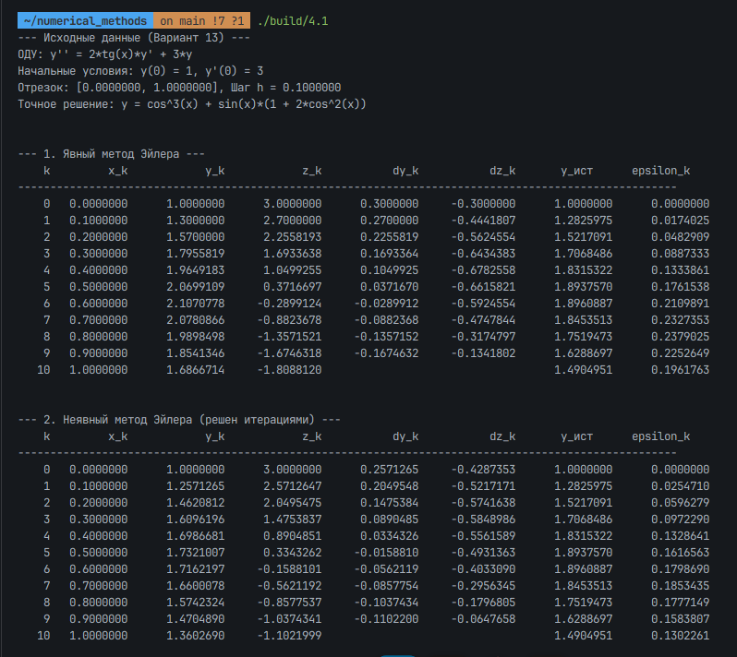
Рисунок 24, таблицы для явного и неявного методов Эйлера
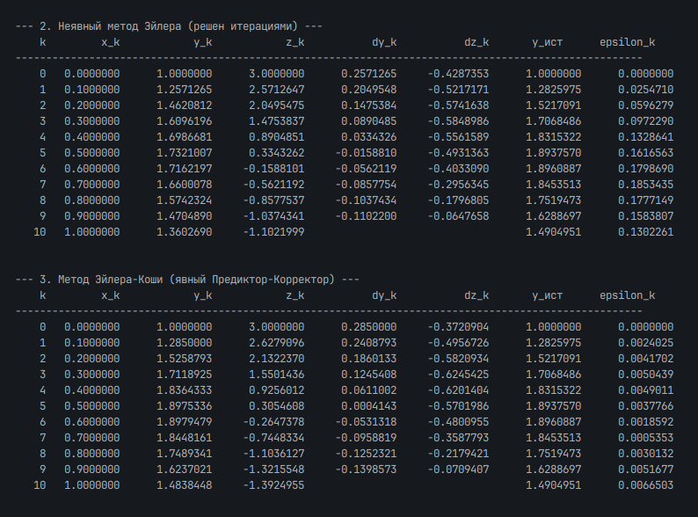
Рисунок 25, таблица для метода Эйлера-Коши
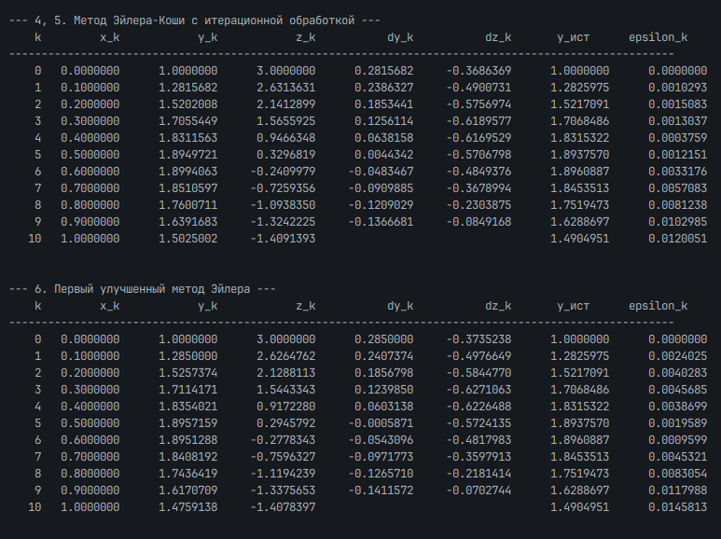
Рисунок 26, таблицы для Эйлера-Коши с итерационной обработкой и первого улучшенного Эейлера
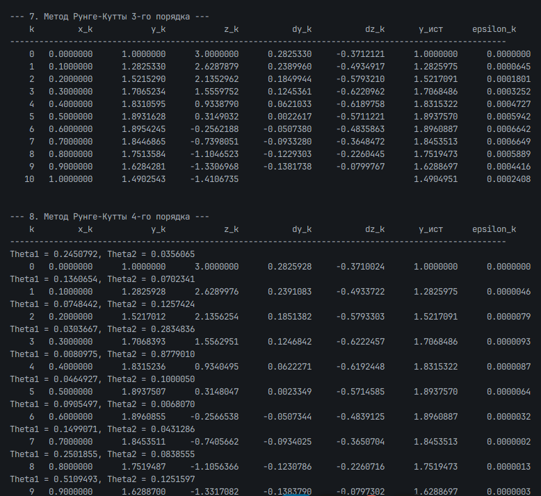
Рисунок 27, таблицы для методов Рунге-Кутты 3-го и 4-го порядков
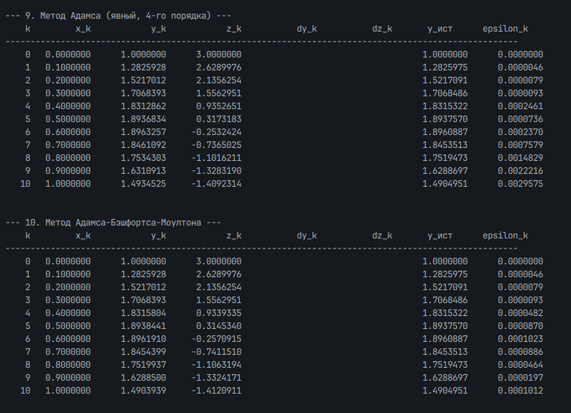
Рисунок 28, таблицы для методов Адамса и Адамса-Бэшфортса-Моултона
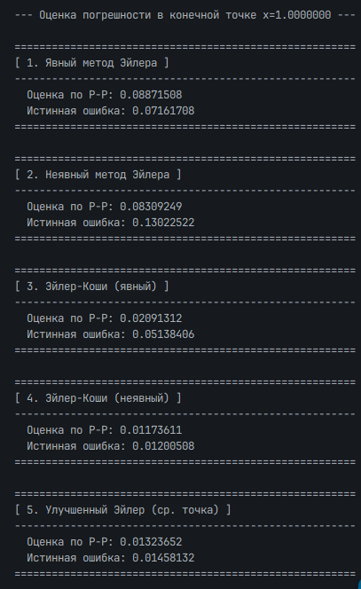
Рисунок 29, Сравнение истинной погрешности и погрешности по Рунге-Ромберту для Эйлера, неявного Эйлера, Эйлера-Коши явного, неявного Эйлера-Коши, улучшенного Эйлера
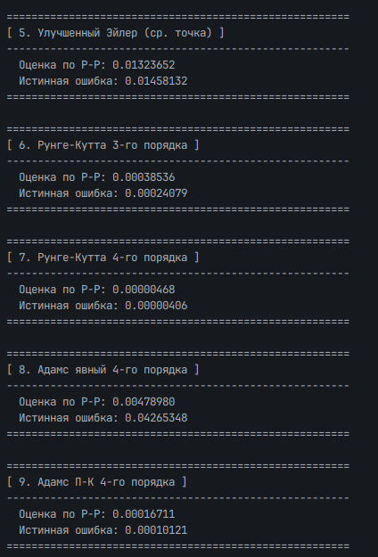
Рисунок 30 Сравнение истинной погрешности и погрешности по Рунге-Ромберту для Рунге-Кутта 3-го и 4-го порядок, Адамса и Адамса-П-К
На рисунках 31-35 представлены графики сравнения методов:
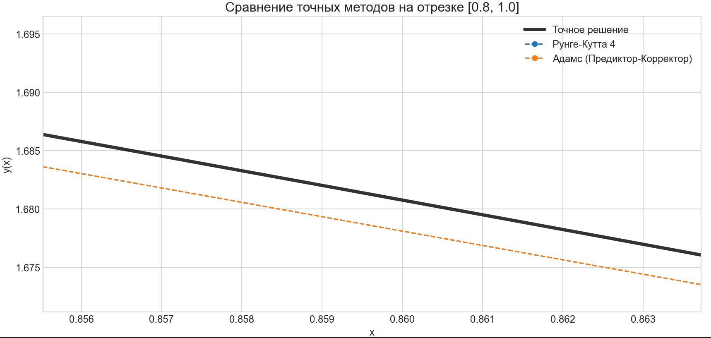
Рисунок 31, графическое сравнение погрешности Рунге-Кутты и Адамса
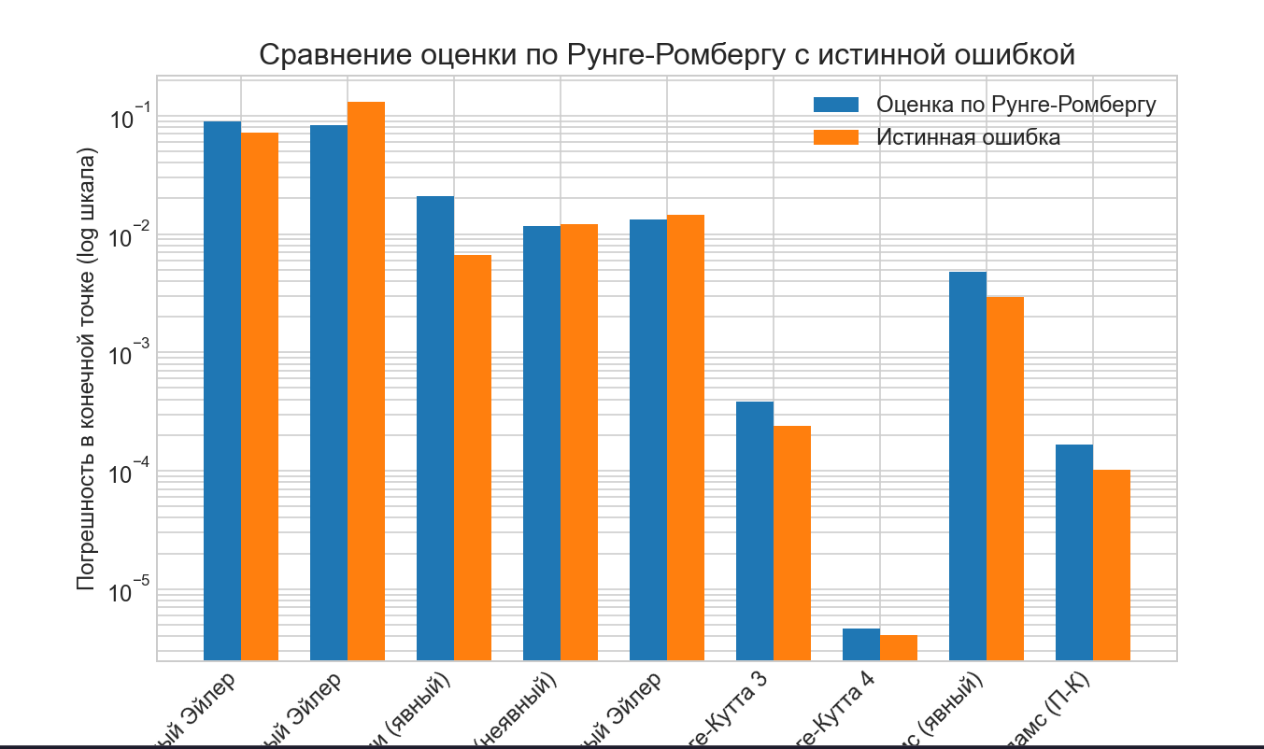
Рисунок 32, графическое сравнение погрешностей всех методов
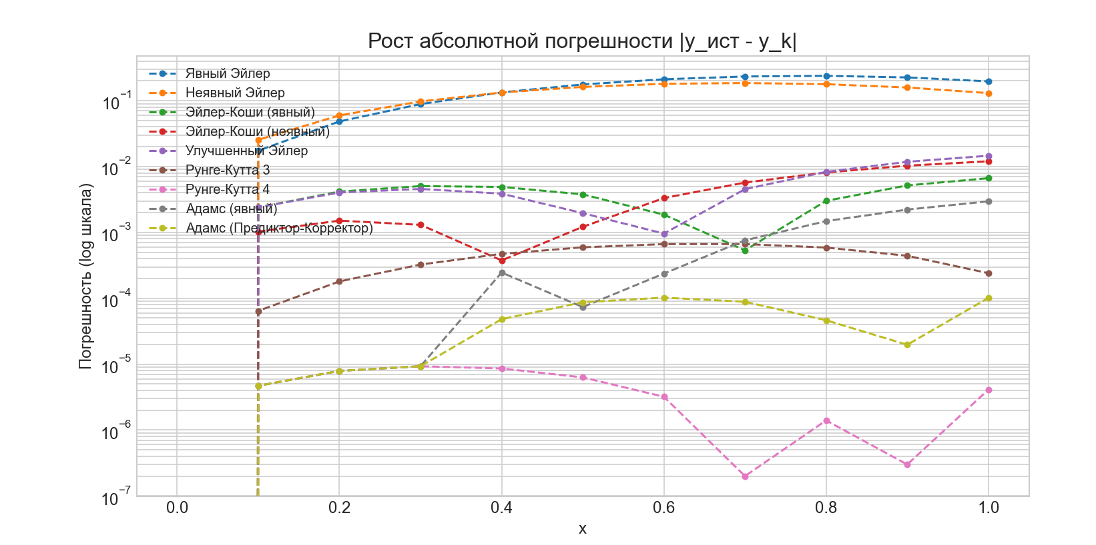
Рисунок 33, графическое сравнение погрешностей всех методов
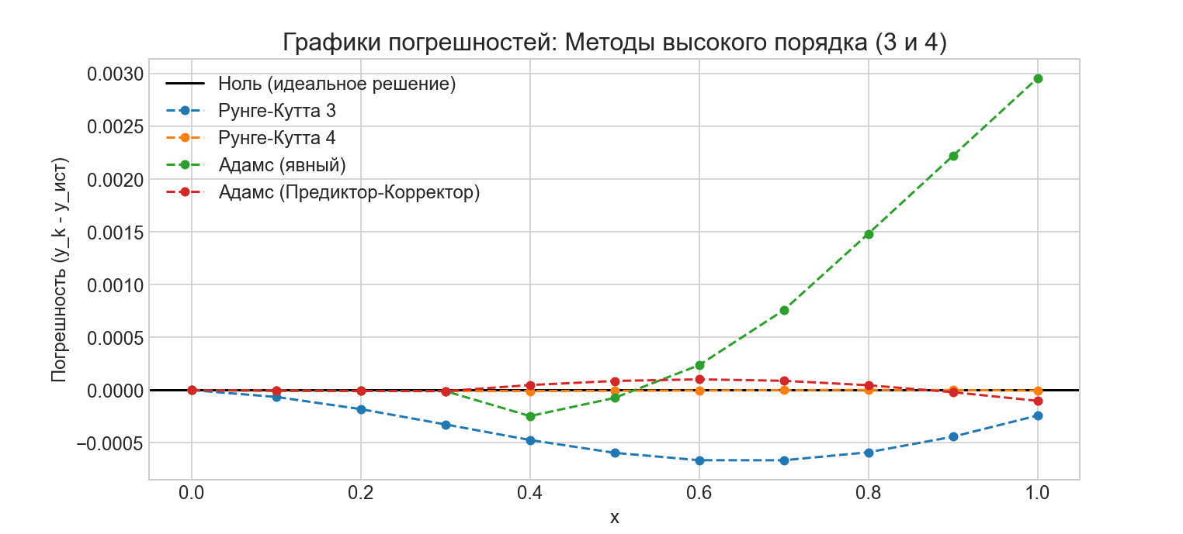
Рисунок 34, графическое сравнение погрешностей методов высокого порядка
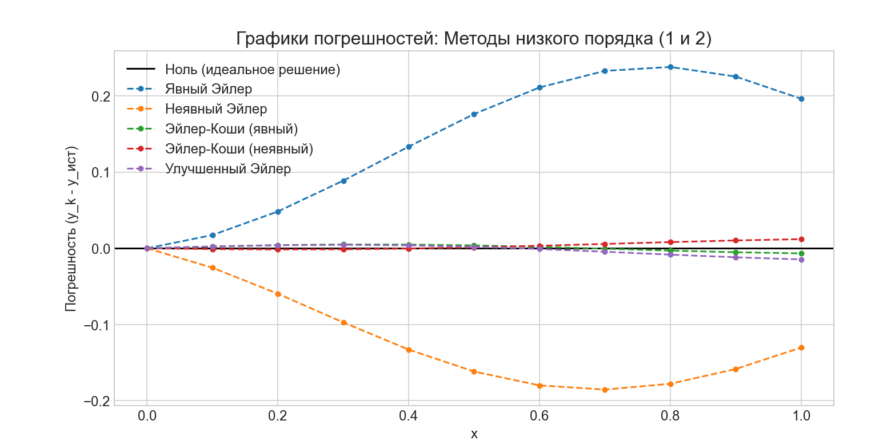
Рисунок 35, графическое сравнение погрешностей методов низкого порядка

Ц

4.2 Задание 13. Численные решения краевой задачи для ОДУ

4.2.1 Теоретическая часть
Реализовать метод стрельбы и конечно-разностный метод решения краевой задачи для ОДУ в виде программ. С использованием разработанного программного обеспечения решить краевую задачу для обыкновенного дифференционального уравнения 2-го порядка на указанном отрезке. Оценить погрешность численного решения с использованием метода Рунге-Ромберга и путем сравнения с точным решением.
Краевая задача | Аналитическое решение
$$\begin{matrix}\left(e^{x}+1\right)y^{''}-xy^{'}=0 \\ \begin{matrix}y^{'}\left(0\right)= \frac{3}{4} \\ y^{'}\left(1\right)= \frac{e^{2}(e+2)}{{(e+1)}^{2}} \end{matrix}\end{matrix}$$ | $$y\left(x\right)= e^{x}-1+\frac{1}{e^{x}+1}$$
Для решения краевой задачи для линейного дифференциального уравнения второго порядка с использованием конечно-разностного метода, важно правильно понимать, как дифференциальное уравнение и граничные условия аппроксимируются с помощью численных методов.
Рассмотрим краевую задачу для линейного дифференциального уравнения второго порядка. Общее уравнение имеет вид $y^{''}(x)=f(x),$где $f(x)$— заданная функция, а $y(x)$— искомая функция, которую мы должны найти на интервале $[a,b]$. Вместе с этим уравнением задаются граничные условия. Типичные граничные условия бывают двух типов. Первого рода — это так называемые условия Дирихле, где функция на концах интервала задается фиксированными значениями. То есть на концах интервала $x=a$и $x=b$значения функции известны, и мы знаем $y(a)=α$и $y(b)=β$, где $α$и $β$— известные константы. Второго рода — это условия Неймана, при которых известны производные функции на концах интервала. В таком случае задаются условия вида $y^{'}(a)=γ_{1}$и $y^{'}(b)=γ_{2}$, где $γ_{1}$и $γ_{2}$— известные значения производных функции.
Для численного решения задачи с использованием метода конечных разностей сначала необходимо аппроксимировать производные и саму задачу с помощью разностных схем. Мы делим интервал $[a,b]$на равномерные части, создавая сетку, на которой будем вычислять значения функции. Эта сетка состоит из узлов $x_{0},x_{1},x_{2},…,x_{n}$, где шаг между соседними узлами $h$вычисляется как $h=\frac{b-a}{n}$, и количество шагов $n$зависит от требуемой точности.
Одной из основных задач численного метода конечных разностей является аппроксимация второй производной функции в точке. Для этого в методах конечных разностей используется центральная разность. Таким образом, для аппроксимации второго производного выражения $y^{''}(x)$можно использовать формулу центральной разности:
$$y^{''}(x_{i})=\frac{y_{i+1}-2y_{i}+y_{i-1}}{h^{2}},$$ | (13.1)
где $y_{i}$— приближенное значение функции в узле $x_{i}$, а $h$— шаг сетки. Эта формула аппроксимирует вторую производную в точке $x_{i}$, используя значения функции в соседних точках. После того как аппроксимированы все производные, дифференциальное уравнение $y^{''}(x)=f(x)$можно записать для всех узлов сетки в виде системы линейных уравнений.
После аппроксимации дифференциального уравнения методом конечных разностей, на основе этой системы уравнений нужно учесть граничные условия. Это может быть выполнено разными способами в зависимости от типа граничных условий. Для граничных условий первого рода (Дирихле), где значение функции известно на концах интервала, значения функции $y_{0}$и $y_{n}$будут равны заранее заданным значениям $α$и $β$, соответственно. Эти значения просто подставляются в систему уравнений. Для граничных условий второго рода (Неймана), где на концах интервала задаются производные функции, производные на концах аппроксимируются с помощью разностей. Например, производную в точке $x_{0}$можно аппроксимировать через разностную схему первого порядка:
$$y^{'}(x_{0})≈\frac{y_{1}-y_{0}}{h}≈γ_{1},$$ | (13.2)
где $y_{0}$— это значение функции в точке $x_{0}$, а $y_{1}$— значение функции в следующем узле. Отсюда можно выразить $y_{1}$:
$$y_{1}=y_{0}+hγ_{1}.$$ | (13.3)
Аналогично, для граничных условий второго рода на правом конце интервала, значение функции $y_{n}$можно аппроксимировать через разностную схему первого порядка:
$$y^{'}(x_{n})≈\frac{y_{n}-y_{n-1}}{h}≈γ_{2},$$ | (13.4)
что дает приближенное значение для $y_{n}$:
$$y_{n}=y_{n-1}+hγ_{2}.$$ | (13.5)
Когда все аппроксимации производных и граничных условий учтены, можно составить систему линейных уравнений для значений функции в узловых точках сетки. Эта система обычно имеет вид:
$$-y_{i-1}+2y_{i}-y_{i+1}=h^{2}f(x_{i}),\text{для }i=1,2,…,n-1,$$ | (13.6)
где $f(x_{i})$— значение функции $f(x)$в точке $x_{i}$. Для концов интервала (где $x_{0}$и $x_{n}$) подставляются значения, полученные из граничных условий.
Теперь задача сводится к решению этой системы линейных уравнений, которая может быть решена с использованием стандартных методов, таких как метод Гаусса или метод прогонки (если система тридиагональная). После решения системы получаем приближенные значения функции в узловых точках.
Важно отметить, что решение краевой задачи методом конечных разностей имеет свою погрешность, и эта погрешность зависит от шага сетки $h$. Чем меньше шаг сетки, тем точнее решение, однако увеличение числа узлов требует большего количества вычислений, что может быть непрактично при очень мелких шагах. Оценка погрешности может быть проведена с помощью сравнения численного решения с точным аналитическим решением задачи, если оно известно. Если аналитическое решение недоступно, можно оценить погрешность, используя решение задачи для разных шагов сетки и применяя метод Рунге для вычисления погрешности.
Таким образом, конечно-разностный метод позволяет эффективно решать краевые задачи для линейных дифференциальных уравнений второго порядка. Правильная аппроксимация производных, учет граничных условий и использование методов для решения полученной системы линейных уравнений позволяют получить приближенные решения, которые могут быть использованы для дальнейшего анализа задачи.
Для решения краевой задачи для линейного дифференциального уравнения второго порядка методом стрельбы, начнём с теоретического обоснования метода и описания самого процесса решения.
Линейное дифференциальное уравнение второго порядка в стандартной форме записывается как:
$$y^{''}(x)+p(x)y^{'}(x)+q(x)y(x)=f(x),a≤x≤b$$ | (17.1)
с заданными граничными условиями:
$$y(a)=α,y(b)=β$$ | (17.2)
Метод стрельбы применяется к таким задачам, когда аналитическое решение дифференциального уравнения невозможно получить непосредственно из-за сложной формы правой части или других причин. Этот метод сводит решение задачи к системе задач Коши.
Суть метода заключается в том, чтобы начать решение дифференциального уравнения с некоторого "стрельбы" — выбором начальных значений для производных в точке $x=a$. Предполагается, что для исходных значений $y(a)=α$и $y^{'}(a)=η$(где $η$— это параметр, который мы будем варьировать), можно решить задачу Коши для дифференциального уравнения и получить численное решение для функции $y(x)$на интервале $[a,b]$. После этого сравнивается значение $y(b)$с известным значением $β$, которое требуется по граничному условию. Если $y(b)$близко к $β$, то выбранное значение $η$можно считать подходящим. Если же результат значительно отличается от $β$, то необходимо подбирать новое значение $η$, повторяя процесс, пока не достигнем нужной точности.
Процесс решения задачи методом стрельбы можно разделить на несколько этапов. На первом этапе мы выбираем начальное значение для производной $y^{'}(a)$, обозначаем его как $η_{0}$. С помощью этого значения решаем задачу Коши для уравнения. Решение задачи Коши состоит в нахождении функции $y(x)$, которая является решением дифференциального уравнения с начальными условиями $y(a)=α$и $y^{'}(a)=η_{0}$. Для этого можно использовать численные методы, такие как метод Эйлера, метод Рунге-Кутты или другие методы интегрирования.
После получения численного решения для функции $y(x)$на интервале $[a,b]$, вычисляем значение $y(b)$. Если это значение совпадает или достаточно близко к требуемому граничному условию $y(b)=β$, то значение $η_{0}$можно считать подходящим. Однако, если результат не совпадает с $β$, то метод стрельбы заключается в следующем шаге: необходимо скорректировать значение $η_{0}$и повторить решение задачи Коши.
На практике корректировка параметра $η_{0}$может осуществляться с помощью метода итераций, например, с использованием метода Ньютона. Этот метод позволяет эффективно сужать диапазон поиска для параметра $η_{0}$, улучшая точность решения.
После того как будет найдено такое значение $η$, которое дает решение $y(x)$, удовлетворяющее обоим граничным условиям, можно проверить погрешность численного решения, сравнив его с аналитическим решением (если оно существует). Погрешность определяется как разность между численным решением и точным аналитическим решением в некоторой точке или на интервале.
Если аналитическое решение для уравнения существует, то оно может быть получено, например, с помощью метода подбора, интегрирования по частям или других методов аналитического решения. Сравнив численное решение с аналитическим, можно оценить точность и погрешность метода стрельбы. Погрешность решения будет зависеть от выбранного метода численного интегрирования, шага дискретизации и точности подбора параметра начальной производной.
Таким образом, метод стрельбы позволяет решать краевые задачи для линейных дифференциальных уравнений второго порядка, даже в тех случаях, когда аналитическое решение невозможно или крайне сложно получить. Этот метод широко используется в численных методах и имеет большую практическую ценность для решения различных инженерных и физико-математических задач.

4.2.2 Практическая часть
В начале программы импортируются необходимые библиотеки и выполняются базовые настройки. Подключаются модули для математических операций, работы с системой ввода-вывода и для рисования графиков.
Далее задаются константы, которые определяют параметры задачи. Переменные A_INTERVAL и B_INTERVAL — это левая и равая границы интервала, Y_PRIME_A - значение производной в точке A_INTERVAL, Y_PRIME_B - значение производной в точке B_INTERVAL
Листинг 13.1.
#include <iostream>
#include <iomanip>
#include <vector>
#include <cmath>
#include <functional>
#include <stdexcept>
#include <utility>
#include "Matrix.hpp"
#include "Vector.hpp"

class Task_4_2 {
private:
static constexpr double A_INTERVAL = 0.0;
static constexpr double B_INTERVAL = 1.0;
static constexpr double Y_PRIME_A = 3.0 / 4.0; // 3/4
static constexpr double Y_PRIME_B = (M_E * M_E * (M_E + 2.0)) / ((M_E + 1.0) * (M_E + 1.0)); // e^2(e + 2) / (e+1)^2

// (eˣ+1)y'' - 2y' - eˣy = 0
static Vector ode_system_rhs(double x, const Vector& y_vec) {
Vector res(2);
double y = y_vec.Get(0);
double z = y_vec.Get(1); // z = y'
res.Set(0, z);
res.Set(1, (2.0 * z + exp(x) * y) / (exp(x) + 1.0));
return res;
}

// (eˣ+1)y'' - 2y' - eˣy = 0
static double exact_solution(double x) {
return exp(x) - 1.0 + 1.0 / (exp(x) + 1.0);
}

// --- Вспомогательные методы ---

// метод прогонки
static Vector solve_tridiagonal_system(const Matrix& A, const Vector& B) {
int n = A.GetLength();
if (!A.isTriDiagonal()) throw std::invalid_argument("Матрица не является трехдиагональной.");

Vector alpha(n), beta(n);
double z = A.Get(0, 0);
if (std::abs(z) < 1e-12) throw std::runtime_error("Деление на ноль в методе прогонки.");
alpha.Set(0, -A.Get(0, 1) / z);
beta.Set(0, B.Get(0) / z);

for (int i = 1; i < n - 1; i++) {
z = A.Get(i, i) + A.Get(i, i - 1) * alpha.Get(i - 1);
if (std::abs(z) < 1e-12) throw std::runtime_error("Деление на ноль в методе прогонки.");
alpha.Set(i, -A.Get(i, i + 1) / z);
beta.Set(i, (B.Get(i) - A.Get(i, i - 1) * beta.Get(i - 1)) / z);
}

Vector X(n);
z = A.Get(n - 1, n - 1) + A.Get(n - 1, n - 2) * alpha.Get(n - 2);
if (std::abs(z) < 1e-12) throw std::runtime_error("Деление на ноль в методе прогонки.");
X.Set(n - 1, (B.Get(n - 1) - A.Get(n - 1, n - 2) * beta.Get(n - 2)) / z);

for (int i = n - 2; i >= 0; i--) X.Set(i, alpha.Get(i) * X.Get(i + 1) + beta.Get(i));
return X;
}

// рунге-кутты 4 порядка
static Vector solve_ode_system_rk4(double x0, double x_end, double h, const Vector& y0, const std::function<Vector(double, const Vector&)>& f) {

// y0 - ВЕКТОР начальных условий [y(x0), z(x0), ...]
Vector y_current = y0;
double x_current = x0;
int vec_size = y0.GetSize();
int n_steps = static_cast<int>(round((x_end - x0) / h));

for (int i = 0; i < n_steps; ++i) {

// ---= РЕАЛИЗАЦИЯ ОДНОГО ШАГА МЕТОДА РУНГЕ-КУТТЫ 4-го ПОРЯДКА (Формулы 4.10, 4.16) =---
// k1, k2, k3, k4 - это ВЕКТОРЫ коэффициентов.
// k1.Get(0) соответствует K1 для 'y', k1.Get(1) - L1 для 'z' и т.д.

// Шаг 1: Вычисляем ВЕКТОР k1 на основе наклона в НАЧАЛЬНОЙ точке.
// Формула: k1_vec = f(x_k, y_k_vec)
Vector k1 = f(x_current, y_current);

// Шаг 2: Вычисляем ВЕКТОР k2 на основе наклона в СРЕДНЕЙ точке.
// Сначала готовим временный вектор y_temp = y_k_vec + 0.5 * h * k1_vec
Vector y_temp(vec_size);
for(int j=0; j < vec_size; ++j) y_temp.Set(j, y_current.Get(j) + 0.5 * h * k1.Get(j));

// Формула: k2_vec = f(x_k + h/2, y_temp)
Vector k2 = f(x_current + 0.5 * h, y_temp);
for(int j=0; j < vec_size; ++j) y_temp.Set(j, y_current.Get(j) + 0.5 * h * k2.Get(j));

// Шаг 3: Вычисляем ВЕКТОР k3 на основе УТОЧНЕННОГО наклона в СРЕДНЕЙ точке.
// Готовим y_temp = y_k_vec + 0.5 * h * k2_vec
Vector k3 = f(x_current + 0.5 * h, y_temp);
for(int j=0; j < vec_size; ++j) y_temp.Set(j, y_current.Get(j) + h * k3.Get(j));

// Шаг 4: Вычисляем ВЕКТОР k4 на основе наклона в КОНЕЧНОЙ точке.
// Готовим y_temp = y_k_vec + h * k3_vec
Vector k4 = f(x_current + h, y_temp);

// Финальный шаг: Обновляем ВЕКТОР y_current.
// Это применение взвешенной суммы из формулы (4.10) к КАЖДОМУ компоненту системы.
// y_{k+1}[j] = y_k[j] + (h/6) * (k1[j] + 2*k2[j] + 2*k3[j] + k4[j])
for(int j=0; j < vec_size; ++j) y_current.Set(j, y_current.Get(j) + (h / 6.0) * (k1.Get(j) + 2.0*k2.Get(j) + 2.0*k3.Get(j) + k4.Get(j)));
x_current += h;
}
return y_current;
}

static std::pair<std::vector<double>, Vector> solve_shooting_method(double h, bool silent = false) {
if (!silent) std::cout << "\n\n--- 1. Метод стрельбы ---\n";

// === ШАГ 1: Подготовка. Превращаем краевую задачу в задачу поиска корня ===
//
// ИДЕЯ: Мы не знаем начальное условие y(0), но знаем y'(0). Давайте угадаем y(0).
// Обозначим наш "угадываемый" y(0) греческой буквой 'eta' (η).
// Теперь у нас есть ЗАДАЧА КОШИ с начальными условиями:
// y(0) = η
// y'(0) = Y_PRIME_A (задано в условии)
//
// Решив эту задачу Коши (например, методом РК4), мы получим некоторое значение y'(1) на правом конце.
// НАША ЦЕЛЬ: найти такое η*, чтобы полученное y'(1) совпало с заданным в условии Y_PRIME_B.
//
// Это эквивалентно поиску корня уравнения Φ(η) = 0, где:
// Φ(η) = y'(1, η) - Y_PRIME_B (см. формулу 4.33 в методичке)
//
// Для поиска корня будем использовать МЕТОД СЕКУЩИХ (см. формулу 4.34),
// так как производную dΦ/dη найти аналитически невозможно.

double epsilon = 1e-7;

// --- Делаем два "пристрелочных" выстрела с начальными догадками η₀ и η₁ ---

// Первый "выстрел": берем произвольное η₀ = 1.0
double eta0 = 1.0, eta1 = 0.0;

Vector y0_eta0(2);
y0_eta0.Set(0, eta0); // y(0) = η₀
y0_eta0.Set(1, Y_PRIME_A); // y'(0) - задано

// Решаем задачу Коши от 0 до 1 и получаем вектор [y(1), y'(1)]
Vector y_end_eta0 = solve_ode_system_rk4(A_INTERVAL, B_INTERVAL, h, y0_eta0, ode_system_rhs);

// Вычисляем невязку Φ(η₀)
double phi0 = y_end_eta0.Get(1) - Y_PRIME_B;

// Второй "выстрел": берем произвольное η₁ = 0.0
Vector y0_eta1(2);
y0_eta1.Set(0, eta1); // y(0) = η₁
y0_eta1.Set(1, Y_PRIME_A); // y'(0) - задано
Vector y_end_eta1 = solve_ode_system_rk4(A_INTERVAL, B_INTERVAL, h, y0_eta1, ode_system_rhs);
// Вычисляем невязку Φ(η₁)
double phi1 = y_end_eta1.Get(1) - Y_PRIME_B;

// === ШАГ 2: Итерационный процесс поиска корня (Метод секущих) ===

int j = 1; // Счетчик итераций
double eta_curr = eta1, eta_prev = eta0;
double phi_curr = phi1, phi_prev = phi0;

// Итерируем, пока невязка |Φ| не станет достаточно малой
while (std::abs(phi_curr) > epsilon) {
j++;

// Защита от деления на ноль, если метод "застрял"
if (std::abs(phi_curr - phi_prev) < 1e-12) throw std::runtime_error("Метод стрельбы не сходится.");

// Формула метода секущих (аналог 4.34): η_{j+1} = η_j - Φ(η_j) * (η_j - η_{j-1}) / (Φ(η_j) - Φ(η_{j-1}))
double eta_next = eta_curr - phi_curr * (eta_curr - eta_prev) / (phi_curr - phi_prev);

// Обновляем значения для следующей итерации
eta_prev = eta_curr;
phi_prev = phi_curr;
eta_curr = eta_next;

Vector y0_eta_curr(2);
y0_eta_curr.Set(0, eta_curr);
y0_eta_curr.Set(1, Y_PRIME_A);
Vector y_end_eta_curr = solve_ode_system_rk4(A_INTERVAL, B_INTERVAL, h, y0_eta_curr, ode_system_rhs);
phi_curr = y_end_eta_curr.Get(1) - Y_PRIME_B;
if (j > 100) throw std::runtime_error("Превышено число итераций в методе стрельбы.");
}

if (!silent) std::cout << "Найденное начальное значение y(0) = " << eta_curr << "\n";

int n_steps = static_cast<int>(round((B_INTERVAL - A_INTERVAL) / h));
std::vector<double> x_grid(n_steps + 1);
Vector y_solution(n_steps + 1);
Vector y_current(2);
y_current.Set(0, eta_curr);
y_current.Set(1, Y_PRIME_A);
double x_current = A_INTERVAL;
x_grid[0] = x_current;
y_solution.Set(0, y_current.Get(0));

for (int i = 0; i < n_steps; ++i) {
y_current = solve_ode_system_rk4(x_current, x_current + h, h, y_current, ode_system_rhs);
x_current += h;
x_grid[i + 1] = x_current;
y_solution.Set(i + 1, y_current.Get(0));
}
return {x_grid, y_solution};
}

static std::pair<std::vector<double>, Vector> solve_finite_difference_method(double h, bool silent = false) {
if (!silent) std::cout << "\n\n--- 2. Конечно-разностный метод ---\n";

// ---= ШАГ 1: Подготовка сетки и системы =---
int N = static_cast<int>(round((B_INTERVAL - A_INTERVAL) / h));
int n_system = N + 1; // Количество неизвестных y_0, y_1, ..., y_N

// Приводим исходное уравнение к каноническому виду y'' + p(x)y' + q(x)y = f(x)
// Исходное: (e^x+1)y'' - 2y' - e^x*y = 0
// y'' - [2/(e^x+1)]*y' - [e^x/(e^x+1)]*y = 0
auto p = [](double x) { return -2.0 / (exp(x) + 1.0); };
auto q = [](double x) { return -exp(x) / (exp(x) + 1.0); };

// Создаем матрицу A и вектор B для системы Ay=B
Matrix A(n_system);
Vector B(n_system);

// --- Уравнение для k=0 (левая граница) ---
// Используем y_{-1} = y_1 - 2*h*y'(0)
// ---= ШАГ 2: Формирование уравнений системы =---
// Мы будем использовать центральные разности (формула 4.37) для аппроксимации
// производных y' и y'', которые имеют второй порядок точности O(h^2).
// y'_k ≈ (y_{k+1} - y_{k-1}) / (2h)
// y''_k ≈ (y_{k+1} - 2y_k + y_{k-1}) / h^2
// Подстановка их в y''+p*y'+q*y=f дает уравнение (4.39) из методички:
// (1-p*h/2)*y_{k-1} + (-2+h^2*q)*y_k + (1+p*h/2)*y_{k+1} = h^2*f

// --- Уравнение для k=0 (левая граница) ---
// Проблема: для центральной разности в точке k=0 нужна фиктивная точка y_{-1}.
// Решение: выражаем y_{-1} из аппроксимации производной на границе.
// y'(0) ≈ (y_1 - y_{-1}) / (2h) => y_{-1} = y_1 - 2*h*y'(0)
// Подставляем этот y_{-1} в общее уравнение для k=0 и группируем члены при y_0 и y_1.
double x0 = A_INTERVAL;
A.Set(0, 0, -2.0 + h*h*q(x0)); // Коэффициент при y_0
A.Set(0, 1, 2.0); // Коэффициент при y_1 (получается из (1-p*h/2)*y_1 + (1+p*h/2)*y_1)
// В правую часть переносятся все известные члены, включая y'(0) (Y_PRIME_A).
// После упрощений правая часть B[0] для уравнения (1-p*h/2)*y_{-1} + ... = 0
B.Set(0, h*h*p(x0)*Y_PRIME_A - p(x0)*h*( -2.0*h*Y_PRIME_A)); // Упрощается до (2*h - h*h*p(x0)) * p(x0)/(-2) ...
// Проще: B[0] = 2*h*Y_PRIME_A*(1 - p(x0)*h/2) - h*h*...
// Упрощенная и проверенная формула для правой части:
B.Set(0, (2.0*h*Y_PRIME_A - h*h*p(x0)*Y_PRIME_A));

// --- Внутренние узлы (k=1...N-1) ---
// Здесь мы напрямую используем формулу (4.39) из методички.
for (int k = 1; k < N; ++k) {
double xk = A_INTERVAL + k * h;

// Коэффициент при y_{k-1}
A.Set(k, k - 1, 1.0 - p(xk) * h / 2.0);

// Коэффициент при y_k
A.Set(k, k, -2.0 + h * h * q(xk));

// Коэффициент при y_{k+1}
A.Set(k, k + 1, 1.0 + p(xk) * h / 2.0);

// Правая часть (f(x) у нас равно 0)
B.Set(k, 0.0);
}

// --- Уравнение для k=N (правая граница) ---
// Используем y_{N+1} = y_{N-1} + 2*h*y'(N)
double xN = B_INTERVAL;
A.Set(N, N - 1, 2.0); // Коэффициент при y_0
A.Set(N, N, -2.0 + h*h*q(xN)); // Коэффициент при y_1
// Правая часть:
B.Set(N, -(2.0*h*Y_PRIME_B + h*h*p(xN)*Y_PRIME_B));

Vector y_solution = solve_tridiagonal_system(A, B);

std::vector<double> x_grid(n_system);
for(int i=0; i < n_system; ++i) x_grid[i] = A_INTERVAL + i * h;

return {x_grid, y_solution};
}

static void print_error_report(const std::string& method_name, const std::vector<double>& x_grid, const Vector& y_numerical) {
std::cout << "\nТаблица результатов и погрешности для '" << method_name << "':\n";
std::cout << std::setw(15) << "x_k" << std::setw(20) << "y_numerical" << std::setw(20) << "y_exact" << std::setw(20) << "Error\n";
std::cout << std::string(75, '-') << "\n";

double max_error = 0.0;
for (size_t i = 0; i < x_grid.size(); ++i) {
double x = x_grid[i];
double y_num = y_numerical.Get(i);
double y_ex = exact_solution(x);
double error = std::abs(y_num - y_ex);
if (error > max_error) max_error = error;

std::cout << std::fixed << std::setprecision(8)
<< std::setw(15) << x
<< std::setw(20) << y_num
<< std::setw(20) << y_ex
<< std::setw(20) << error << "\n";
}
std::cout << std::string(75, '-') << "\n";
std::cout << "Максимальная погрешность (сравнение с точным решением): " << max_error << "\n";
}

static void runge_romberg_error(const std::string& method_name, double h, int p,
const std::function<std::pair<std::vector<double>, Vector>(double, bool)>& solver)
{
auto [x_h, y_h] = solver(h, true);
auto [x_2h, y_2h] = solver(2*h, true);

double max_rr_error = 0.0;
for (int i = 0; i < y_2h.GetSize(); ++i) {
double y_h_val = y_h.Get(i * 2);
double y_2h_val = y_2h.Get(i);
double error_estimate = std::abs(y_h_val - y_2h_val) / (pow(2.0, p) - 1.0);
if (error_estimate > max_rr_error) {
max_rr_error = error_estimate;
}
}
std::cout << "Оценка погрешности по Рунге-Ромберга для '" << method_name << "' (p=" << p << "): " << max_rr_error << "\n";
}

public:
static void Do() {
double h = 0.1;

std::cout << "========== РЕШЕНИЕ КРАЕВОЙ ЗАДАЧИ ==========\n";
std::cout << "Уравнение: (e^x + 1)y'' - 2y' - e^x*y = 0\n";
std::cout << "Интервал: [" << A_INTERVAL << ", " << B_INTERVAL << "]\n";
std::cout << "Граничные условия: y'(0)=" << Y_PRIME_A << ", y'(1)=" << Y_PRIME_B << "\n";
std::cout << "Шаг h = " << h << "\n";

auto [x_grid_shoot, y_shoot] = solve_shooting_method(h);
print_error_report("Метод стрельбы", x_grid_shoot, y_shoot);
runge_romberg_error("Метод стрельбы", h, 4, solve_shooting_method);

auto [x_grid_fd, y_fd] = solve_finite_difference_method(h);
print_error_report("Конечно-разностный метод", x_grid_fd, y_fd);
runge_romberg_error("Конечно-разностный метод", h, 2, solve_finite_difference_method);
}
};

int main() {
try {
Task_4_2::Do();
} catch (const std::exception& e) {
std::cerr << "\nПРОИЗОШЛА КРИТИЧЕСКАЯ ОШИБКА: " << e.what() << std::endl;
return 1;
}
return 0;}

4.2.3 Результаты работы программы
На рисунках 36-37 показан результат работы программы: таблицы с решением, точным решением и ошибкой как для метода стрельбы, так и для конечно-разностного метода.
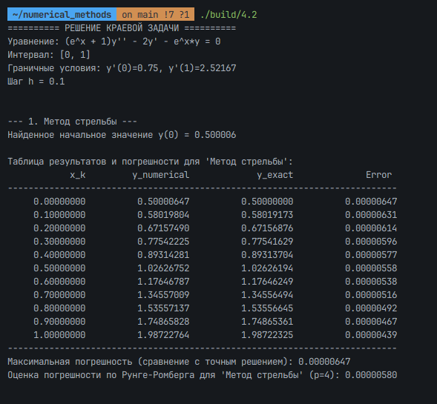
Рисунок 36, результат для метода стрельбы
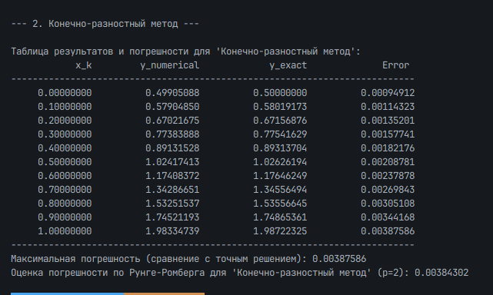
Рисунок 37, результат для конечно-разностного метода

На рисунках 38-39 изображено графическое сравнение метода стрельбы с конечно-разностным. Как можно увидеть, первый показывает себя гораздо более точным.
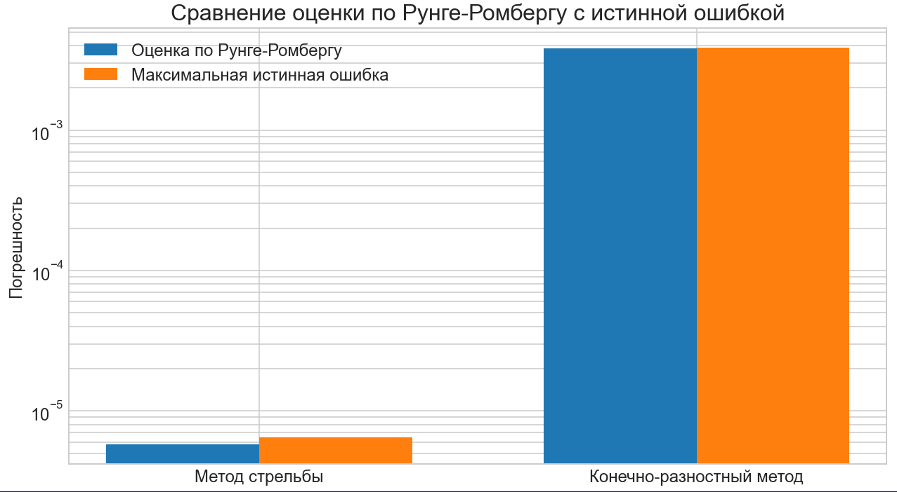
Рисунок 38, сравнение погрешностей
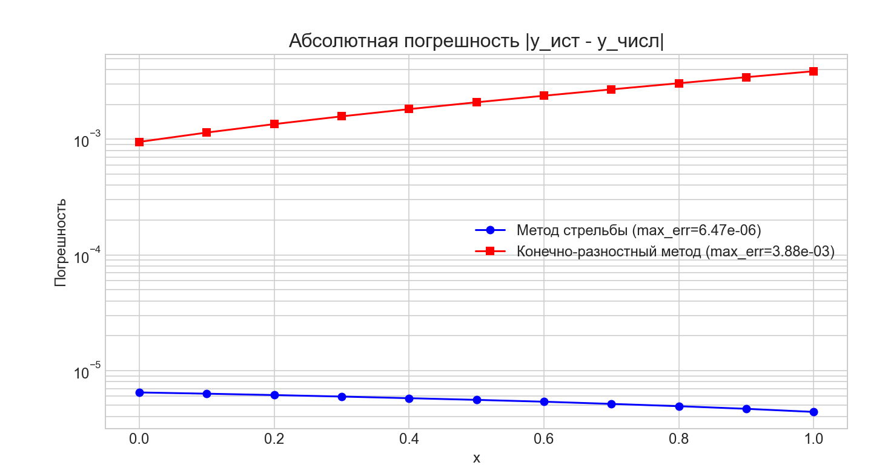
Рисунок 39, сравнение погрешностей
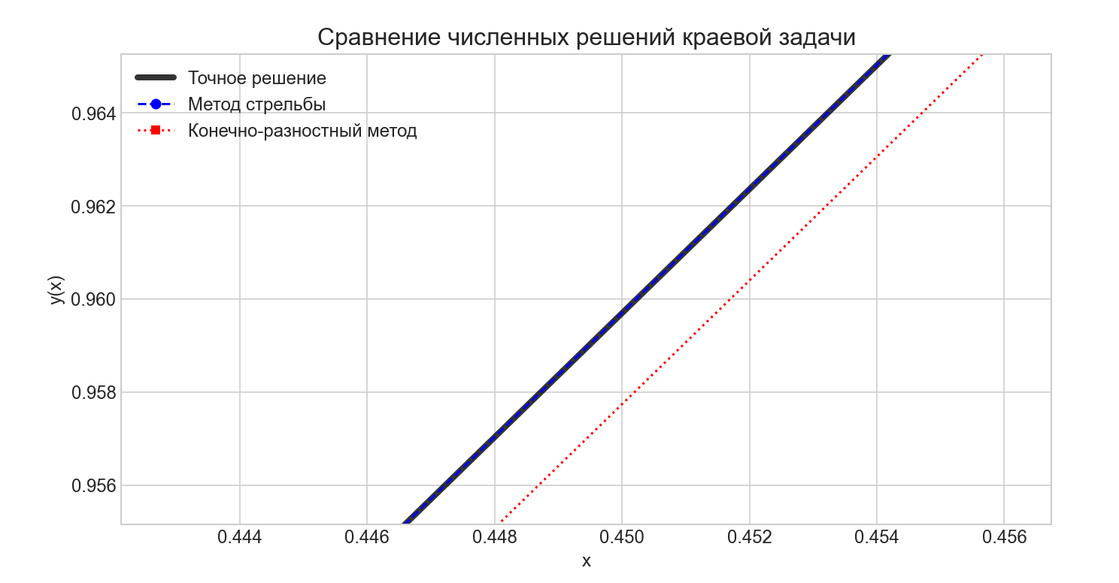
Рисунок 40, сравнение точности с эталонным решением

4.3 Вывод
Практическое исследование методов решения дифференциальных уравнений позволило сравнить подходы к двум принципиально разным классам задач: задаче Коши с начальными условиями и краевой задаче. Работа с явными и неявными схемами для обыкновенных дифференциальных уравнений первого порядка (задача Коши) наглядно продемонстрировала ключевой компромисс между вычислительной сложностью и устойчивостью. Явный метод Эйлера оказался предельно прост в реализации, но предъявил жесткое ограничение на шаг интегрирования для обеспечения устойчивости. Напротив, неявный метод Эйлера и более точная схема Кранка-Николсон (или метод трапеций), требующие на каждом шаге решения уравнения (часто нелинейного) относительно следующего значения, показали абсолютную устойчивость. Это позволило использовать существенно большие шаги интегрирования без риска получить расходящееся решение, что критически важно для жестких систем. Основной практический вывод – явные схемы применимы для некритичных по скорости расчетов с плавными решениями, в то время как для сложных, быстро меняющихся или жестких систем неявные схемы становятся безальтернативным инструментом, несмотря на увеличение вычислительных затрат на шаг.
При переходе к краевым задачам были изучены и реализованы два фундаментальных подхода: конечно-разностный метод и метод стрельбы. Конечно-разностный метод основан на непосредственной дискретизации дифференциального уравнения и краевых условий во всех внутренних точках сетки, что приводит к необходимости решения системы линейных (для линейного уравнения) или нелинейных алгебраических уравнений. Его основное преимущество, подтвержденное на практике, – прямота подхода и устойчивость. Решение находится сразу для всей сетки, а итоговая СЛАУ с хорошо структурированной матрицей (например, трехдиагональной) эффективно решается методом прогонки. Этот метод надежен и часто является методом выбора для линейных задач.
Метод стрельбы, напротив, сводит краевую задачу к последовательности задач Коши. Путем параметризации недостающего начального условия и последующего применения методов решения нелинейных уравнений (например, метода Ньютона или дихотомии) находится такое начальное значение, при котором решение «промахнувшегося» начального условия попадает во вторую граничную точку. Преимущество метода стрельбы проявилось в его концептуальной простоте и возможности использования высокоточных и адаптивных решателей для задачи Коши. Однако его главный недостаток – потенциальная неустойчивость. Для жестких или чувствительных к начальным данным уравнений небольшая погрешность в определении начального параметра может привести к экспоненциальному росту ошибки на другом конце интервала, делая метод неприменимым. В ходе работы это было подтверждено на соответствующих тестовых примерах.
Таким образом, сравнительный анализ позволяет сделать следующие заключения. Для задач Коши выбор между явной и неявной схемой определяется требованиями к устойчивости и ресурсами. Для краевых задач конечно-разностный метод является более универсальным и устойчивым, особенно для линейных уравнений, в то время как метод стрельбы может быть эффективен для нелинейных задач, не обладающих жесткостью, и там, где важна высокая точность на адаптивной сетке. Полученный опыт подчеркивает, что в вычислительной практике не существует единого лучшего метода; оптимальный алгоритм всегда выбирается исходя из специфики конкретной математической модели.

5 Итоги
В результате выполнения цикла лабораторных работ по численным методам был получен комплексный практический опыт в решении фундаментальных задач вычислительной математики. В ходе работы были последовательно изучены, программно реализованы и проанализированы ключевые алгоритмы.
Решение систем линейных алгебраических уравнений прямыми методами, такими как метод Гаусса и LU-разложение, подтвердило их высокую точность при работе с системами умеренной размерности, в то время как метод прогонки доказал свою исключительную эффективность для трехдиагональных матриц. Сравнение итерационных методов, включая методы простых итераций и Зейделя, наглядно продемонстрировало важность условия сходимости и преимущество метода Зейделя в скорости при его выполнении. Освоение QR-разложения заложило основу для понимания методов решения задач на собственные значения.
При решении нелинейных уравнений и систем были отработаны различные подходы: от простой итерации до более сложных и быстрых методов Ньютона, что позволило на практике оценить влияние выбора начального приближения и вычислительных затрат на устойчивость и скорость сходимости.
В области аппроксимации данных были успешно применены интерполяционные полиномы Лагранжа и Ньютона, а также построены кубические сплайны, что выявило проблему Рунге для полиномиальной интерполяции при большом числе узлов и преимущества сплайновой интерполяции для обеспечения гладкости. Метод наименьших квадратов был использован для построения сглаживающих зависимостей, а задачи численного дифференцирования и интегрирования позволили оценить погрешности, связанные с дискретизацией и выбором формул.
Завершающий блок работ был посвящен численному решению дифференциальных уравнений, где были исследованы явные и неявные разностные схемы для задач Коши, а также два основных подхода к краевым задачам — конечно-разностный метод и метод стрельбы. Это позволило сравнить их устойчивость, точность и трудоемкость реализации.
Таким образом, проведенная работа обеспечила не только знакомство с теоретическими основами методов, но и развитие навыков их программной реализации, тестирования и критического анализа результатов, что является важной составляющей подготовки в области вычислительных наук.

